МІНІСТЕРСТВО ОСВІТИ І НАУКИ УКРАЇНИ
НАЦІОНАЛЬНИЙ УНІВЕРСИТЕТ «ПОЛТАВСЬКА ПОЛІТЕХНІКА ІМЕНІ ЮРІЯ КОНДРАТЮКА»

Факультет фізичної культури і спорту
Кафедра фізичної терапії і ерготерапії

Навчальний посібник
«МАСАЖ І ТЕЙПУВАННЯ В РЕАБІЛІТАЦІЇ: КОМПЛЕКСНИЙ ПОСІБНИК ДЛЯ ФАХІВЦІВ»

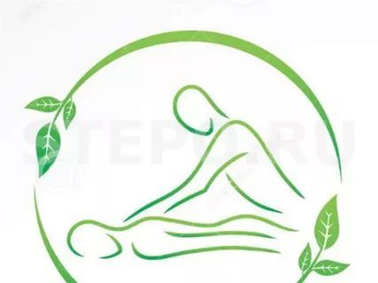

Полтава 2023
УДК 615.82(075.8)
Н15

Рецензенти:
Похілько В. І. – доктор медичних наук, професор, проректор ЗВО з науково-педагогічної та виховної роботи Полтавського державного медичного університету, заслужений лікар України, член Асоціації неонатологів України, голова Регіональної ради відзнаки «Орден Святого Пантелеймона».

Траверсе Г. М. – доктор медичних наук, професор кафедри фізичної терапії та ерготерапії Національного університету «Полтавська політехніка імені Юрія Кондратюка»

Рекомендовано до друку науково-методичною радою Національного університету «Полтавська політехніка імені Юрія Кондратюка»
Протокол № 2 від 28 грудня 2023 р.

Горошко В.І.

Масаж і тейпування в реабілітації: комплексний посібник для фахівців: навчальний посібник для студентів усіх спеціальностей / В.І. Горошко; за заг. ред. В.І. Горошко. – Полтава : Національний університет імені Юрія Кондратюка, 2023. – 138 с.: іл.

У навчальному посібнику висвітлена історія виникнення і розвитку масажу, техніка виконання основних та допоміжних прийомів масажу, детально розглянуті питання методики виконання масажу окремих частин тіла, самомасажу та методика спортивного масажу, Що дає можливість студентам у процесі практичних занять, а також позаурочно самостійно виконувати необхідну роботу. Для усіх спеціальностей, викладачів, масажистів, фахівців фізичного виховання, спорту, здоров’я людини та реабілітації.

Навчальний посібник «Масаж і тейпування в реабілітації: комплексний посібник для фахівців» призначено для студентів усіх спеціальностей.

© Горошко Вікторія Іванівна

24.17.01.04

ЗМІСТ
ПЕРЕДМОВА 4
ЗАГАЛЬНІ ВКАЗІВКИ 5
ЛЕКЦІЯ 1. 6
ТЕМА1. ІСТОРИЧНІ ВІДОМОСТІ ВИНИКНЕННЯ ТА РОЗВИТКУ МАСАЖУ 6
ЛЕКЦІЯ №2 12
ТЕМА 2. ГІГІЄНІЧНІ ОСНОВИ МАСАЖУ. ГІГІЄНІЧНІ ВИМОГИ ДО ПРОВЕДЕННЯ МАСАЖУ 12
ЛЕКЦІЯ 3. 24
ТЕМА 3. ОСНОВНІ СИСТЕМИ, ВИДИ ТА МЕТОДИ ПРОВЕДЕННЯ МАСАЖУ 24
ЛЕКЦІЯ 4. 36
ТЕМА 4. МАСАЖ ОКРЕМИХ ДІЛЯНОК ТІЛА. 36
Масаж голови, шиї та тулуба 36
ЛЕКЦІЯ №5 44
ТЕМА: МАСАЖ ВНУТРІШНІХ ОРГАНІВ. 44
ЛЕКЦІЯ 7 54
ТЕМА: СПОРТИВНИЙ МАСАЖ 54
ЛЕКЦІЯ №8 73
Тема: ВЛАСТИВОСТІ КІНЕЗІОТЕЙПІВ ТА ОСОБЛИВОСТІ ТЕЙПУВАННЯ 73
ЛЕКЦІЯ 9 81
ТЕМА 9: КОРИГУЮЧІ ТЕХНІКИ ТЕЙПУВАННЯ (КТ) 81
ЛЕКЦІЯ 10 86
ОСОБЛИВОСТІ МЕХАНІЧНОЇ КОРЕКЦІЇ (МК), ФАЦІАЛЬНОЇ КОРЕКЦІЇ (ФК), ПОСЛАБЛЯЮЧОЇ КОРЕКЦІЇ(ПК), ЗВ'ЯЗКОВА/СУХОЖИЛЬНОЇ КОРЕКЦІЇ (ЗСК), ФУНКЦІОНАЛЬНОЇ КОРЕКЦІЇ (ФК), ЛІМФАТИЧНОЇ КОРЕКЦІЇ (ЛК) 86
ЛЕКЦІЯ 11 97
ТЕМА: ВАРІАНТИ КІНЕЗІОЛОГІЧНОГО ТЕЙПУВАННЯ ПРИ ДИСФУНКЦІЯХ У РІЗНИХ ДІЛЯНКАХ ТІЛА 97
ЛЕКЦІЯ 12 104
ТЕМА: ОСОБЛИВОСТІ ТЕЙПУВАННЯ ПРИ РІЗНИХ ПАТОЛОГІЯХ ВЕРХНІХ КІНЦІВОК 104
ЛЕКЦІЯ 13 114
ТЕМА: ОСОБЛИВОСТІ ТЕЙПУВАННЯ М’ЯЗІВ ЖИВОТА 114
ЛЕКЦІЯ 14 120
ТЕМА: М’ЯЗИ НИЖНІХ КІНЦІВОК 120
ЛЕКЦІЯ 16 132
ТЕМА: ТЕЙПУВАННЯ ДІЛЯНКИ СПИНИ 132

ПЕРЕДМОВА

Ця книга присвячена дисципліні терапії та реабілітації, яка має важливе значення у системі охорони здоров'я. Вона охоплює широкий спектр тем, пов'язаних з масажем і тейпуванням, які відіграють важливу роль у поліпшенні фізичного, психічного і соціального благополуччя людей.
У нашому регіоні ВООЗ багато зусиль спрямовано на поліпшення здоров'я і благополуччя людей. Проте, для досягнення більшої успішності у галузі зміцнення здоров'я та досягнення соціальної справедливості, необхідно більше інвестицій у фізичну терапію та реабілітацію. Це не тільки покращить показники здоров'я, але й сприятиме економічному та соціальному розвитку.
Ми віримо, що фундаментальні знання про здоров'я людини, які ви здобудете під час вивчення навчальної дисципліни, допоможуть вам усвідомити необхідність забезпечення здорового способу життя та збереження суверенітету нашої держави.
Метою масажу у терапії та реабілітації є не лише відновлення здоров'я, а й розвиток фізичних функцій до оптимального рівня. Використання масажу та тейпування може сприяти покращенню рухової активності, зменшенню болю, покращенню кровообігу і відновленню функціональних можливостей тіла.
У цьому посібнику ми намагалися створити зрозумілий та доступний матеріал для всіх зацікавлених учасників. Ми поєднали наукові знання з практичними порадами, щоб надати вам необхідні навички та розуміння для використання масажу та тейпування в своїй роботі або особистому житті.
У цьому посібнику ви знайдете детальні пояснення технік масажу, принципів тейпування, а також поради щодо безпечного і ефективного застосування цих методик. Ми надіємося, що ці знання допоможуть вам здобути впевненість у вашій роботі та покращити результати вашої терапевтичної практики.
Нехай цей посібник стане вашим надійним помічником у вивченні основ масажу і тейпування. Ми бажаємо вам успіхів у вивченні цих навичок та впровадженні їх у вашу професійну діяльність. Здоров'я та благополуччя кожної людини залежить від вашої експертизи та підтримки, яку ви надаєте.

З повагою, авторка Вікторія ГОРОШКО
Конец формы

ЗАГАЛЬНІ ВКАЗІВКИ
Курс навчального посібника «Масаж і тейпування в реабілітації: комплексний посібник для фахівців» розроблено для всіх, хто цікавиться масажем і тейпуванням як засобами терапії та реабілітації. Цей посібник надає базові знання і вміння, необхідні для виконання ефективного масажу і технік тейпування.
Основною метою цього посібника є ознайомлення читачів з основами масажу і тейпування, надання практичних порад та інструкцій щодо їх виконання. Ми прагнемо допомогти читачам засвоїти основні техніки масажу і тейпування, а також надати рекомендації щодо їх безпечного і ефективного застосування.
Навчальний посібник складається з розділів, які охоплюють різні аспекти масажу і тейпування. Кожен розділ містить теоретичний матеріал, пояснення ключових термінів, ілюстрації технік та практичні вправи. Він також містить поради щодо безпеки, правильної позиції тіла та дотримання етичних принципів під час виконання масажу і тейпування.
Цей посібник може бути використаний як навчальний матеріал для студентів і фахівців у сфері фізичної терапії, а також для всіх, хто цікавиться масажем і тейпуванням як засобами підтримки фізичного благополуччя. Рекомендується вивчати матеріал по одному розділу за раз, проводячи практичні вправи і виконуючи техніки під наглядом досвідченого інструктора.
Під час виконання масажу і тейпування важливо дотримуватись принципів безпеки і враховувати індивідуальні особливості кожного пацієнта. Читачам рекомендується консультуватись з медичним фахівцем перед початком будь-якої фізичної терапії або випробування нових технік.
Ми сподіваємося, що цей посібник стане важливим ресурсом для всіх, хто прагне навчитися масажу і тейпування, і допоможе вам розвивати ваші навички в цих областях. Нехай ваша подорож до освоєння масажу і тейпування буде успішною!

ЛЕКЦІЯ 1.

ТЕМА1. ІСТОРИЧНІ ВІДОМОСТІ ВИНИКНЕННЯ ТА РОЗВИТКУ МАСАЖУ
План лекції
- Історичний екскурс та взаємозв’язок зародження та виникнення масажу у різних країнах.
- Фізіологічні дії масажу на організм
- Дія масажу на стан епідермісу.
- Дія масажу на крово- і лімфодренаж.
- Вплив масажу на м'язи, зв’язки та суглоби.
- Вплив масажу на дихальну систему.

Мета лекції: ознайомити слухачів з історією виникнення та розвитку масажу, розкрити важливі етапи в його еволюції, а також показати вплив різних культур та цивілізацій на розвиток цієї техніки, щоб зрозуміти сучасний статус та значення масажу в сфері здоров'я та медицини.

- Історичний екскурс та взаємозв’язок зародження та виникнення масажу у різних країнах.

Масаж – це дозований механічний вплив на тіло людини або будь-який орган, що здійснюється руками масажиста за допомогою певних прийомів або спеціальних апаратів і проводиться з лікувальною або профілактичною метою.
Масаж зародився ще в глибоку давнину як один із засобів народної медицини. В. М. Саркізов-Серазіні (1887-1964) писав: «Ні один народ як у далекому минулому, так і сьогодні не може собі одному приписати честь відкриття і розробки методики масажу. Було б неправильно стверджувати, що масаж винайшли китайці, індуси чи греки».
Спочатку масаж виник як інстинктивна реакція людини, виражалася у вигляді потирання (гладження, розтирання) для зменшення болю в уражених або пошкоджених ділянках тіла. Існують свідчення, що масаж застосовувався у різних племенах Південної Африки в первісних суспільствах.
Деякі літературні джерела згадують про практикування масажу за тисячоліття до нашої ери.
Про його практикування згадують літературні джерела за тисячоліття до нашої ери. Так, у найдавнішій китайській книзі «Кунг-фу» («Мистецтво людини») від 2698 р. до н.е., не тільки докладно описуються прийоми масажу, але й робиться спроба розкрити їх лікувальну дію, даються вказівки, в яких випадках застосовувати поверхневі прийоми (погладжування), а в яких – глибокі (розтирання) та ін.
Дуже широко масаж був поширений в Китаї, де у всіх провінціях були відкриті лікарсько-гімнастичні школи. Там лікарі набували необхідні знання з масажу куди прибували хворі для лікування масажем і фізичними вправами. А в VI ст. н.е. в Китаї був відкритий перший у світі державний інститут, де студентам викладали масаж як обов'язкову дисципліну.
У XVI ст. в Китаї видається енциклопедія «Сан-Тсай-Тулоси» в 64 томах. У цій величезній праці були зібрані і систематизовані всі відомі в той час прийоми масажу: розтирання, розминання, вібрація, постукування, – описані різні оздоровчі рухи і техніка їх виконання.
В Єгипті, Лівії, Нубії та інших країнах Африки масаж був відомий ще в XV–ХІІ ст. до н.е. З Єгипту культура масажу в поєднанні з намащуванням тіла маслами і мазями і широким використанням лазні прийшла в Стародавню Грецію.
У Греції, якій належить почесна роль в історії фізичного виховання, першими почали застосовувати масаж до і після різних видів фізичних вправ. Він показав себе не лише як один із способів зміцнення здоров'я, але й як прекрасний лікувальний засіб.
Лікарі Стародавнього Риму запозичили досягнення теорії й практики масажу в китайців, індусів, єгиптян, греків і сприяли подальшому розвитку його як мистецтва лікування і засобу фізичного виховання. Широко практикували масаж і в римських лазнях.
Техніка масажу в країнах Малої і Середньої Азії різко відрізнялася від класичного масажу Стародавнього Єгипту і Стародавнього Риму і отримала назву «східний масаж». Його робили не тільки руками, але й ногами, намагаючись «видавлювати» з м'язів венозну кров (причому часто виконували рухи проти току крові), придавали гнучкість суглобам.
Таким чином, масаж як лікувально-оздоровчий засіб впроваджувався в клінічну практику поряд з іншими видами медицини у багатьох народів, незалежно від рівня їх розвитку.
У Західній Європі особливий інтерес до масажу був виявлений після появи в 1780р. наукової праці французького клініциста Клемана Жозефа Тіссо «Медична та хірургічна гімнастика».
Велику роль у становленні лікувального та оздоровчого масажу на початку XIX ст. відіграв Петер Хенрі Лінг – засновник шведської системи масажу і гімнастики.
Масаж на Русі також має багатовікову історію. Стародавні слов'яни, пристосовуючись до суворих умов клімату, милися і парилися в лазні, широко використовуючи самомасаж – поплескування віником по тілу. Цей вид масажу називався «хвощеванием», яке є не що інше, як енергійне розтирання, яке підвищує життєвий тонус організму. Подібний масаж був поширений також у фінів і карелів.
На Русі при лікуванні ревматичних болів і травм з успіхом застосовували розтирання суглобів і розминання м'язів, користувалися мазями, жирами звареними з трав і листя.
У розвиток сучасної методики масажу чималий внесок внесли російські вчені С.А. Манассеін, С.П.Боткін, А.А.Остроумов, Р.А. Захар'їн, Н.А. Вельямінов. Наприкінці XIX ст. у Росії виникли центри підготовки фахівців з лікувального масажу.
У Петербурзі школу масажу заснували Е.І.Залесова, в Москві – К.Р.Соловйов, в Києві – В.К.Крамаренко. Впровадження масажу в клініки, лікарні, косметичні кабінети сприяли праці Н.В.Слетова та ін.
Найбільша заслуга в розвитку масажу на рубежі XIX–XX ст. належить російському вченому, приват-доцентові Петербурзької військово-медичної академії В.В.Заблудовському (1851-1906). Він створив чітку наукову систему, що стала основою сучасного лікувального, спортивного та гігієнічного масажу. В даний час помітну роль у розвитку практичного масажу грають Н.А.Біла, А.А.Бірюков, В.І.Васічкін, В.І.Дубровський, А.М.Тюрін, В.Н.Фокін та ін.
- Фізіологічні механізми дії масажу на організм
Масаж впливає на організм завдяки механічному подразненню тканин за допомогою спеціальних технік, таких як погладжування, розтирання, розминання і вібрація. Різноманітність використовуваних прийомів масажу дозволяє регулювати інтенсивність впливу від помірної до сильної. Масажні прийоми стимулюють механорецептори, які перетворюють механічні подразники в сигнали для нервової системи.
Ці механорецептори розподілені по всьому тілу, включаючи рецептори шкіри, які реагують на дотик, тиск, струс і удари. Також до них відносяться рецептори м'язово-суглобового відчуття (пропріорецептори), рецептори внутрішніх органів (інтерорецептори) і барорецептори, які реагують на зміни тиску в органах і судинах.
Масаж поліпшує функціональну активність центральної нервової системи, підвищує її регулюючі та координаційні можливості, сприяє регенерації та відновленню нервів. Залежно від методики і початкового стану нервової системи, масаж може знижувати або підвищувати її збудливість. Вплив масажу може викликати приємні емоції, такі як спокій, свіжість і легкість, але при невірному підборі методики і показаннях він може мати негативні наслідки.
Під час масажу важливо уникати болю та забезпечити приємні відчуття, такі як зігрівання тканин, зниження напруги та загальне поліпшення самопочуття. Несприятливі реакції, такі як загальна слабкість, роздратованість і біль, пов'язані з масажем, вказують на неправильний вплив та вимагають змін у методиці.
- Дія масажу на стан епідермісу.
Масаж сприяє поліпшенню обмінних процесів в шкірі, очищає її, а також покращує функцію сальних і пітних залоз. Він має корисний вплив на шкірно-м'язовий тонус. Погладжування та інші масажні прийоми підвищують скоротливу функцію м'язів шкіри, що сприяє її еластичності та пружності. Під впливом масажу шкіри стають помітними рефлекторні зміни во внутрішніх органах, які були зафіксовані спостереженнями.
Під час масажу підвищується кровопостачання шкіри, що призводить до рожевого та здорового кольору шкіри, збільшується її тонус та робить її гладкою, щільною і еластичною. Масаж також сприяє активізації руху тканинної рідини, покращує кровообіг та сприяє зсуву тканин і їх розтягуванню, що поліпшує шкірне дихання, живлення та розсмоктування ущільнень в тканинах.
4. Дія масажу на крово- і лімфодренаж.
Через кров клітини організму одержують живлення й кисень і звільняються від продуктів обміну речовин. Через кров здійснюється гуморальна регуляція діяльності різних органів − вона розносить по всьому тілу гормони (продукти залоз внутрішньої секреції), які регулюють діяльність багатьох органів. Завдяки крові нормалізується і підтримується постійна температура тіла. Під впливом масажу потік крові і лімфи швидшає, що сприяє, з одного боку, більш активному постачанню органів киснем і різними живильними речовинами, а з іншого − більш швидкому виділенню з організму продуктів розпаду, а також ліквідації набряків різного походження.
Масаж полегшує роботу серця. Він тонізує судини, сприяє їх наповненню, та спаданню, що полегшує відтік венозної крові, знижує опір в артеріях великого кола кровообігу. Це є вельми важливою обставиною при проведенні сеансу відновлюючого масажу після виснажливої фізичної або розумової роботи. Швидкість потоку крові і лімфи зростає за рахунок надавлювання погладжування, вичавлювання, розминання тканин із кровоносними і лімфатичними судинами.
Таким же чином впливають і рубління, постукування, поплескування, коли подразнюються чутливі нервові закінчення шкіри і розширення шкірних судин і капілярів.
5. Вплив масажу на м'язи, зв’язки та суглоби .
Під час масажного впливу відбуваються комплексні фізіологічні та біохімічні перетворення, які сприяють покращенню функціонального стану організму. Масаж сприяє кращому забезпеченню м'язової тканини киснем та живильними речовинами, активізує виведення продуктів обміну речовин. Наукові дослідження вказують на те, що масаж впливає на м'язи ефективніше, ніж пасивний відпочинок, де п'ятихвилинна масажна процедура може бути еквівалентною двадцяти хвилинам спокійного відпочинку.
Після масажу втомлених м'язів спостерігається зниження їхнього тонусу, а різниця в м'якості між розслабленими та напруженими м'язами збільшується, що свідчить про поліпшення функціонального стану м'язів. Масаж допомагає зробити м'язи більш еластичними та підвищує їх здатність до скорочень.
За допомогою масажу покращується еластичність та міцність зв'язок, а також рухливість суглобів. Це має особливе значення для людей середнього та старшого віку, спортсменів, а також для тих, хто відновлює рухову активність після травм або захворювань суглобів. Масаж покращує кровопостачання суглобів та оточуючих їх тканин, сприяє покращенню циркуляції синовіальної рідини, яка необхідна для здоров'я хрящової тканини, що покриває суглобові поверхні кісток. Масаж є ефективним засобом для зміцнення зв'язкового апарату та відновлення рухових функцій суглобів.
Щодо впливу масажу на дихальну систему, він проявляється перш за все у зменшенні частоти та збільшенні обсягу дихання. Масаж спини та грудної клітки, зокрема застосування енергійних прийомів, сприяє поглибленню вдиху та видиху. Під час масажу також підвищується виділення сечі, споживання кисню збільшується на 10-15%, підсилюється потовиділення, що сприяє видаленню із організму солей, азотних сполук та молочної кислоти.
Висновки
- Масаж – це процедура з багатовіковою історією, що має корені в різних культурах та частинах світу. Різноманітні традиції масажу розвивалися в Китаї, Індії, Греції, Римі, та Арабському світі, і кожна з них мала свої особливості та методи.
- Масаж впливає на організм через ряд фізіологічних механізмів, таких як розширення судин, поліпшення кровообігу та лімфодренажу. Ці процеси сприяють покращенню здоров'я та загального самопочуття.
- Масаж також має позитивний вплив на стан шкіри, покращуючи її текстуру та вигляд, сприяючи відновленню клітин та підтриманню її гігієни.
- Окрім того, масаж допомагає покращити функції м'язів, зв'язків та суглобів, що може бути корисним у різних фізичних реабілітаційних програмах.
- Розуміння історичних корінь та фізіологічних аспектів масажу є важливими для фахівців, які прагнуть впроваджувати цю процедуру в медичну практику або здійснювати масаж як метод фізичної терапії.

Питання для самоконтролю
- Які країни та культури внесли вагому спадщину в історію розвитку масажу?
- Які фізіологічні дії масажу впливають на організм людини?
- Як масаж впливає на стан шкіри?
- Яким чином масаж впливає на кровообіг та лімфатичну систему?
- Які позитивні ефекти масажу спостерігаються у функціонуванні м'язів, зв'язків та суглобів?
- Як масаж впливає на дихальну систему?
- Чому розуміння історичних відомостей та фізіологічних аспектів масажу є важливим для фахівців у сфері фізичної терапії та реабілітації?

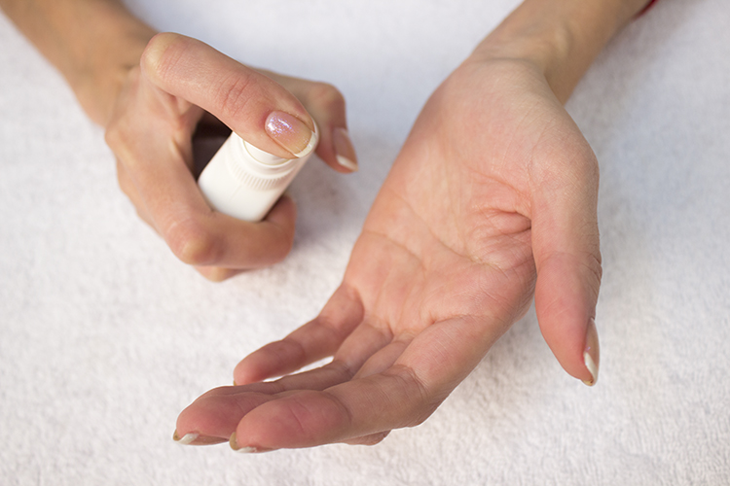

ЛЕКЦІЯ №2

ТЕМА 2. ГІГІЄНІЧНІ ОСНОВИ МАСАЖУ. ГІГІЄНІЧНІ ВИМОГИ ДО ПРОВЕДЕННЯ МАСАЖУ
План лекції
- Вимоги до приміщення й інвентарю.
- Вимоги до масажиста
- Вимоги до пацієнта.
- Показання й протипоказання до застосування масажу
- Організаційно-методичні рекомендації до масажної процедури

Мета лекції: надати слухачам знання про гігієнічні аспекти масажу та важливість дотримання гігієнічних норм при проведенні масажних процедур. Розкрити основні принципи гігієнічної підготовки масажного приміщення, інструментів та масажиста. Пояснити, як забезпечити безпечність та комфорт пацієнта під час масажу, уникнути можливих інфекційних та інших проблем.
- Вимоги до приміщення й інвентарю.
Найкраще проводити масаж в ізольованому теплому приміщенні з температурою не менш +20...+22°С. При низькій температурі приміщення порушується комфорт пацієнта, до того ж охолодження тіла веде до підвищення м'язового тонусу. Приміщення для масажу повинне бути сухим і світлим. При поганому освітленні масажист швидко втомлюється, тому джерело світла варто розташовувати так, щоб світло не дратувало око масажиста й падало на пацієнта під кутом. Переважно природне освітлення, хоча можна використовувати й лампи денного світла. Для провітрювання необхідний триразовий обмін повітря за годину за допомогою спеціального пристрою (або фрамуги), через яку потік повітря буде спрямований нагору.
На відкритому повітрі масаж можна проводити в теплу погоду при температурі не нижче +20°С, у місці, захищеному від сонячних променів і вітру.
Масажна кімната повинна бути добре обладнана.
Обов'язкова наявність умивальника з гарячою й холодною водою, мила, дзеркала, рушника, двох стільців, письмового стола, реєстраційного журналу, графина з питною водою, склянки, ширми, шафи для зберігання халатів та білизни. Також необхідно мати спиртові розчини йоду, брильянтової зелені, клей БФ-6, бинти, вату, лейкопластир, 3%-вый водяний розчин аміаку, валеріанові краплі, перекис водню, тальк, ножиці, пінцет, годинник (на 3, 5, 10, 25 хвилин).
Масаж виконується на кушетці. Спеціальні кушетки мають різні конструкції: з підйомом ножного і головного кінців або із приставними підголівниками й підлокітниками. Існують кушетки, висота яких регулюється за допомогою механічного або гідравлічного приводу. Зустрічаються й кушетки з підігрівом. Якщо таких немає, то виготовляється кушетка по розмірах, найбільш підходящих для масажиста: висота 60-80 см, ширина 60-65 см, довжина 200-210 см, валик діаметром 25-35 см, що підкладається під ноги пацієнта для надання зручного положення, і маленька плоска подушка. Зверху кушетку покривають поролоном і оббивають синтетичним матеріалом, що легко миється.
Для масажу рук рекомендується мати стіл висотою 70-80 см, довжиною 50 см, шириною 30 см і ватяну або поролонову подушку.
2. Вимоги до масажиста. При проведенні масажу чимале значення має не тільки рівень професійних знань масажиста, але і його загальна культура. При контакті з пацієнтом масажист повинен заручитися його підтримкою, повинен мати вміння вислухати, бажання допомогти, використовуючи свої навички й досвід.
Уважність і терплячість, дружелюбність і тактовність - ось якості, необхідні масажистові при роботі з пацієнтом. Масажист повинен поводитися рівно, спокійно й упевнено, вселяючи в пацієнта віру в силу масажу.
Методика масажу розробляється на підставі діагнозу.
Масажистові необхідно навчитися заощаджувати свою енергію, не робити зайвих рухів. Рухи рук повинні бути м'якими, ритмічними, плавними. Для більше ефективного виконання прийомів масажистові варто однаково добре володіти правою й лівою руками й включати в роботу тільки ті м'язи й м'язові групи, які повинні брати участь у виконанні даного прийому. Якщо його можна виконати тільки кистю, то не слід включати в роботу передпліччя, плече й тим більше тулуб.
Кисті рук масажиста повинні бути пластичні, теплі й сухі. Неприпустимі садна, подряпини, тріщини, мозолі, довгі нігті.
Якщо на руках є які-небудь захворювання (грибкові, запальні й т.д.), масажувати не можна, тому що інфекція може бути легко перенесена на здорову шкіру пацієнта.
Сила й витривалість рук, необхідні для виконання масажу, тренуються певними вправами з використанням кистьового й ручного еспандера, гантелей. Сприятливий вплив надають систематичні заняття фізкультурою й спортом.
Велике значення надається тренуванню гнучкості променевозапястних суглобів, а також силі й розтяганню пальців. Теплі ванночки зі змінною температурою, розтирання рук лимонним соком, 1 % - вим розчином формаліну, спиртовим розчином (30-40%), одеколоном надають гарний ефект при холодних і вологих руках.
Перед кожною процедурою необхідно мити руки теплою водою з милом, а після роботи вимиті руки змазувати кремом або зм'якшуючою рідиною, підібраними для своєї шкіри. Рекомендується мати кілька кремів і час від часу міняти їх, щоб уникнути ефекту звикання.
Масажист повинен працювати в чистому халаті, у легкому й вільному взутті, без перснів, кілець і годинника, якими можна ушкодити шкіру пацієнта. Робоча поза масажиста повинна бути зручною, при необхідності її треба міняти, тому що тривале виконання масажу в одному вимушеному положенні приводить до швидкого стомлення.
Під час масажу не рекомендується розмовляти, тому що це викликає підвищення м'язового тонусу в пацієнта, порушує дихання у масажиста й відволікає його від зосередженої роботи.
Масажист повинен не тільки досконало володіти технікою масажу, але й мати уявлення про фізіологічний вплив окремих прийомів масажу, а також того самого прийому, виконуваного з різною силою, темпом і тривалістю.
Масажист повинен чітко представляти, у яких випадках застосовувати той або інший прийом і коли переходити від одного з них до іншого. Крім того, він зобов'язаний добре знати анатомію, топографію м'язів, судин, нервів, показання й протипоказання до проведення масажу.
3. Вимоги до пацієнта. Пацієнту перед масажем рекомендується прийняти теплий душ. Якщо такої можливості немає, необхідно помити ноги й обтерти інші частини тіла вологим рушником. Перед місцевим масажем (самомасажем) можна протерти ділянки масажу вологим рушником або тампоном, змоченим у спирті, одеколоні.
Звичайний одяг під час масажу: труси й бюстгальтер − для жінок, труси або плавки − для чоловіків, тому що масаж оголеної шкіри найбільш ефективний. Однак при значному оволосенінні (щоб уникнути подразнення волосяних цибулин) або, якщо з якихось причин масажну область тіла оголити не можна, можна масажувати через тонку чисту тканину, що добре усмоктує вологу й пропускає повітря. Садна, потертості, подряпини на шкірі, отримані незадовго перед масажем, заклеюють клеєм БФ-6 або обробляють спиртовим розчином йоду або брильянтової зелені, а під час масажу обходять.
Якщо шкіра уражена екземою або лишаєм, то масаж не проводиться до видужання. Для одержання найбільшого ефекту від масажу положення пацієнта повинне бути зручним.
Важлива умова − найбільш повне розслаблення м'язів масажованої частини тіла.
На підставі численних досліджень вдалося визначити кути згинання й відведення кінцівок, які повинні бути дотримані, щоб додати їм середньо-фізіологічного положення.
Коли пацієнт лежить на спині, середньо фізіологічне положення для нижньої кінцівки буде наступним: відведення від вертикалі на 35° і згинання її в колінному суглобі під кутом 45°. Середньо фізіологічне положення для м'язів верхньої кінцівки буде досягнуто при відведенні плеча від вертикальної площини на 45°, згинанні передпліччя в ліктьовому суглобі під кутом 110°, згинанні кисті в променево-зап’ястковому суглобі під кутом 95-100° (при напівзігнутих пальцях).
Коли пацієнт лежить на животі, для розслаблення м'язів нижньої кінцівки під гомілку треба підкласти валик або підтримувати її знизу у висячому положенні. Кут згинання в колінному суглобі 25-40° − залежно від висоти кушетки, а також від росту масажиста. Для найбільш повного розслаблення м'язів верхньої кінцівки доцільно приймати вихідне положення, при якому рука, витягнута уздовж тулуба, має кут згинання між передпліччям і плечем, рівний 110°.
Для правильного виконання масажу не менш важливе стійке положення масажованої частини тіла. Якщо немає міцної опори для масажованої частини тіла, то пацієнт не зможе розслабити м'язів.
4. Показання й протипоказання до застосування масажу. Масаж як ефективний метод функціональної терапії одержав широке поширення у всіх областях клінічної медицини.
Масаж застосовують як самостійний метод лікування, сполучають його і з іншими методами, такими, як лікувальна фізкультура, фізіотерапія та ін., застосовують у профілактичних цілях.
При кожному захворюванні масаж повинен мати свою методику, строго диференціюватися залежно від етіології, патогенезу, клінічної форми й стадії захворювання. Варто враховувати й особливості тих або інших прийомів масажу, а також характер впливу того самого прийому. Необхідно знати, що застосування недиференційованих методик, використання загальних прийомів масажу може викликати несприятливі відповідні реакції, включаючи загострення захворювання. Призначення масажу в ті періоди перебігу хвороби, коли масаж ще не показаний, також викликає негативні реакції. У цілому масаж показаний всім здоровим людям, однак треба враховувати їхній вік і реактивність нервової системи.
Масаж дітям проводять недовго й менш енергійно, чим дорослим, у зв'язку з ніжністю їхніх шкірних покривів і рухливістю нервової системи.
Більше щадящим повинен бути масаж для літніх і ослаблених після тривалого постільного режиму людей. Перші сеанси масажу повинні бути менш тривалими і інтенсивними.
Отже, масаж застосовують на всіх етапах медичної реабілітації хворих, у комплексному відновлювальному лікуванні підгострих і хронічних захворювань органів кровообігу, нервової системи, опорно-рухового апарата, внутрішніх органів, шкірних і інших захворювань. Його призначають як засіб профілактики для відновлення працездатності при розумовому й фізичному стомленні і як засіб боротьби із професійними розладами внаслідок шкідливих умов роботи, як гігієнічний і косметичний засіб і як потужний інструмент фізичного вдосконалювання людини.
Масаж є важливою фізіотерапевтичною процедурою, але важливо враховувати, що в деяких випадках його застосування може бути протипоказаним. Протипокази до масажу включають такі стани і захворювання:
- Гострі гарячкові стани: висока температура тіла може погіршити стан хворого, тому масаж не рекомендується в умовах гарячки.
- Гострі запальні процеси: в разі наявності активних запальних процесів в організмі, масаж може спричинити поширення запалення.
- Кровотечі та схильність до них: масаж може підвищити ризик кровотеч та загострити ситуацію.
- Хвороби крові: особи з хворобами крові або з порушеннями згортання крові повинні утриматися від масажу.
- Гнійні процеси та захворювання шкіри: масаж не рекомендується при наявності гнійних процесів або захворювань шкіри, таких як екзема, лишай, флегмонозні процеси.
- Значне розширення вен із трофічними порушеннями, тромбоз: масаж може призвести до утворення тромбів та загострити проблеми із судинами.
- Запалення лімфатичних вузлів, судин: масаж може підвищити ризик поширення запальних процесів.
- Активна форма туберкульозу: у разі активного туберкульозу масаж може спричинити поширення інфекції.
- Сифіліс I і II стадій, інші гострі венеричні захворювання: масаж може сприяти передачі інфекції, тому в цих випадках він протипоказаний.
- Доброякісні й злоякісні пухлини: масаж не рекомендується до початку лікування пухлин, за винятком деяких обмежених зон.
- Надмірне психічне або фізичне стомлення: у стані виснаження масаж може бути небажаним, оскільки вимагає певного ступеня енергії.
- Вагітність, менструація: у ці періоди жінкам рекомендується утриматися від масажу.
- Кила, камені в жовчному міхурі або в нирках: масаж може спричинити переміщення каменів і загострити стан хворого.
- Психічні захворювання з надмірним збудженням: у деяких психічних захворюваннях масаж може підсилювати стан збудження.
- Гострий період гіпертонічного або гіпотонічного кризу, гостра ішемія міокарда: у випадках гострого порушення серцево-судинної системи, масаж може бути протипоказаним.
- Виражений склероз мозкових судин зі схильністю до тромбозів і крововиливів: масаж може підвищити ризик тромбозів та крововиливів.
- Гострі респіраторні захворювання: під час гострого захворювання масаж може бути небажаним, оскільки може погіршити загальний стан.
- Загальні важкі стани при різних захворюваннях і травмах: масаж не рекомендується в умовах загострення різних захворювань та станів загальної важкості.
5. Організаційно-методичні рекомендації до масажної процедури
Робота масажиста з хворим.
Після детального вивчення анкетних даних, масажист звертає увагу на важливий аспект підготовки до масажу – діагноз, який став основою для призначення цієї процедури. Ознайомившись із хворим, масажист ретельно дізнається про самопочуття, наявність скарг та інші симптоми, що пов'язані із хворобою. Це індивідуальний підхід, який допомагає налаштувати методику масажу на оптимальну для кожного хворого.
Додатково, масажист вивчає супутні захворювання та особливості кожного хворого, які можуть вплинути на методику масажу. Особливу увагу приділяють пацієнтам, які схильні до запаморочення, або мають коливання артеріального тиску. Інформація про ці фактори важлива для безпеки та ефективності масажу і повинна бути врахована під час процедури.
Для об'єктивного оцінювання стану хворого, масажист враховує клінічні прояви захворювання. Це включає вимірювання артеріального тиску, частоти серцевих скорочень, частоти дихання, об'єму рухів у суглобах та хребта при їх захворюваннях і травмах. Під час масажу, ці показники можуть змінюватись, і вони слідкують за ними, щоб вчасно реагувати на будь-які аномалії.
Огляд пацієнта перед проведенням масажу включає аналіз стану покривних тканин тіла, які будуть піддаватися масажу. Це важливий аспект підготовки до процедури.
Під час огляду шкіри, масажист звертає увагу на такі аспекти:
- Забарвлення шкіри
- Еластичність
- Наявність набряків
- Крововиливів
- Шкірних висипань
- Рубців
- Порушення цілості шкіри
- Вологості та сухості шкіри
Значущим є виявлення зон підвищеної болісної чутливості (зони Захар'їна-Геда), окремих болючих точок (точки Меккензі) та біологічно активних точок. Ці дані враховуються під час процедури масажу, де зміни стану шкіри можуть бути індикаторами ефективності процедури.
Масажист також вивчає стан підшкірної основи, визначаючи її товщину, рівномірність та щільність. Зокрема, важливо виявити порушення жирового обміну, які можуть проявлятися у щільності підшкірної основи та втраті еластичності шкіри над нею.
При оцінці стану лімфатичних вузлів важливий огляд та пальпація. Зазвичай, здорові лімфатичні вузли не є видимими і пальпуються лише зі значними труднощами. Однак, у разі, якщо вони стають видимими, легко пальпуються, болючі або щільні, це може свідчити про наявність патологічного процесу, і, отже, масаж у таких випадках стає протипоказаним. Зважаючи на це, масажист обов'язково враховує стан лімфатичних вузлів перед призначенням процедури.
Оцінка стану судин також має важливе значення. Під час огляду та обережної пальпації судин масажованої ділянки, масажист звертає увагу на ряд показників. У випадках патологічних станів судин, вони можуть бути щільними, напруженими та нерівними, що часто спостерігається при артеріальній склерозі та підвищеному артеріальному тиску. Особлива увага приділяється стану венозних судин. У випадку підсилення судинного малюнка підшкірних вен гомілки при стоячому положенні, наявності болючості та ущільнень вздовж вен, масаж нижніх кінцівок може проводитися лише після консультації з лікарем.
Під час оцінки стану м'язів, масажист приділяє увагу їх рельєфу та м'язовому тонусу. Патологічні зміни в м'язах можуть призводити до порушення м'язового тонусу. М'язовий тонус може бути збільшений (гіпертонус), знижений (гіпотонус), або відсутнім (атонія). В нормі м'язи мають помірний тонус. При гіпертонусі вони стають щільними і напруженими при пальпації. Знижений тонус відзначається в'ялістю м'язів. Важливо виявляти гіпотрофію, яка виявляється як зменшення розмірів та в'януття м'язів. Крім того, консистенція м'язів може змінюватися під час глибокої пальпації, що може проявлятися короткочасним напруженням. Цей симптом описав Корнеліус (1933). Спостереження та діагностика стану м'язів має низку аспектів, які свідчать про значущі фізіологічні та патологічні аспекти. Виявлення порушень у скоротливій здатності м'язових волокон є ключовим фактором у визначенні стану м'язів. Підвищена збудливість волокон може бути наслідком різних захворювань та привести до спастичних станів, які проявляються у стійкому напруженні окремих м'язових пучків (симптом Мюллера).
Під час прогресування захворювань, внаслідок значних біохімічних змін у м'язах, можуть формуватися аномальні ущільнення, які оточують м'язову тканину. Ці ущільнення можуть мати форму округлих чи видовжених утворень, нагадуючи консистенцію хрящової або навіть кісткової тканини. Діагностика та лікування таких ущільнень за допомогою масажу вимагають комплексного підходу.
Початкова обстеження м'язової системи зазвичай розпочинається зі зони черевця та поширюється на місце початку та прикріплення м'язів. Патологічні процеси, зокрема, починаються у ділянці головки та хвоста м'язів, що часто проявляються в їх напруженні та болючості. Масаж в цих зонах може сприяти збільшенню амплітуди рухів суглобів, функцію яких забезпечують ці м'язи.
При захворюваннях внутрішніх органів особливо важливим є вивчення стану м'язів, які знаходяться по обидва боки хребта в районі прихребтових зон. Гіпертонус цих м'язів може слугувати важливим діагностичним критерієм при роботі масажиста. Для ефективного проведення масажу суглобів необхідно докладно вивчити стан реактивних явищ, які можуть бути пов'язані з патологічними процесами. Спостереження за суглобами перед початком масажу має включати оцінку місцевої температури, болючості при пальпації та набряку навколишніх тканин.
За наявності обмеження функції суглоба, важливо визначити об'єм активних та пасивних рухів. Оцінка стану м'язів, що забезпечують функцію суглоба, також є необхідною. Порушення рухливості суглобів та нерівномірність м'язевого тонусу можуть бути показниками патологічних станів, які вимагають відповідних корекційних заходів.
Діагностика стану нервових стовбурів також важлива в контексті масажу. Пальпація проводиться вздовж нервового стовбура або шляхом розтягування його. Однак, крім цього, важливо визначити локалізацію болючих точок в області розташування нерва та в місцях, де він виходить на поверхню. Ця інформація може бути вирішальною для визначення масажних технік та областей, на які слід акцентувати увагу під час процедури масажу.
Проведення процедури масажу. Після ретельного аналізу хворого, узгодження інформації щодо його скарг, клінічних проявів захворювання та індивідуальних особливостей, а також оцінки стану покривних тканин, масажист розпочинає процес складання індивідуального комплексу масажних прийомів.
З урахуванням рекомендацій лікаря та відсутності протипоказань, він визначає ділянку тіла, яку підлягає масажу, і розробляє оптимальну послідовність масажних прийомів. До складання комплексу включається орієнтовне дозування масажних рухів, щоб забезпечити найбільшу користь та безпеку для хворого.
Тільки після усіх цих підготовчих етапів масажист переходить до проведення масажу. Важливо враховувати індивідуальні потреби та реакцію хворого на масажні впливи під час процедури, щоб забезпечити найкращий результат та максимальний комфорт для пацієнта.
Ділянка масажу. Лікувальний масаж може бути загальним або місцевим в залежності від поставлених завдань.
Загальний масаж впливає на організм як цілісну систему. Він має широкий спектр впливу:
- Посилює загальний тонус організму.
- Сприяє сплануванню комплексних реакцій різних органів та систем.
- Розвиває резервні можливості організму.
Місцевий масаж спрямований на конкретну ділянку тіла, що потребує уваги. Він може застосовуватися безпосередньо на ділянці ураження або в околицях неї, а також симетрично на ділянці, яка відповідає проекції ураженого внутрішнього органу на поверхню тіла.
З огляду на сегментарну іннервацію органів і тканин, масаж включає такі елементи:
- Масаж прихребтових і рефлексогенних зон, які мають сегментарну зв'язок з ділянкою ураження.
- Прямий масаж ураженої ділянки тіла.
- При захворюваннях внутрішніх органів місцевий масаж може включати такі методи:
- Масаж ураженого органа, якщо такий вплив доступний.
- Масаж ділянки тіла, яка відповідає проекції цього органа на поверхню тіла.
Ця індивідуальна стратегія масажу допомагає досягти найкращих результатів в лікуванні та полегшити стан пацієнта.
Процедура масажу. Масаж передбачає розподіл на три основні періоди: підготовчий, основний і заключний.
У підготовчому періоді (зазвичай включає 1-3 процедури), масажист ознайомлюється з масажованою ділянкою, вивчає особливості організму пацієнта та оцінює його реакцію на процедуру. В цей період застосовується загальний, недиференційований вплив на шкіру, м'язи, суглоби та нервові стовбури.
У основному періоді (4-8 процедур), використовується деталізована та диференційована методика масажу, яка враховує клінічні прояви захворювання та індивідуальні особливості пацієнта. Інтенсивність впливу на цьому етапі поступово збільшується.
У заключному періоді (10-12 процедур), методика основного періоду продовжується, а в разі необхідності пацієнта можуть навчати самомасажу.
Під час останніх процедур інтенсивність впливу зазвичай зменшується. Тривалість процедури масажу залежить від конкретних клінічних проявів захворювання, ділянки масажу та індивідуальних особливостей пацієнта.
У дітей, осіб похилого віку та ослаблених пацієнтів, тривалість процедури зазвичай менша, а в дорослих – більша. Загальна тривалість курсу масажу встановлюється індивідуально для кожного пацієнта.
Зазвичай курс лікування включає 10-20 процедур, проводжених щоденно або через день з перервами на 2-3 місяці. Кількість процедур залежить від характеру та тяжкості захворювання. Курс лікування може бути малим (10-12 процедур), середнім (14-16 процедур) або максимальним (16-20 процедур).
Малий курс лікування використовується для зменшення гостроти захворювання та прискорення одужання.
Середній курс – найбільш поширений та ефективний для більшості захворювань.
Максимальний курс застосовується при хронічних захворюваннях та тяжкому перебігу захворювань, після якого рекомендується перерва тривалістю до трьох місяців.
О. Глезер, А.В. Даліхо (1965) рекомендують проводити масаж до зникнення рефлекторних змін. Вони вказують, якщо після зникнення рефлекторних змін зроблено ще 5 процедур масажу, то знову можуть появитись ті ж скарги.
Загальний масаж призначають тільки через день, а особам старшого віку – не частіше 2 разів на тиждень.
Умови, що забезпечують правильне виконання масажу. Для успішного проведення масажу необхідно враховувати три важливі умови:
Повне розслаблення м'язів і сумково-зв'язкового апарату масажованої частини тіла хворого є першою важливою умовою. Найкраще розслаблення м'язів відбувається, коли суглоби кінцівок знаходяться у фізіологічно вигідному положенні. Тобто, кінцівки зігнені під відповідним кутом. Це положення забезпечує максимальне розслаблення м'язів та сприяє ефективній процедурі.
Правильне положення хворого під час масажу є другою умовою. Під час масажу голови, лиця, шиї та верхніх кінцівок, хворий може сидіти (якщо його стан дозволяє). При масажу кінцівок важливо надати їм середньо-фізіологічне положення. Масаж нижніх кінцівок краще проводити, коли хворий лежить. При цьому, для оптимального положення пацієнта під час масажу передньої поверхні нижньої кінцівки, може використовуватися валик, підкладений під коліно, а при масажі задньої поверхні – під гомілковостопний суглоб. При масажу живота також корисно використовувати валик під коліна для створення оптимального положення хворого.
Правильне положення масажиста є третьою важливою умовою для успішного масажу. Масажист повинен знаходитися в зручному положенні, яке не стомлює його під час процедури. При масажі голови, лиця та верхніх кінцівок, масажист зазвичай знаходиться позаду сидячого хворого. При масажі хворого, що лежить, масажист стає біля нього, збоку або може також сидіти для комфортної роботи.
Раціоналізація праці спеціаліста з масажу.
Процедура масажу – тяжка праця, яка вимагає постійного значного фізичного та психічного напруження. Кожний масажист повинен уміти економно використовувати свої фізичні сили. Цьому сприяє:
1. Дотримання правил гігієни праці.
2. Правильний розподіл роботи протягом дня: на початок призначати процедури, що вимагають більшої затрати сили, чергувати масаж великих ділянок тіла з масажем окремих його частин.
3. Раціональна поза масажиста: якщо стоячи, то ноги на ширині плечей, якщо сидячи, то опиратися на ноги, при нахилі тулуба вперед під час масажу виставляти одну ногу вперед.
4. Вільний, що не обмежуює рухи, з короткими рукавами, одяг з натуральної тканини.
5. Зручне взуття без високих підборів.
6. Відповідна висота масажної кушетки, яка повинна відповідати методиці масажу, конституційним особливостям спеціаліста з масажу.
7. Чергування масажу руками з апаратним масажем.
8. Використання законів біомеханіки: залучати до роботи тільки ті м'язи, які необхідні для правильного виконання прийому, використовувати вагу кісткового важеля, максимально використовувати дугові рухи.
9. Циклічність, ритмічність, динамічна стереотипія масажних рухів.
10. Майстерність виконання окремих прийомів, м'якість, плавність, пластичність рухів.
11. Часта зміна груп працюючих м'язів.
12. Робота двома руками одночасно чи поперемінно.
13. Використання, при необхідності, спеціальних присипок та мазей.
14. Активний відпочинок між процедурами масажу. Регулярні заняття фізичними вправами з метою підвищення сили та витривалості.
15. Попередження втоми, бо якщо вона наростає в арифметичній прогресії, то тонкість м'язового відчуття і координація рухів утрачаються в геометричній прогресії.
Завершуючи лекцію на тему «Гігієнічні основи масажу та гігієнічні вимоги до проведення масажу», можна зробити наступні висновки:
- Масаж є важливою та корисною процедурою для здоров'я та відчутів людини.
- Дотримання гігієнічних правил та вимог є обов'язковим для забезпечення безпеки та комфорту як пацієнта, так і масажиста.
- Гігієнічна підготовка масажного приміщення включає очищення та дезінфекцію поверхонь, вентиляцію приміщення та створення приємної атмосфери.
- Масажист повинен дотримуватись особистої гігієни, включаючи чистоту одягу та рук, щоб уникнути передачі інфекцій.
- Перед початком масажу необхідно здійснити оцінку стану пацієнта та з'ясувати можливі протипоказання.
- Гігієнічна безпека включає в себе також правильне зберігання та догляд за масажним обладнанням та матеріалами.
- Важливо наголосити, що масажист повинен дотримуватися всіх гігієнічних норм та рекомендацій для забезпечення успішного та безпечного масажу.

Питання для самоконтролю
- Які основні цілі проведення масажу?
- Чому важлива гігієнічна підготовка масажного приміщення?
- Які гігієнічні вимоги стосуються рук масажиста?
- Що включає в себе оцінка стану пацієнта перед масажем?
- Які протипоказання можуть виникнути для проведення масажу?
- Які аспекти особистої гігієни масажиста важливі під час роботи?
- Яким чином дезінфікуються масажний стіл та інше обладнання?
- Які заходи гігієни варто вжити після завершення масажу?
- Які фактори стосуються гігієнічної безпеки в процесі проведення масажу?
- Чому важливо дотримуватися гігієнічних норм та рекомендацій під час масажу?

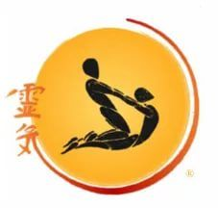

ЛЕКЦІЯ 3.

ТЕМА 3. ОСНОВНІ СИСТЕМИ, ВИДИ ТА МЕТОДИ ПРОВЕДЕННЯ МАСАЖУ
План лекції
- Слов’янська система масажу
- Шведська система масажу
- Фінська система масажу
- Східна система масажу
- Види масажу
- Техніка виконання прийомів класичного масажу

Мета лекції: повністю розкрити основні системи масажу та їхнє призначення; описати різні види масажу та навести приклади ситуацій, коли кожен вид масажу може бути застосований; пояснити основні методи та техніки проведення масажу, включаючи рухи, тиск і напрямки рухів; підкреслити важливість вибору відповідного виду та методу масажу в залежності від мети та стану клієнта; надати інформацію про застереження та обмеження в проведенні масажу.

Під системою масажу можна розуміти розмаїтість прийомів масажу, техніку їхнього виконання й методику застосування.
1. Слов’янська система масажу склалася ще до появи системи шведського лікувального масажу. Основоположник російської терапевтичної школи М. Я. Мудров настійно рекомендував використовувати водолікування, гімнастику й масаж у формі розтирань і погладжувань. Досить позитивно оцінювали масаж і такі вчені, як В. А. Манасеїн, С. П. Боткін, А. А. Остроумов, Г. А. Захар'їн, А. А. Вельямінов та ін. Ними створені окремі раціональні прийоми масажу, уточнені й розширені показання й протипоказання до його застосування. B. А. Манасеїн в 1876 р. запропонував увести в навчальний план Військово-медичної академії практичний курс масажу й гімнастики. C. П. Боткін і його співробітники широко використовували масаж. Зокрема, при розширенні шлунка вони рекомендували масажувати весь живіт, при цьому область шлунка – ліворуч-праворуч, по напрямку м'язових волокон. А. А. Вельямінов широко застосовував масаж у травматологічній практиці. Н. І. Гуревич в 1889 р. першим у світовій літературі опублікував результати експериментально-гістологічних досліджень, що показали, що під впливом масажу процес утворення кісткової мозолі відбувається більш інтенсивно й зрощення кістки закінчується в більше короткий строк. Наприкінці XIX ст. вийшла фундаментальна праця І. В. Заблудовського «Лікування масажем у хірургії». П. Ф. Лесгафт (1837-1990) і В. В. Гориневський (1857- 1937) запропонували сполучити лікувальну гімнастику з масажем.
У розвитку масажу виняткова роль належить І. М. Саркізову-Серазіні. Він створив науково обґрунтовану систему спортивного масажу, що широко застосовується на практиці в багатьох країнах світу. Російська система, що сформувалася до теперішнього часу, масажу значно відрізняється від інших систем перевагою прийомів разминания, що дає можливість приділити значну увагу масажу не тільки фасцій і суглобів, але й м'язової, судинної і нервової систем.
Для слов’янської системи масажу характерний більш тонкий дозований вплив на різні тканини й центральну нервову систему, а також більша розмаїтість прийомів, що дозволяє масажистові раціонально використовувати свої сили, відпочивати, заміняючи один прийом іншим, рівноцінним.
2. Шведська система масажу була заснована в XIX ст. К. X. Лінгом (1776-1839). Він вивчив і систематизував прийоми, елементи й форми масажу стародавніх греків, римлян і китайців.
В 1813 р. у Стокгольмі був заснований Державний інститут масажу й лікувальної гімнастики, закінчивши який, деякі учні їхали в інші країни, де створювали свої школи на основі шведської системи. Так, у Німеччині були створені школи Корнеліуса й Мюллера.
У шведську систему масажу входять прийоми погладжувания (5-7%), розтирання (40- 50%), разминання (10-15%) і руху (30-40%). На відміну від класичного масажу прийоми шведської системи більш сильні, при їхньому виконанні прагнуть проникнути глибоко в тканини.
Завдання шведського масажу складається в розтиранні ущільнень, розтягуванні судинно-нервових пучків і м'язів, а не в поліпшенні крово- і лімфотоку. Приклад цього − відсутність ефекту, що відсмоктує, тому що масажні прийоми на нижніх кінцівках виконуються в послідовності: стопа - гомілка - стегно, а на верхніх кінцівках: кисть − передпліччя – плече. Ось як характеризує С. А. Флерів (1939) шведський масаж: «1. Цей масаж проводиться сильно й глибоко. Напівзігнуті пальці що масажують прагнуть, де це потрібно й можливо, проникнути до самої кістки. 2. Його технічне завдання не в тім, щоб проганяти до центра лімфу й венозну кров, а в розминанні ущільнень... та витяганні й розпушенні судинно-нервових пучків і м'язів. Тому що сильне витягнення тканин вимагає з боку кінцівок стійкості, то масаж виробляється від центру кінцівки до периферії, тобто навпаки загальноприйнятому, і лише на кістках і стопах від периферії до центра. 3. Головна ж відмінність у тім, що шведський масаж не є масаж чисто механічний, а це масаж розумовий, діагностичний, де пальці служать як би очима масажиста. Вони виявляють у тканинах патологічні зміни, а в процесі лікування увесь час контролюють ефект, і, нарешті, визначають момент для припинення масажу в одному місці й переходу на інше місце». Потрібно відзначити той факт, що прийоми розминания й методику загального масажу сучасні шведські фахівці запозичили з російської системи.
3. Фінська система масажу має у своєму розпорядженні обмежене число прийомів, серед яких домінує розминання подушечкою великого пальця. Із цієї причини вона малоефективна, тому що немає можливості широко варіювати прийоми залежно від ділянки тіла й будови м'язів. До того ж застосування цих прийомів вимагає дуже сильних і витривалих пальців. Однак треба помітити, що фінське розминання ефективне на плоских м'язах. Прийоми фінської системи масажу виконуються в тій же послідовності, що й у шведській системі, тобто стопа - гомілка - стегно або кисть - передпліччя - плече для нижніх і верхніх кінцівок відповідно.
Фінська система масажу одержала дуже широке поширення в скандинавських країнах як у лікувальній практиці, так і в спорті. В останні роки фінська система значною мірою поповнилася прийомами розтирання, запозиченими зі шведської системи, і прийомами розминания з російської системи.
4. Східна система масажу розвивалася в країнах Малої й Середньої Азії, де застосуються й зараз. У літературі питання про східний масаж освітлено скудно, але методика добре передавалася протягом багатьох років з покоління в покоління.
Його відмінності від європейського класичного масажу полягають у наступному:
1. Масаж проводиться без застосування засобів, що змазують, з метою більш глибокого впливу на покриви тіла.
2. Прийоми виконуються не тільки руками, але й ногами.
3. Напрямок руху при виконанні прийомів не тільки від периферії до центра, але й у зворотну сторону. Масаж, виконуваний ногами, робиться в основному в лазнях, на попередньо розпарених суглобах, а також застосовується для спортсменів з добре розвиненою мускулатурою. Варто попередити, що масаж ногами повинен виконуватися з особливою обережністю й тільки дуже міцним людям, тому що можливі наслідки у вигляді зсуву міжхребцевих дисків.
Рухи на окремих частинах тіла здійснюються по напрямках меридіанів (каналів), по яких, відповідно до східної філософії, тече життєва енергія «ци». Так, при масажі внутрішньої (медіальної) сторони нижньої кінцівки рухи виконуються знизу нагору, тому що меридіани нирок, селезінки - підшлункової залози й печінки мають напрямок знизу нагору, а при масажі зовнішньої (латеральної) сторони ноги - рухи зверху долілиць, по напрямку розташованих тут меридіанів сечового міхура, жовчного міхура й шлунка. Масажуючи внутрішню сторону верхньої кінцівки, рухи варто виконувати зверху долілиць, тому що розташовані тут меридіани серця, легені й перикарда мають напрямок зверху долілиць, а масажуючи зовнішню сторону - рухи знизу нагору, тому що меридіани тонкої кишки, товстої кишки й трьох частин тулуба орієнтовані саме в цьому напрямку.
Дотримуючи цих рухів, фахівці східного масажу дотримуються тих же концепцій, що й при застосуванні голковколювання й точкового масажу.
У східному масажі застосовують наступні прийоми: погладжування, розтирання, розминання, розтягування й викручування кінцівок. Погладжування, розтирання й розминання виконуються зі значним тиском, що досягається максимальним використанням маси тіла масажиста. Тому даний масаж виконується на підлозі або на низькій кушетці.
Розтягування й викручування кінцівок або хребетного стовпа можна віднести до пасивних рухів європейського класичного масажу. Прийоми виконуються спочатку на задній поверхні тіла в положенні лежачи на животі - на спині, руках, сідницях, стегнах, гомілці й стопі, потім на передній поверхні в положенні лежачи на спині - на стегнах, животі, грудях, плечах. Окремі елементи східного масажу схожі із прийомами масажу, розповсюдженого в африканських і південноамериканських народів.
5. Види масажу
Насьогодні відомі наступні види масажу:
- гігієнічний (оздоровчий);
- лікувальний;
- спортивний;
- косметичний.
Гігієнічний масаж служить для зміцнення здоров'я, збереження нормального стану організму, попередження захворювань. Він буває загальним і частковим, застосовується окремо або в сполученні з ранковою гігієнічною гімнастикою, у сауні або російській лазні. Гігієнічний масаж часто виконується як самомасаж. Основні прийоми гігієнічного масажу: погладжування, вижимання, розминання, розтирання, вібрація, рухи.
Лікувальний масаж – це масаж, що застосовується для прискорення відновлення функцій органів і систем організму при захворюваннях і травмах.
Розрізняють два види лікувального масажу:
- лікувальний європейський класичний масаж;
- рефлекторно-сегментарний масаж: власне сегментарний, сполучнотканинний, періостальний, Су-Джок-Терапія, пальцевий чжень (точковий китайський), лінійний (китайський по меридіанах), до-інь (китайський, що сполучається з комплексом вправ), туйна (древньокитайский), і шиацу (точковий японський).
Лікувальний європейський класичний масаж, як і гігієнічний масаж, він надає загальний і локальний вплив на організм. При загальному масажі масажується все тіло або його більша частина, при локальному (частці) - окремі області: спина, голова, кінцівки, передпліччя й т.д.
Застосовуються прийоми ті ж, що й у гігієнічному масажі:
- погладжування,
- вижимання,
- розминання,
- розтирання,
- вібрація
- рухи, тобто дотримується класичний стиль масажу.
Його практикують у лікарнях, поліклініках, санаторіях, лікарсько-фізкультурних та інших диспансерах.
Рефлекторно-сегментарний масаж. В основі цього виду масажу лежить вплив на рефлекторні зони шкірної поверхні тіла. Оскільки організм являє собою єдине ціле, то й усяке захворювання, незалежно від локалізації, є не місцевим процесом, а хворобою всього організму. Патологічний процес викликає рефлекторні зміни в тих сегментах, які іннервуються відповідними сегментами спинного мозку. Такі рефлекторні зміни можуть виникати в різних тканинах (шкірі, сполучній, м'язовій, окісті й кістці) і зонах тіла (зонах Захар'їна - Геда). Усунення подібних рефлекторних змін спеціальними масажними маніпуляціями сприяє відновленню нормального стану, реабілітації, поліпшенню здоров’я хворого.
Сполучнотканинний масаж – масаж рефлекторних зон, що перебувають у сполучній тканині, розроблений у Німеччині Елізабет Діке (1929), що виявила при захворюваннях внутрішніх органів підвищення тонусу сполучної тканини між шкірою й підшкірним шаром, підшкірним шаром і фасцією (тканина, що покриває м'яз) і у фасціях тулуба й кінцівок. Вплив здійснюють кінчиками 3-го й 4-го пальців, шляхом натягу сполучної тканини.
Періостальний масаж (періост − окістя), запропонований у Німеччині Фоглером (1928), називається також «надавлюючим» масажем і є по суті точковим. Вплив здійснюють кінчиками або фалангами пальців на кісткові виступи або місцях, на яких поверхнево лежать тканини фіксовані до кістки й не покриті товстим шаром тканин, або там, де вдається відвести м'яз убік, де кістки сходяться щільно під кутом. Су-Джок-Терапія («су» у перекладі з корейського означає «кисть», «джок» − «стопа») − це метод лікування з використанням кистей і стоп пацієнта. На кистях і стопах розташовані особливі лікувальні зони, розташовані за принципом подоби: кисть і стопа по формі подібні з тілом людини. Ці лікувальні зони, названі системами відповідності кистей і стоп, уперше офіційно представлені в пресі автором цього методу Пак Чжэ By в 1987 р.
Пальцевий чжень (точковий китайський масаж) − це механічний вплив пальцями рук або апаратами на строго певні ділянки тіла. Пальцевий чжень є різновидом методу китайської народної медицини − Чжэнь-Цзю-Терапії, названої в більшості країн акупунктурою (голковколюванням). Китайською мовою слово «чжень» означає «укол голкою», «цзю» − «припікання», отже, як видно з назви, метод полягає у впливі уколом або опіком (прогріванням) на певні точки тіла.
Основу китайського точкового масажу, становить вчення про активні точки (точки акупунктури) і енергетичні канали – меридіани.
Медики Древнього Сходу стверджували: хвороблива енергія проникає в шкіру, через неї − у канали, потім у внутрішні органи, звідти проявляється у вигляді різних патологічних реакцій. Вплив масажу здійснюється через активні точки, безліч яких розташовано на тілі людини. Вчення про акупунктуру тісно пов'язане із древньою східною філософією - теорією янь та інь, що займає центральне місце в китайській традиційній медицині. Янь та інь − дві протилежні життєві основи, які постійно переходять один у одного та борються між собою й залежать один від одного, дві різнополюсні енергії. На основі цієї теорії лікарі вивчають захворювання, здійснюють їхню діагностику та лікування.
Лінійний (китайський по меридіанах) масаж − це механічний вплив пальцями рук або апаратами строго по меридіанах. Це другий різновид східного масажу, що застосовується при лікуванні багатьох форм захворювань. Лінійний масаж здійснюється обов'язково з урахуванням напрямку ходу енергії по меридіанах. На внутрішній стороні верхніх кінцівок (меридіани легенів, перикарда й серця) напрямок руху енергії зверху долілиць, на зовнішній же поверхні (меридіани тонкої кишки, трьох частин тулуба й товстої кишки) напрямок руху енергії зверху долілиць. На внутрішніх частинах нижніх кінцівок (меридіани нирок, селезінки − підшлункової залози й печінки) напрямок руху енергії знизу нагору, а на зовнішніх частинах (меридіани сечового міхура, жовчного міхура й шлунка) - зверху долілиць.
У лінійному масажі застосовують
- седативний,
- нейтральний
- тонізуючий методи масажу.
До-інь (китайський) масаж являє собою систему, в яку входять діагностування, самомасаж і швидке зцілення організму. Філософія лікування за допомогою до-інь заснована на тім, що земні сигнали сприймаються всіма людьми. До них відносяться: колір, який ми бачимо; почуття, які ми переживаємо; їжа, що ми беремо в рот і ковтаємо; коливання ґрунту й повітря, які ми відчуваємо шкірою, долонями й ступнями. До-інь приводить тіло й розум у гармонічне відношення з рухом всесвіту, а також упорядковує чутливі елементи рецепторів організму. З космосу приходять коливання вищого порядку, енергія яких має електромагнітну природу й називається енергією «ци». Ця енергія сприймається тілом людини через численні точки акупунктури, що перебувають на меридіанах. Коли людина здорова, життєва енергія «ци» безперешкодно циркулює по всьому тілу від органа до органа. Коли ж відбувається порушення роботи органа, точки, розташовані уздовж меридіана, що відповідають цьому органу, стають хворобливими й твердіють ще до того, як починає боліти сам орган. Як правило, якщо біля точки акупунктури відбувається нагромадження енергії, вона стає хворобливої або дуже чутливою при легкому натисканні, а в деяких випадках біль у ній виникає й без дотику. Масаж пальцями по системі до-інь ліквідує це скупчення енергії.
Японський точковий масаж шиацу справедливо вважається одним з видів масажу, що ефективно врівноважує боротьбу різних начал у людському організмі й приводить їх до гармонії. Народжений в XX ст. масаж шиацу − це своєрідна сучасна інтерпретація традиційного для Японії масажу амма, який сторіччями практикувався в східній медицині. Офіційне визначення Міністерства охорони здоров'я Японії «Шиацу − це метод лікування, при якому використовуються пальці й долоні рук для створення тиску на деякі точки тіла для того, щоб виправляти певні порушення в організмі, підтримувати й поліпшувати здоров'я людини, допомагати в лікуванні тих або інших захворювань». Техніка шиацу зводиться в основному до ритмічного натиснення на точку пальцем або різними частинами долоні. Основний стандартний прийом − тиск всією поверхнею першої фаланги великого пальця. Сила натиску змінюється від максимально можливої до легкого дотику або навіть повного відриву пальця від шкіри. Такі коливання виконуються із частотою 5-10 разів за хвилину. Іноді масаж проводиться двома руками або пальцями обох рук, накладеними один на одного. Небажаний зсув пальця по шкірі й рух пучки по напрямку вперед, тому що це може привести до стомлення руки.
Основний принцип, покладений в основу східної медицини − це циркуляція життєвої енергії −ци‖ по енергетичних каналах (меридіанах) організму людини. Безперешкодне проходження − ци‖ по меридіанах забезпечує нормальну життєдіяльність і функціонування організму, це те, що ми називаємо здоров'ям.
Масаж "Туйна" – механічний вплив на організм людини, що викликає деформацію шкіри і змінює пружність м’язів. Мета масажу Туйна − відновити вільний перебіг −Ци‖ і привести організм до гармонії і рівноваги, що є основною здоров'я. В ході масажу відбувається перерозподіл життєвої енергії, врівноважується стан інь і янь, збільшуються фізичні та інтелектуальні можливості людини. У техніці лікувального китайського масажу «Туйна» використовуються такі види впливу, як погладжування, пощипування, натискання (по спеціальним точкам, переривчасте), розтирання (по точках, по колу), постукування, дотик. В середньому, одна процедура масажу триває від півгодини до однієї години. Кількість необхідних процедур для кожного пацієнта визначає лікар після ретельної діагностики стану всього організму. Для поліпшення терапевтичного ефекту можуть бути використані рослинні препарати китайської медицини. Незважаючи на настільки широкі показання до застосування даного виду масажу, фахівці китайської медицини все ж враховують і деякі стани, при яких використання масажу небажано.
Спортивний масаж – вид масажу, який застосовується на практиці для вдосконалення фізичних можливостей та збільшення працездатності спортсменів. Він становить одну з ланок системи спортивного тренування. Застосування цього виду масажу сприяє швидкому досягненню спортивної форми, а також її утриманню. Окрім того, спортивний масаж є хорошою підготовкою для участі в змаганнях, а також допомагає боротися з втомою.
Розрізняються наступні види спортивного масажу:
- тренувальний,
- попередній (підготовчий),
- відновлювальний (репаративний).
Косметичний масаж – необхідна складова частина в загальному косметичному догляді за шкірою обличчя та шиї. Без поєднання з цим видом масажу багато косметичних процедур не досягнуть бажаного результату.
Косметичний масаж, що проводиться правильно і систематично, сприяє уповільненню процесу старіння шкіри обличчя і шиї. Об'єктами косметичного масажу є обличчя, шия і волосиста частина голови. Але косметичний масаж впливає не тільки на шкіру і м'язи обличчя, шиї і голови, а й на весь організм. Відбувається це через те, що в результаті дії на шкіру в кору головного мозку надходять нервові імпульси.
6. Техніка виконання прийомів класичного масажу
Погладжування.
Погладжування є таким прийомом, коли масуюча рука ковзає по шкірі, не зсовуючи її в складки, при різному ступені натискання. Основними прийомами його є площинне і обхоплююче погладжування. При площинному погладжуванні кисть вільно, без напруження випрямлена, пальці зімкнуті й знаходяться в одній площині. При обхоплюючому погладжуванні кисть і пальці, приймають форму жолоба, вільно розслаблені, великий палець максимально відведений і протиставлений іншим. Кисть, обхоплюючи масажовану поверхню тіла, щільно прилягає долонею до тіла.
Показання: площинне погладжування застосовують на великих плоских ділянках шкіри − на животі, спині, грудях та ін. Обхоплююче − використовується на кінцівках, бічних поверхнях тулуба, сідницях й інших ділянках тіла округлої конфігурації.
Погладжування може бути поверхневим і глибоким. Поверхневе погладжування діє заспокійливо на нервову систему, знижує емоційну збудливість і сприяє м'язовому розслабленню. Діючи знеболююче, воно поліпшує вазомоторну функцію судин шкіри, стимулює обмінні процеси, підвищує пружність і еластичність шкіри. Глибоке погладжування особливо стимулює крово- і лімфообіг, сприяє швидкому усуненню в тканинах продуктів обміну, застійних і набряклих явищ. У першому випадку рука ніжно, без зусилля проводить погладжування, у другому випадку − масажуюча рука діє на підлеглі тканини енергійнішим натисканням.
Допоміжними прийомами погладжування є: щипцеподібне, граблеподібне, гребенеподібне і гладження.
Щипцеподібне погладжування виконують щипцеподібно складеними пальцями.
Показання: застосовують при масажі бічних поверхонь пальців, країв кисті і ступні, окремих мілких м'язів.
Граблеподібне погладжування проводять граблеподібно поставленими пальцями. Показання: граблеподібне погладжування застосовують при масажі голови, міжреберних проміжків та ін., а також при ураженнях окремих ділянок шкіри і варикозно розширених венах, коли необхідно обходити осередки ураження.
Гребенеподібне погладжування виконують кістковими виступами основних фаланг зігнутих у кулак пальців. Показання: цей прийом використовується для глибокого погладжування великих м'язів і товстих м'язових пластів, при великому відкладенні жиру, на долонній і підошвеній поверхнях.
Гладження проводять тильними поверхнями пальців.
Показання: прийом має дуже ніжну дію і використовується при масажі обличчя, на ділянках з підвищеною чутливістю шкіри і м'язів, на шиї й інших ділянках, де зайвий тиск небажаний.
Погладжування − найбільш часто вживаний прийом. Погладжуванням починають процедуру масажу і закінчують виконання майже кожного прийому.
Всі прийоми погладжування виконують повільно, ритмічно, в темпі 24 - 26 за хвилину.
Розтирання. Це такі маніпуляції, коли рука масажиста проводячи натискання, зміщує у різних напрямах підлеглі тканини. При розтиранні рука не ковзає вільно по шкірі, а утворюючи попереду себе шкірну складку у вигляді валу, проводить зсовування, роз'єднання, розтягування тканин. Розтирання пальцями застосовують при масажі обличчя, голови, суглобів, сухожиль, міжреберних проміжків, кистей і ступнів. Розтирання ліктьовим краєм кисті застосовується у ділянці суглобів, на животі і спині. Розтирання опорною частиною кисті застосовують на великих м'язових пластах − м'язах сідниць, спини, стегна. Граблеподібне розтирання проводять широко поставленими пальцями у колових і поздовжніх напрямках. Показання: при масажі голови, міжреберних проміжків та ін. Гребенеподібне розтирання проводять стислою в кулак кистю. Показання: при масажі підошви, долонь або товстих м'язових пластів.
Пиляння є таким прийомом, при якому розтирання проводиться ліктьовим краєм однієї або обох кистей. Показання: застосовують на великих м'язових пластах – у ділянці спини, стегна, гомілки та ін. Розтирання проводять швидко, але нетривало на одній і тій же ділянці (тривалість руху 3-10 сек.). Масажуюча рука зберігає щільний контакт з шкірою. У середньому темп розтирань рівний 60-100 рухам за 1 хв.
Розминання. Розминання призначене головним чином для дії на м'язи.
Суть цього прийому полягає в тому, що масажований м'яз масажист захоплює руками, підводить і відтягує, здавлює і віджимає. Поздовжнє розминання виконують за ходом м'язових волокон, створюючих черевце або тіло м'яза. Техніка виконання: кисть накладають на масажовану ділянку так, щоб великий палець лежав по одну сторону, а решта пальців − по іншу, щільно обхопивши м'яз. Потім м'яз підводять і віджимаючими рухами проводять розминання. Показання: використовують поздовжнє розминання на кінцівках. У темпі 40-50 рухів за 1 хвилину, без зупинок проводять розминання всього м'яза. Поперечне розминання називається так тому, що руки масажиста займають поперечне положення по відношенню до масажованого м'яза і проводять розминання м'язових волокон поперечно їх напряму. Техніка виконання: м'яз щільно обхоплюють долонями так, що з одного боку знаходяться великі пальці, а з іншого всі інші. М'яз відтягують і віджимають у напрямі однією рукою до себе, а іншою від себе. Показання: застосовують на животі, спині, кінцівках.
Натискування − виконується подушечками пальців, долонною і тильною поверхнею пальців, всією долонею або опорною частиною кисті в темпі 25-60 разів за 1 хвилину.
Зміщення − захопивши м'яз, короткими ритмічними рухами зсовують його з кісткового ложа в подовжньому і поперечному напрямі. Показання: застосовується на довгих м'язах, м'язах сідниць, грудних, покривах черепа.
Вібрація. Це такі прийоми за допомогою яких тканини приводять в коливальні рухи з різною швидкістю і амплітудою.
Потрушування − рука масажиста накладається на тканини і проводить потрушування. Коливальні рухи слідують у ритмі з поступово зростаючою і затухаючою швидкістю.
Струшування застосовують на кінцівках: масажист бере обома руками кисть пацієнта, злегка натягує його руку і коливаючими рухами проводить зтрушування м'яза.
Поплескування − виконують долонною поверхнею кисті при злегка зігнутих пальцях.
Рубління − виконують ліктьовим краєм кисті, пальці злегка розведені і розслаблені. Ритм 250 ударів за 1 хвилину.
Поколочування кулаком − застосовується на великих м'язових пластах.
Висновки до лекції на тему "Основні системи, види та методи проведення масажу" можуть бути наступними:
- Масаж − це старовинна практика, яка існує в різних культурах і зародилася тисячі років тому. Виникнення та розвиток масажу пов'язані з бажанням людини поліпшити своє фізичне та психічне здоров'я.
- Основні системи масажу включають загальний масаж, спеціальний масаж (лікувальний та профілактичний), спортивний масаж та інші. Кожен з цих видів масажу має свої власні особливості та застосування.
- Масаж може бути застосований для поліпшення кровообігу та лімфодренажу, розслаблення м'язів, підвищення тонусу м'язів, зменшення болю та стресу, поліпшення функцій органів дихання та інших систем організму.
- Вибір виду масажу та методу проведення має бути обґрунтованим і залежить від мети проведення масажу та індивідуальних особливостей клієнта.
- Проведення масажу вимагає певної підготовки та знань, включаючи засоби гігієни, правильну позицію клієнта, володіння техніками масажу та дотримання обмежень і застережень.
В цілому, лекція надає студентам важливу інформацію про основні аспекти масажу та підготовлює їх до подальшого вивчення та практичного застосування цієї техніки.
Запитання для самоконтролю:
- Які основні системи масажу ви знаєте, і які їх особливості?
- Які мети можуть стояти перед проведенням масажу?
- Як впливає масаж на фізіологічний стан організму?
- Що таке загальний масаж і які його основні характеристики?
- Які інші види масажу ви можете назвати та в яких ситуаціях вони застосовуються?
- Які методи проведення масажу ви можете згадати, і як вони відрізняються один від одного?
- Які вимоги до гігієни та безпеки слід дотримуватися під час проведення масажу?
- Які практичні навички та знання необхідні для успішного проведення масажу?
- Що ви вважаєте основними висновками з лекції про масаж?
- Які можливі практичні застосування масажу в сучасному світі?

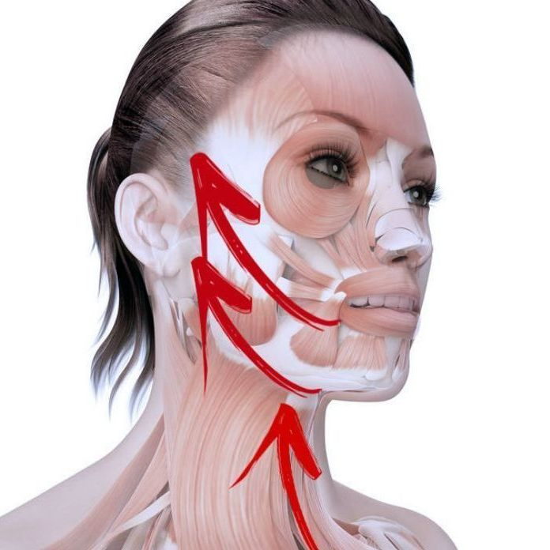

ЛЕКЦІЯ 4.

ТЕМА 4. МАСАЖ ОКРЕМИХ ДІЛЯНОК ТІЛА.

Масаж голови, шиї та тулуба
План
- Масаж голови
- Масаж шиї
- Масаж грудної клітини.
- Масаж спини та живота
- Масаж верхніх кінцівок.
- Масаж нижніх кінцівок.

Мета лекції «Масаж окремих ділянок тіла» полягає у вивченні методів та технік масажу для різних частин тіла, навчанні вибору відповідного методу, та наданні студентам необхідних навичок для проведення масажу відповідно до потреб клієнта.
1. При масажі голови застосовують погладжування двома руками в напрямі від лоба до потилиці, граблеподібне погладжування.
Граблеподібне розтирання подушечками пальців шкіри черепа, обходячи всю поверхню шкіри черепа. Переривчасте натискування, обхоплюючи голову з обох боків долонями і граблеподібно поставленими пальцями. Глибоке погладжування опорною частиною кисті двома руками паралельно. Зміщення покривів черепа.
Прийоми виконують у середньому 3-5 разів.
Тривалість процедури від 3 до 10 хвилин.
2. Масаж шиї. Погладжування задньої поверхні шиї − спочатку задньої поверхні шиї, потім відходячи в сторони до верхнього краю трапецієвидного м'яза, погладжування бічних поверхонь шиї у напрямі до низу. Розтирання виконують у циркулярних напрямках подушечками пальців. Проводять пиляння, щипцеподібне розтирання. Поперечне розминання м'язів задньої поверхні шиї, поздовжне і поперечне розминання верхніх країв трапецієвидних м'язів. Гребенеподібне розминання. Застосовують натискування пальцями. Вібрація: поколочування пальцями задньої і бічних поверхонь шиї. Поплескування долонною і тильною поверхнею пальців. Кожний прийом виконується від 3 до 5 разів.
3. Масаж грудної клітини. Положення пацієнта лежачи на спині або сидячи. Масажні рухи на передній і бічних поверхнях грудної клітки слідують від поперекової лінії і середньої лінії до підкрилець, підключичних, пахвових лімфоузлів. Погладжування на передній поверхні площинне і гладження, на бічних поверхнях і в ділянці великих грудних м’язів − погладжування, що обхоплює. Граблеподібне погладжування міжреберних проміжків у напрямі від груднини до хребетного стовпа. Розтирання великих грудних м'язів у чоловіків − кінцями пальців, опорною частиною кисті у колових напрямках. Пиляння двома руками. У жінок − граблеподібне розтирання місць прикріплення м'язів, обходячи молочну залозу. Розтирання кінцями пальців і опорною частиною кисті місць початку передніх зубчатих м'язів у колових напрямках. Циркулярні розтирання кінцями пальців груднини, ключиць, реберних дуг. Розтирання подушечками пальців, пиляння міжреберних м'язів, Розминання: ритмічні натискування долонями передньої і бічних поверхонь грудної клітки. Поздовжнє і поперечне розминання великих грудних м'язів, натискування, зміщення. Вібрація: поколочування пальцями міжреберних проміжків. Потрушування великих грудних м'язів. Поплескування передньої поверхні грудної клітки. Рубління (у чоловіків) великих грудних м'язів уздовж м'язових волокон міжреберних проміжків.
4. Масаж спини та живота.
Анатомія масажиста.
Поверхневі м'язи спини включають в себе декілька ключових структур:
Трапецієподібний м'яз (musculus trapezius):
Початок: від остистих відростків усіх грудних хребців, VII шийного хребця, каркового зв'язки та зовнішнього потиличного виступу.
Прикріплення: до ості лопатки, надплечового відростка та надплечового кінця ключиці.
Функція:
- Верхні пучки підіймають бічний кут лопатки вверх і присередньо.
- Нижні пучки опускають бічний кут лопатки.
- При скороченні всього м'яза лопатка наближається до хребтового стовпа.
- При двобічному скороченні трапецієподібного м'яза обидві лопатки приводяться, розгинається голова та шия.
Найширший м'яз спини (musculus latissimus dorsi):
Початок: апоневрозом від остистих відростків шести нижніх грудних та усіх поперекових хребців, серединного крижового гребеня і задньої частини клубового гребеня.
Прикріплення: до гребеня малого горбка плечової кістки.
Функція:
- Приводить плече.
- Розгинає плече.
- Привертає плече.
- При фіксованому плечі підтягує до нього тулуб.
Великий ромбоподібний м'яз (musculus rhomboideus major) і малий ромбоподібний м'яз (musculus rhomboideus minor):
Початок: від остистих відростків чотирьох верхніх грудних хребців та двох нижніх шийних хребців.
Прикріплення: до присереднього краю лопатки.
Функція:
- Підіймають лопатку.
- Наближають лопатку до хребтового стовпа, фіксуючи її в даному положенні.
Ці м'язи грають важливу роль у русі та стабілізації плечового поясу, дозволяючи виконувати різноманітні рухи верхніми кінцівками та утримувати лопатку у правильному положенні.
М’яз-підіймач лопатки (musculus levator scapulae):
Прикріплення: до верхнього кута лопатки (angulus superior scapulae).
Функція: підіймає верхній кут лопатки.
Верхній задній зубчастий м’яз (musculus serratus posterior superior):
Початок: від остистих відростків двох нижніх шийних хребців і двох верхніх грудних хребців, а також від нижньої частини каркової зв’язки (lig. nuchae).
Прикріплення: до зовнішньої поверхні II-V ребер чотирма зубцями (facies externa costarum secundаe–quintae).
Функція: піднімає II-V ребра і є допоміжним м’язом вдиху.
Нижній задній зубчастий м’яз (musculus serratus posterior inferior):
Початок: апоневрозом від остистих відростків двох нижніх грудних хребців і двох верхніх поперекових хребців, а також від поверхневого листка грудопоперекової фасції.
Прикріплення: до зовнішньої поверхні нижніх чотирьох ребер чотирма зубцями.
Функція: опускає ІХ-ХІІ ребра і є допоміжним м’язом видиху.
Ці м'язи сприяють русі та стабілізації верхніх та нижніх частин спини, а також беруть участь у процесах дихання.
До власних глибоких м’язів спини, які розташовані в цих трактах, належать такі м'язи:
М’яз-розгинач хребців (musculus erector spinae): Цей м’язовий комплекс складається з трьох частин – м’яза променевидного, м’яза підніжкового і м’яза поздовжнього. Вони простягаються вздовж хребців і дозволяють піднімати верхню частину тулуба і розгинати спину.
М’язи, що простягають головку ребра (musculi levatores costarum): Ці м'язи знаходяться між поперечними відростками шийних, грудних і поперекових хребців і піднімають головки ребер, допомагаючи вдиху та розширенню грудної порожнини.
Ці глибокі м’язи спини відіграють важливу роль у підтримці правильної постави, русі тулуба та підтримці хребта.
Фасції спини (fasciae dorsi)
Фасції спини є важливою структурою, яка надає підтримку і захист м'язам та органам у цій області. Наведені фасції спини мають наступні характеристики та функції:
Каркова фасція (fascia nuchae): Розташовується в задній шийній ділянці і надає підтримку заднім м'язам шиї та голові. Вона прикріплюється до верхньої каркової лінії потиличної кістки.
Грудо-поперекова фасція (fascia thoracolumbalis): Складається з кількох пластинок і волокнистих піхв для власних м'язів спини в поперековому відділі. Її складові включають задню, передню та глибоку пластинки, а також фасцію квадратного м'яза попереку. Ці фасції надають підтримку м'язам спини і живота.
Задня пластинка грудо-поперекової фасції прикріплюється до клубових гребнів клубових кісток, остистих відростків усіх хребців, крім шийних хребців. Вона також взаємодіє з передньою пластинкою і забезпечує структурну цілісність області.
Передня пластинка грудо-поперекової фасції простягається між поперечними відростками поперекових хребців, між поперечними зв'язками попереку, і прикріплюється до різних структур, таких як клубовий гребінь клубової кістки, кути ребер, і інші.
Фасції спини грають важливу роль у підтримці та захисті м'язів і структур цієї області тіла.
Ділянки спини. Описані спинні ділянки розташовані у задній частині тіла і мають свої особливості. Ось короткий огляд кожної з них:
- Хребтова ділянка (regio vertebralis): Відповідає контурам хребтового стовпа та простягається вздовж нього. Це непарна ділянка.
- Крижова ділянка (regio sacralis): Відповідає контурам крижової кістки і також є непарною ділянкою.
- Лопаткова ділянка (regio scapularis): Знаходиться над задньою поверхнею лопатки і є парною ділянкою.
- Підлопаткова ділянка (regio infrascapularis): Розташована між лопатковою ділянкою та поперековою ділянкою і також є парною.
- Поперекова ділянка (regio lumbalis): Ця ділянка є задньою стінкою черевної порожнини та розташована парно. Вона обмежена зверху XII ребром і знизу клубовим гребенем. У поперековій ділянці виділяють нижній поперековий трикутник (трикутник Петі) та верхній поперековий трикутник (ромб Лесгафта-Грюнфельда). Ці трикутники визначаються на основі прилеглих структур і можуть бути важливими для хірургічних або діагностичних процедур.
Ці ділянки спини важливі з анатомічної, клінічної та хірургічної точки зору, оскільки на них розташовані внутрішні органи, м'язи та інші структури, які можуть бути об'єктом діагностики та лікування у різних медичних ситуаціях.
При масажі положення лежачи на животі. Напрям масажних рухів від крижової ділянки вгору уздовж хребта через верхній край трапецієвидного м'яза до надключичних лімфовузлів. Застосовується поверхневе і глибоке погладжування задньої поверхні спини і бічних поверхонь тулуба, зовнішніх країв широких м'язів і верхніх країв трапецієвидних м'язів. Розтирання кінцями пальців і опорною частиною кисті, гребенеподібне і граблеподібне розтирання всієї поверхні спини. Розтирання ліктьовим краєм кисті внутрішніх країв і кута лопатки. Пиляння м'язів спини. Розминання: натискування в ділянці паравертебральних зон, широких м'язів спини, трапецієвидних м'язів. Повздовжнє і поперечне розминання м'язів спини. Вібрація: поколочування, потрушування, поплескування, рубління м'язів спини.
Масаж живота. Погладжування у колових напрямках передньої і бічних поверхонь живота. Пиляння м'язів живота, щипцеподібне розтирання при в'ялості передньої стінки живота. Вібраційне погладжування і потрушування. Поплескування, рубління, поколочування. Прийоми розтирання, розминання, вібрації чергують з погладжуванням.
5. Масаж верхніх кінцівок.
М'язи верхньої кінцівки: м’язи плечового пояса, м'язи вільної верхньої кінцівки.
Положення хворого сидячи або лежачи. Масаж проводиться двома руками або однією. Масажні рухи слідують від кінчиків пальців до лімфатичних вузлів у ліктьовому згині і в пахвовій ділянці.
Масаж кисті: погладжування площинне на тильній поверхні. На долонній − погладжування опорною частиною кисті і гребенеподібно. Розтирання тильної поверхні кисті кінчиками пальців, щипцеподібне розтирання бічних поверхонь. На долонній поверхні гребенеподібне розтирання. Розминання: щипцеподібне розминання в ділянці м'яких тканин долонної і бічних поверхнях пальців, країв кисті. Натискування, стискання, розтягування м'язів. На кисті застосовують вібраційне погладжування, поплескування, струшування, поколочування.
Масаж передпліччя. Погладжування обхоплююче від кисті до лімфоузлів у ділянці ліктьового згину. Погладжування опорною частиною кисті, щипцеподібне погладжування окремих м'язів. Розтирання подушечками пальців у циркулярних напрямках, пиляння. Розминання поздовжнє і поперечне, щипцеподібне розминання окремих м'язів, натискування, стискання, розтягування, посмикування. Вібраційне погладжування і потрушування м'язів, поколочування, поплескування, рубління, струшування передпліччя.
Масаж плеча. Погладжування починають нижче ліктьового суглобу і проводять у напрямі до пахвових лімфоузлів. Глибоке погладжування м'язів плеча проводять роздільно для двоголового і триголового м'яза плеча. Широко застосовується погладжування опорною частиною кисті, щипцеподібне погладжування. Розтирання кінцями пальців м'язів і сухожиль у циркулярних напрямках, розтирання опорною частиною кисті, пиляння. Розминання: застосовується поздовжнє і поперечне розминання, натискування, зміщення, розтягування, щипцеподібне розминання.
Масаж двоголового і триголового м'язів проводиться роздільно. Тривалість всієї процедури до 15 хвилин.
6. Масаж нижніх кінцівок.
Положення хворого лежачи.
Масажні рухи виконується за ходом лімфатичних судин від кінчиків пальців до підколінних і пахових лімфоузлів.
Масаж ступні. Площинне і обхоплююче погладжування тильної поверхні ступні, щипцеподібне погладжування бічних поверхонь ступні. Підошвену поверхню ступні погладжують опорною частиною кисті і гребенеподібно. Розтирання: кінцями пальців у циркулярних напрямках тильної поверхні ступні і пальців, опорною частиною кисті, тильну і підошвену поверхню, розтирання підошвеної поверхні гребенеподібно. Розминання: щипцеподібне зовнішнього і внутрішнього країв ступні. Вібрація: поколочування пальцями, поплескування, струшування ступні.
Масаж гомілки. Площинне і обхоплююче погладжування передньої, бічних і задньої поверхонь гомілки від ступні до підколінних лімфатичних вузлів. Граблеподібне погладжування. Глибоке обхоплююче погладжування. Розтирання в циркулярних напрямках, кінцями пальців, м'язів передньої поверхні гомілки. Розтирання опорною частиною кисті м'язів задньої і бічної поверхні гомілки. Пиляння. Розминання: поздовжнє від гомілковостопного суглоба до підколінної ямки. Поперечне розминання м'язів задньої поверхні гомілки. Використовують також натискування, стискування, розтягування. Вібрація: потрушування окремих м'язових груп, по, поплескування, рубління, струшування.
Масаж стегна. Площинне погладжування однією і двома руками передньої і бічних поверхонь і задньої поверхні стегна, від колінного суглоба до пахових лімфоузлів. Щипцеподібне погладжування сухожиль. Розтирання кінцями пальців сухожиль м'язів стегна. Пиляння, гребенеподібне розтирання м’язів стегна, розтирання опорною частиною кисті. Розминання м'язів стегна проводять роздільно: передньої, внутрішньої, задньої і зовнішньої груп. Розминання: застосовують основні прийоми − поздовжнє і поперечне розминання. Використовують прийоми стискування, натискування, зміщення, розтягування. Вібрація: потрушування окремих м'язових груп, поколочування, поплескування, рубління, струшування. Прийоми розминання і вібрації чергують з погладжуванням.
Масаж м'язів сідниць. Погладжування від криживої кістки, куприка у напрямі до пахових лімфоузлів. Розтирання кінцями пальців, опорною частиною кисті і ліктьовим краєм кисті. Розминання м'язів сідниць. Поздовжнє розминання великих м'язів сідниць у напрямі від крижа до кульшового суглоба. Поперечне розминання, стискання, натискування, зміщення, гребенеподібне розминання. Вібрація: потрушування м'язів сідниць, поколочування, поплескування, рубління. Розтирання, розминання, вібрацію чергують з погладжуванням. Тривалість процедури може бути при масажі окремих сегментів від 3 до 15 хвилин; всієї кінцівки від 5 до 20 хвилин.
Висновки до лекції:
- Масаж окремих ділянок тіла є важливою складовою фізіотерапії та допомагає поліпшити стан організму.
- Розглянуті різні методи масажу для різних частин тіла, включаючи спину, ноги, руки тощо.
- Важливо враховувати індивідуальні особливості клієнта та його потреби під час вибору методу та техніки масажу.
- Масаж може бути використаний для розслаблення м'язів, поліпшення кровообігу, зменшення болю та покращення загального самопочуття.
- Правильне проведення масажу вимагає знань анатомії, навичок та досвіду, і може бути корисним у багатьох галузях медицини та фізіотерапії.

Запитання для самоконтролю:
- Що включає в себе масаж окремих ділянок тіла?
- Які цілі можуть бути передбачені для проведення масажу окремих ділянок тіла?
- Назвіть основні методи масажу, які використовуються для різних частин тіла.
- Які переваги має масаж для здоров'я та самопочуття клієнта?
- Які індивідуальні особливості клієнта важливо враховувати при проведенні масажу?
- Які загальні кроки включає в себе проведення масажу окремої ділянки тіла?
- Як вибрати найпідходящий метод масажу для конкретного клієнта?
- Які основні навички та техніки використовуються при масажі окремих ділянок тіла?
- Які можуть бути побічні ефекти або обмеження для проведення масажу окремих ділянок тіла?
- Як визначити оптимальну тривалість сеансу масажу для клієнта?

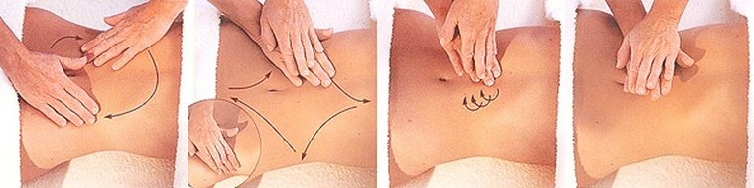

ЛЕКЦІЯ №5

ТЕМА: МАСАЖ ВНУТРІШНІХ ОРГАНІВ.
План лекції
- Масаж органів черевної порожнини.
- Масаж органів дихання.
- Непрямий масаж серця при екстремальних станах.
- Масаж органів сечо-вивідної системи.
Мета лекції − розкрити основні аспекти масажу внутрішніх органів, його користь та обмеження, а також навчити студентів правильно виконувати цю процедуру з медичною метою.
Живіт (abdomen) – це частина тулуба, що розташована між грудьми і тазом. система розділення ділянки живота на 9 окремих областей називається "дев'ятка живота". Кожна з цих областей має важливе клінічне значення, і їх коректна ідентифікація може бути важливою для лікарів при діагностиці та лікуванні різних станів та захворювань.
Дев'ятка живота включає наступні області:
- Праве підребер'я (hypochondrium dextrum): Верхній правий куточок ділянки живота, яка включає печінку.
- Ліве підребер'я (hypochondrium sinistrum): Верхній лівий куточок ділянки живота, яка включає селезінку та шлунок.
- Надчерев'я (epigastrium): Центральна частина ділянки живота, розташована між областями підребер'я, де може бути шлунок та підшлункова залоза.
- Права бічна ділянка (latera dextra): Права бокова частина ділянки живота, де можуть знаходитися права нирка та кишківник.
- Пупкова ділянка (umbilicus): Центральна ділянка ділянки живота, в якій розташований пупок.
- Ліва бічна ділянка (latera sinistra): Ліва бокова частина ділянки живота, де можуть знаходитися ліва нирка та кишківник.
- Права пахвинна ділянка (regio inguinalis dextra): Права пахвинна область ділянки живота.
- Ліва пахвинна ділянка (regio inguinalis sinistra): Ліва пахвинна область ділянки живота.
- Лобкова ділянка (pubis): Ділянка нижче пупка та вище лобкового симфізу.
Ця система розподілу допомагає лікарям точно вказувати місце болю або проблеми під час огляду пацієнта та обговорення локалізації симптомів.
Внутрішні межі черевної порожнини не співпадають з її зовнішніми межами. Верхню межу черевної порожнини утворює купол діафрагми, який доходить до рівня четвертого міжребрового простору праворуч від середньо-ключичної лінії та до п'ятого міжребрового простору ліворуч від неї. Унизу черевна порожнина закінчується на рівні тазового дна, яке утворюється м'язами і фасціями промежини.
На передній стінці живота можна візуалізувати внутрішні органи, розташовані в межах черевної порожнини. У верхній частині черевної порожнини, яку називають надчерев'ям, проектуються такі органи, як шлунок, дванадцятипала кишка, частина печінки, головка та тіло підшлункової залози. Нижче, на рівні правого підребер'я, розташовані права частина печінки з жовчним міхуром, верхній полюс правої нирки та права надниркова залоза. Також тут є правий згин ободової кишки. На рівні лівого підребер'я можна відокремити селезінку, дно шлунка, лівий згин ободової кишки, верхній полюс лівої нирки та ліва надниркова залоза, а також хвіст підшлункової залози.
На рівні пупка розташовані велика кривина шлунка, горизонтальна (нижня) та висхідна частини дванадцятипала кишки, петлі брижової частини тонкої кишки, середня частина поперечної ободової кишки та ниркові ворота з сечоводами. В правому бічному регіоні розташовані частина петель клубової кишки, висхідна ободова кишка, нижній полюс правої нирки та нирковий згин правого сечовода. У лівому бічному регіоні розташовані частина петель порожньої кишки, нисхідна ободова кишка, нижній полюс лівої нирки та нирковий згин лівого сечовода. У лобковій ділянці черевної порожнини можна відчути сечовий міхур (якщо він наповнений) та тазову частину сечоводів. У жінок також проектується матка з матковими трубами. Крім того, тут розташована частина петель тонкої кишки.
Ця інформація корисна для розуміння анатомії та локалізації внутрішніх органів у черевній порожнині, а також для клінічних досліджень та діагностики різних станів та захворювань черевної порожнини.
Шкіра живота є тонкою і може утворювати складки. Волосяний покрив в чоловіків починається від лобкової ділянки і може розтягуватися вузькою смужкою до пупка або навіть до груднини. У жінок волосся росте тільки на лобковій ділянці, і верхній лінії оволосіння розташовані горизонтально. Жирова клітковина під шкірою, в основному, накопичена в нижній частині живота.
Передня і бічні стінки черевної порожнини складаються з трьох парних широких м'язів живота, їх апоневрози і прямих м'язів живота разом із їх фасціями. Ці м'язи та фасції утворюють черевний прес, який служить захистом для внутрішніх органів від зовнішніх впливів, підтримує їх у визначеному положенні та бере участь у рухах хребта і ребер. Задня стінка черевної порожнини включає в себе поперековий відділ хребта, а також парні м'язи - великий поперековий м'яз і квадратний м'яз попереку. Клубові кістки також беруть участь у формуванні нижньої частини стінки черевної порожнини. Порожнина живота і порожнина таза є двома основними частинами черевної порожнини. На рівні межової лінії таза, порожня живота переходить у порожнину малого таза.
Стінки малого таза складаються з тазової поверхні крижової кістки з м'язами, попередньо і з боків - кульшові кістки з внутрішніми затульними м'язами, знизу - промежина. Стінки черевної порожнини внутрішньо вкриті фасцією живота, яку ще називають внутрішньочеревною фасцією і вкриті перитонеєм.
М'язи живота розташовані в шарах. Існують три групи м'язів: м'язи бічних стінок черевної порожнини, які включають зовнішній, внутрішній косий та поперечний м'язи; м'язи передньої стінки, включають прямі та пірамідні м'язи; м'язи задньої стінки, включають квадратний м'яз попереку, великий і малий поперекові м'язи.
Багато захворювань, що виникають упродовж людського життя, мають в основі венозні та лімфатичні застої в організмі або навколо органів. Також порушення розташування органів, які можуть виникнути через фізичне навантаження, травми або інтоксикацію, можуть викликати ці захворювання. Венозні та лімфатичні застої можуть призвести до спазмів і колік в органах, що, в свою чергу, порушують обмін речовин та взаємодію між органами, а також призводять до зниження імунітету. Порушення крово- та лімфообігу може сприяти з'явленню бактерій, грибів, паразитів та вірусів, які можуть шкідливо впливати на органи людини.
Виправлення венозних та лімфатичних застоїв в організмі, а також відновлення правильного розташування внутрішніх органів, може призвести до нормалізації функціонування організму та відновлення його загального стану без необхідності в застосуванні сильних лікарських препаратів. Покращення кровообігу в ділянці живота може також призвести до рефлекторного підвищення кровообігу в інших частинах тіла, таких як груди, голова, хребет, ноги та руки, що надає значні можливості для покращення стану пацієнта та його загального здоров'я.
Масаж, правильно підібраний в разі захворювань внутрішніх органів, може бути дуже ефективним методом лікування. Він може проводитися кількома способами: шляхом безпосереднього масажу хворого органа (якщо це можливо), масажу ділянки тіла, яка проектується на хворий орган, а також впливом на рефлекторні зони, пов'язані з хворим органом через нервову систему. Масаж покращує кровопостачання хворого органа, нормалізує тонус гладкої м'язової тканини, сприяє розчиненню патологічних процесів.
Масаж також може допомогти у ліквідації рефлекторних змін в інших органах і тканинах, які пов'язані з хворим органом і можуть сприяти подальшому розвитку захворювання. У період ремісії, масаж рефлексогенних зон може допомогти запобігти загостренню захворювань внутрішніх органів.
Масаж позитивно впливає на органи черевної порожнини, підсилюючи роботу шлунка, кишечника і виділення жовчі, а також покращуючи секрецію залоз. Він може підвищити тонус м'язів кишечника у випадку їх атонії і знизити його у спастичних станах. Масаж сприяє покращенню обміну речовин, включаючи білки, жири, вуглеводи та мінеральні речовини. Він також сприяє виділенню зайвих мінеральних солей, сечовини та сечової кислоти з організму, що позитивно впливає на функцію внутрішніх органів і загальний стан організму.
Масаж стимулює сечовиділення і поліпшує газообмін, підвищуючи насиченість крові киснем і сприяючи споживанню кисню тканинами. Він може також поліпшити вентиляційну функцію легенів і зменшити застійні явища в легенях. Після травм чи захворювань, масаж може поліпшити мікроциркуляцію та обмінні процеси в тілі, сприяючи відновленню функцій окремих ділянок та всього організму.
Масаж живота поділяють на декілька видів, включаючи:
- Масаж передньої стінки живота: Цей вид масажу включає в себе рухи, які застосовуються на передній стінці живота. Це може включати в себе погладжування, розтирання, розминання та вібрацію. Масаж зазвичай виконується в напрямку годинникової стрілки для полегшення розслаблення м'язів живота.
- Масаж органів черевної порожнини: Цей вид масажу спрямований на вплив на внутрішні органи в черевній порожнині. Він може бути використаний для поліпшення функції органів травлення, розслаблення м'язів та поліпшення кровопостачання органів.
- Масаж нервового сплетіння: Цей вид масажу спрямований на вплив на нервові сплетіння в області живота. Він може використовуватися для поліпшення функції нервової системи та розслаблення нервових зв'язків.
Пацієнт зазвичай повинен лежати на спині зі згнутими в колінах ногами, що сприяє розслабленню м'язів живота. Для покращення ефективності масажу живота, пацієнт повинен перед масажем використати сечовий міхур.
Масажні рухи повинні бути виконані в напрямку годинникової стрілки. Це включає в себе погладжування, розтирання, розминання та легку вібрацію. Пунктирування або пальцевий душ також може використовуватися дуже легко.
Час проведення масажу може різнитися в залежності від обставин. Зазвичай рекомендується проводити масаж через півгодини після сніданку та через 1-1,5 години після обіду. Тривалість масажу може варіюватися, від 8-10 хвилин на перших сеансах до 12-15 хвилин на наступних. Після масажу пацієнтові рекомендується відпочити протягом 30 хвилин.
Масаж живота може бути показаний в разі захворювань органів травлення, ожиріння та захворювань статевих органів. Однак у випадку гінекологічних захворювань масаж може проводити тільки лікар-гінеколог.
- Масаж живота
Масаж живота складається з
- масажу передньої черевної стінки,
- органів черевної порожнини
- нервових сплетень.
Масаж передньої черевної стінки включає ряд масажних прийомів, які впливають на шкіру, підшкірну основу, фасції та м'язи цієї області. Ось деякі з цих прийомів:
Погладжування: Початковий етап масажу включає в себе легке поверхневе погладжування за годинниковою стрілкою навколо пупка. Поширюйте цей прийом по всій поверхні живота. Погладжування сприяє розслабленню м'язів живота.
Розтирання: Розтирання виконується також в напрямку годинникової стрілки. Використовуються поверхневе та глибоке спіралеподібне розтирання пальцями. Якщо є значні відкладення жиру в цій області, можна застосовувати інші прийоми, такі як пиляння або пересікання.
Розминання: Розминання м'язів передньої черевної стінки виконується поперечним розминанням. Рухайтесь від верхнього краю лобкової кістки догори до місця їх прикріплення в ділянці хрящів V і VII ребер та мечоподібного відростка. Прямі м'язи живота розминають двома руками або послідовно з кожного боку окремо. Захоплюйте, розтягуйте та стискуйте ці м'язи. Також виконуйте прийом накочування.
Вібрація: Вібраційні прийоми включають в себе легке вібраційне погладжування та стрясання, ніжне поплескування та рубання (якщо вони не викликають болю), пунктування та стругання.
При проведенні масажу передньої черевної стінки важливо дотримуватися напрямку рухів за годинниковою стрілкою. Це сприяє полегшенню розслаблення м'язів та покращенню кровообігу в цій області. Масаж може бути корисним при різних станах та захворюваннях, таких як захворювання органів травлення, ожиріння та інші, які потребують поліпшення кровопостачання та розслаблення м'язів живота.

Б. Масаж органів черевної порожнини
Масаж органів черевної порожнини, таких як шлунок, кишечник, печінка і жовчний міхур, може бути корисним для поліпшення функції цих органів і полегшення травлення. Ось деякі прийоми для проведення масажу цих органів:
Масаж шлунка:
Почніть з погладжування площинними рухами навколо пупка в напрямку годинникової стрілки. Спочатку це повинно бути легке поверхневе погладжування, яке розслаблює поверхневі м'язи живота.
Далі використовуйте глибоке спіралеподібне розтирання пальцями, з опорою на долоню. Це розслаблює м'язи та сприяє поліпшенню кровообігу в цій області.
Виконайте діагональне граблеподібне розтирання пальцями в ділянці лівого підребер'я.
Масаж кишечника:
Після розслаблення передньої черевної стінки, проводьте розминання шляхом прийомів, таких як переривчаста вібрація кінцями пальців і поперемінного натискання на передню стінку живота.
Масаж товстої кишки:
Проводьте масаж товстої кишки за годинниковою стрілкою, починаючи з правої пахвинної ділянки і рухаючись вгору до правого ребрового краю. Потім опускаєтеся долонею до пупка та робите коло над ним.
Використовуйте погладжування, гладження, розтирання та вібрацію для поліпшення кровообігу та розслаблення м'язів кишки.
Масаж печінки:
Для масажу печінки проводьте ніжне погладжування в ділянці печінки знизу зліва направо, в напрямку воріт печінки. Розтирання кінцями пальців у циркулярних напрямках справа під ребровим краєм допомагає поліпшити кровообіг.
Масаж жовчного міхура:
Виконуйте ніжне циркулярне погладжування, розтирання, переривчасту вібрацію кінцями пальців та ритмічне легке неглибоке натискання для поліпшення функції жовчного міхура.
Пам'ятайте, що масаж органів черевної порожнини повинен бути виконаний дуже обережно та без спричинення болю. Перед проведенням будь-якого масажу важливо консультуватися із лікарем, особливо якщо є певні становища або захворювання.
Масаж ділянки сонячного сплетення–циркулярне погладжування, розтирання і переривчаста вібрація від мечоподібного відростка до пупка. Масажують однією рукою – кінцевою фалангою середнього або вказівного і середнього пальців. Далі виконують безперервну лабільну вібрацію по лінії, що з’єднує мечоподібний відросток з пупком, проводять точковий масаж болючих точок на ній.
Практичні рекомендації щодо проведення масажу живота.
- Перевірка стану пацієнта перед масажем - це обов'язковий етап для визначення його готовності до процедури. Особливо важливо враховувати показання та протипоказання до масажу при внутрішніх захворюваннях.
- Масаж слід виконувати на твердій та рівній поверхні, що допомагає забезпечити правильну підтримку пацієнта та ефективність масажу.
- Теплі руки сприяють кращому розслабленню м'язів і поліпшують зручність проведення масажу.
- Знання топографії внутрішніх органів - це важливий аспект масажу для запобігання можливим пошкодженням і правильному спрямуванню рухів.
- Розслаблення передньої черевної стінки важливе для безболісного та ефективного масажу.
- Відповідність напрямку м'язових волокон і топографії внутрішніх органів допомагає уникнути травм та надмірного натиску.
- Пацієнт повинен навчитися розслаблювати м'язи передньої черевної стінки перед початком масажу внутрішніх органів, оскільки це допомагає полегшити процедуру.
- Гладка мускулатура реагує повільніше, тому важливо робити рухи помірно і обережно під час масажу внутрішніх органів.
- Початкові процедури масажу внутрішніх органів не повинні бути тривалими, оскільки ця процедура може втомити пацієнта.
- Після масажу, особливо внутрішніх органів, пацієнт повинен відпочити, щоб спокійно відновитися.
- Дотримання цих правил та процедур безпеки є важливими для забезпечення успішності та ефективності масажу живота та внутрішніх органів.
Показання до призначення масажу ділянки живота.
Масаж ділянки живота призначають при захворюваннях травної системи, після оперативних втручань на органах черевної порожнини, для профілактики утворення злук після них, після травматичних пошкоджень живота, для корекції постави.
Ефект від вісцерального масажу
Після проходження курсу вісцерального массажу в комплексі з основними методами лікування, фахівці відзначають наступні поліпшення у пацієнтів:
- усунення застійних процесів;
- зняття больового синдрому;
- загальне оздоровлення організму;
- підвищення імунітету;
- поліпшення пружності шкірних покривів.
- Хороші результати дає вісцеральний масаж при лікуванні гінекологічних захворювань.
Протипоказання до вісцеральному масажу
Незважаючи на свою високу ефективність, вісцеральний масаж має ряд протипоказань:
- наявність злоякісних новоутворень;
- захворювання в гострій формі;
- порушення психічного здоров'я;
- ризик кровотеч;
- тромбофлебіт;
- підвищена температура тіла.
Крім того, важливим моментом при проведенні вісцерального масажу є кваліфікація фахівця. Сам процес досить складний і вимагає не малого досвіду. Процедура повинна проводиться професіоналом і виключно в мед. установі.
Масаж при захворюваннях травної системи
Масаж у лікуванні захворювань травного системи грає важливу роль у поліпшенні функціонального стану цієї системи. Його завдання включають такі аспекти:
1. Нормалізація функцій травного тракту: Масаж сприяє поліпшенню роботи нейрорегуляторного апарату та секреторної функції органів травного апарату, допомагаючи у відновленні нормальної діяльності системи травлення.
2. Прискорення розрішення патологічного процесу: У певних станах, масаж може допомогти в розчиненні затверділих виділень та розриванні патологічних зрощень, сприяючи зціленню.
3. Зміцнення гладкої мускулатури травного апарату: Масаж сприяє покращенню тонусу гладких м'язів органів травлення, що важливо для їх нормальної функції.
4. Ліквідація рефлекторних змін в покривних тканинах: Масаж може допомогти в знятті напруги та збільшенні м'язової розслабленості.
5. Активація кровообігу: Виконання масажу сприяє покращенню кровопостачання органів травлення, що сприяє забезпеченню їх із достатньою кількістю кисню та поживних речовин.
6. Підвищення резистентності організму: Регулярний масаж сприяє зміцненню імунної системи та підвищенню стійкості організму до захворювань.
7. Попередження рецидивів: Для пацієнтів із хронічними захворюваннями травного тракту, масаж може бути корисним для запобігання повторних загострень та покращення якості життя.
Показання для призначення масажу включають хронічні захворювання травного тракту, такі як хронічні гастрити, виразкова хвороба шлунка та дванадцятипалої кишки, гепатити, коліки, опущення шлунка, дискінезії кишечника та жовчних шляхів, а також післяопераційні зрощення у черевній порожнині.
Проте важливо дотримуватися протипоказань до масажу, включаючи гостру стадію захворювань, схильність до кровотеч, жовчнокам'яну хворобу, наявність туберкульозного ураження та новоутворів органів травного системи, гострі та підгострі запальні стани жіночих статевих органів, вагітність та інші загальні протипоказання до масажу.
Масаж повинен бути спрямований на уражені органи та пов'язані з ними ділянки проекції на поверхню тіла, а також паравертебральні та рефлексогенні зони, які мають сегментарну залежність з ураженим органом.
При захворюваннях травного системи, де спостерігається підвищена секреторна функція та тонус гладких м'язів, рекомендується виконувати масаж за обережною методикою. Це включає ніжне виконання прийомів для передньої черевної стінки та внутрішніх органів, таких як погладжування, розтирання та вібрація.
У випадках зниження секреторної функції та тонусу непосмугованої мускулатури внутрішніх органів, можуть використовуватися більш інтенсивні прийоми
Ефективним є поєднання масажу з лікувальною фізкультурою, фізіотерапевтичними процедурами, дієтою, питтям мінеральної води. Масаж в поєднанні з лікувальною фізкультурою може використовуватися як самостійний метод лікування на фоні дієти та пиття мінеральної води при функціональних розладах діяльності травної системи. При запальних та інших органічних захворюваннях травної системи масаж повинен бути обов’язковою складовою комплексного лікування.
Висновки:
- Масаж є важливою складовою фізіотерапії та може бути ефективним методом лікування при захворюваннях травної та ендокринної систем.
- Проведення масажу має на меті нормалізацію функціонального стану нейрорегуляторного апарату, поліпшення функції гладкої мускулатури травного апарату, активацію кровообігу та інші позитивні впливи на організм.
- Важливо враховувати показання та протипоказання до призначення масажу, а також методичні особливості проведення масажу в залежності від характеру захворювання.
- Масаж може поєднуватися з іншими методами лікування, такими як медикаментозна терапія, дієтотерапія, фізіотерапевтичні процедури, лікувальна фізкультура.
- Важливим елементом лікування масажем є постійний моніторинг ефективності та оцінка результатів за допомогою клінічних спостережень та досліджень.
- Масаж може бути корисним при багатьох захворюваннях, але тільки за відповідних умовах і з дотриманням всіх медичних рекомендацій.
Запитання для самоконтролю:
- Які завдання масажу при захворюваннях травної системи?
- Коли масаж є показаним при захворюваннях травного тракту?
- Які протипоказання до проведення масажу при захворюваннях травної системи?
- Які методичні особливості масажу при зниженні секреторної функції та тонусу гладкої мускулатури?
- Які методи масажу застосовуються при збільшенні секреторної функції та тонусу гладкої мускулатури?
- Якими способами може поєднуватися масаж при захворюваннях травної системи з іншими методами лікування?
- Що важливо враховувати під час проведення масажу при захворюваннях ендокринної системи?
- Яким чином масаж може впливати на функцію залоз внутрішньої секреції?
- Як контролювати ефективність лікування масажем при захворюваннях травної та ендокринної систем?
- Які інші методи лікування можуть поєднуватися з масажем для досягнення кращого результату?
- Будь ласка, відповідайте на ці запитання для самоперевірки своїх знань.

ЛЕКЦІЯ 6

ТЕМА: СПОРТИВНИЙ МАСАЖ
План лекції
1. Види спортивного масажу
  - Тренувальний масаж
2. Прийоми загального тренувального масажу
3. Застосування попереднього масажу
4. Відновний масаж
5. Особливості проведення масажу в окремих видах спорту
6. Масаж при спортивних травмах
Мета лекції – ознайомити слухачів з основними принципами та методами спортивного масажу, розглянути його важливість у спорті та виявити основні завдання цього виду масажу, а також надати інформацію щодо застосування спортивного масажу для підвищення фізичної підготовки спортсменів, запобігання травмам та покращення їх спортивних результатів.
Спортивний масаж – це важлива складова системи підтримки фізичних зусиль спортсменів. Він використовується для поліпшення фізичної підготовки та збільшення ефективності спортивних виступів. Спортивний масаж грає ключову роль у підготовці спортсменів до змагань та допомагає подолати стомленість. Цей вид масажу можна застосовувати на різних етапах тренування, включаючи підготовку до змагань. Його може проводити кваліфікований масажист, а також спортсмени можуть використовувати самомасаж.
Начало формы
1. Види спортивного масажу
Розрізняються наступні види спортивного масажу:
1. тренувальний;
2. попередній;
3. відновний.

Тренувальний масаж – необхідна складова спортивного тренування, яка сприяє уникненню перенапруження та стомлення спортсменів, особливо в умовах інтенсивних тренувальних навантажень. Цей вид масажу допомагає підтримувати високий рівень фізичної та психологічної готовності спортсменів.
Методика тренувального масажу тісно пов'язана з методикою спортивного тренування, видом спорту, інтенсивністю навантажень та їх обсягом. Важливо розуміти, що тренувальний масаж має таке саме важливе значення, як і саме тренування у досягненні високих спортивних результатів. Він сприяє досягненню певних цілей під час тренувального процесу, таких як підвищення гнучкості м'язів, полегшення розслаблення та забезпечення оптимального стану м'язової системи.
Вибір методики тренувального масажу залежить від тривалості та інтенсивності тренувань, виду спорту та індивідуальних особливостей спортсмена. Проведення масажу має бути комфортним і безболісним, особливо при обробці м'язів, які були піддані значному навантаженню або після тривалої перерви в тренуваннях.
Загально тренувальний масаж зазвичай триває від 40 до 60 хвилин, але може бути продовжений для спортсменів з великим обсягом м'язової маси. Інтенсивність масажу визначається з урахуванням виду спорту, фізичної підготовки та інших індивідуальних факторів. Тренувальний масаж має бути відповідно підготовлений та враховувати специфіку тренування та потреби спортсмена.
Методика тренувального масажу передбачає диференційований підхід до різних частин тіла в залежності від їхнього навантаження під час тренувань. Загальний час тренувального масажу залишається незмінним, проте тривалість масажу для активних м'язів та ділянок тіла, які несуть більше навантаження, може бути більшою, в той час як ділянки з меншим навантаженням можуть потребувати менше часу масажу. Наприклад, при масажі для велогонщиків і ковзанярів, час масажу м'язів грудей та рук може скорочуватися, тоді як м'язи ніг можуть вимагати більше уваги через інтенсивність навантаження на них. Вибір прийомів масажу також залежить від конкретних цілей тренування. Наприклад, для гімнастів, які мають розвивати гнучкість суглобів, можуть застосовуватися розтирання і пасивні рухи. У разі тренування штангістів або борців для розвитку сили, можуть використовуватися інші масажні техніки, спрямовані на розслаблення нервово-м'язового апарату. При змагальних тренуваннях, де навантаження максимальне, важливо дуже уважно враховувати особливості виду спорту та індивідуальні особливості спортсмена. Після тренувального масажу рекомендується прийняти гарячий душ, що може допомогти розслабити м'язи та поліпшити відновлення після навантажень.
Для ефективного тренувального масажу важливо дотримуватися правильного графіку та розглядати індивідуальні потреби спортсменів. При цьому час проведення масажу після тренувань визначається наступним чином:
- Найбільш ефективний тренувальний масаж виконується через 1,5-4 години після тренувань. Важливо враховувати час проведення тренування, особливо якщо вони відбуваються в другій половині дня. У такому випадку, після вечірнього тренування слід проводити частковий масаж, а загальний масаж варто запланувати на ранок, якщо наступне тренування також заплановано на другу половину дня.
- Після інтенсивного і глибокого тренувального масажу можуть виникнути болісні відчуття в м'язах. Тому важливо обережно підходити до проведення масажу безпосередньо після тренування та уникати масажу через 8-10 годин після нього або на наступний день.
- Під час проведення тренувального масажу перед змаганнями, масажується весь організм з особливим акцентом на м'язи і суглоби, які зазнають основного навантаження під час спортивних заходів.
- У разі травми, коли спортсмен змушений припинити тренування, регулярний загальний тренувальний масаж допомагає підтримувати його спортивну форму.
- Під час тривалих переїздів або інших перерв у тренуваннях, тренувальний масаж може бути корисним для підтримки стану тренованості.
Рекомендований графік сеансів тренувального масажу може виглядати так:
- 1-й день: Частковий масаж.
- 2-й день: Загальний масаж.
- 3-й день: Частковий масаж.
- 4-й день: Загальний масаж.
- 5-й день: Частковий масаж.
- 6-й день: Загальний масаж.
- 7-й день: Частковий масаж.
Важливо розуміти, що ця схема може змінюватися в залежності від різних факторів, таких як тип тренувань, індивідуальні особливості спортсмена та розподіл навантажень протягом тижня.
Проведення масажу при подвійних тренуваннях у день вимагає ретельного планування і врахування індивідуальних потреб спортсменів. Основні моменти для виконання ефективного масажу в цьому контексті включають наступне:
- Перша сесія масажу після першого тренування може бути 10-15 хвилинним частковим масажем з акцентом на м'язах, які досвідчують основне навантаження. Це особливо важливо, якщо наступне тренування заплановане впродовж 2-3 годин після першого тренування.
- Якщо наступне тренування відбудеться через 4 години і більше, рекомендується провести три сесії масажу. Перший сеанс може відбутися в душі та мати тривалість 10-12 хвилин, другий проводиться під час перерви між тренуваннями і триває 20 хвилин, і 80% часу слід приділяти м'язам, які отримали основне навантаження. Якщо загальний масаж запланований за графіком, він також проводиться після другого тренування з подібним акцентом на головні м'язові групи.
- Наступний сеанс масажу може відбутися після другого тренування і бути легким, частковим або загальним, залежно від індивідуальних потреб спортсмена та його тренувального режиму.
- В день, коли спортсмен не проводить тренувальні заняття, можна провести частковий або загальний масаж, враховуючи навантаження на окремі ділянки тіла.
Загальний тренувальний масаж у лазні з відвідуванням парного відділення рекомендується проводити один раз на тиждень. Пам'ятайте, що план масажу може змінюватися залежно від індивідуальних особливостей спортсменів, їхнього тренувального розкладу і змін в навантаженнях. Основною метою є забезпечення оптимального відновлення та підтримки тренувальної форми спортсменів.
2. Прийоми загального тренувального масажу
Масаж шиї виконується протягом 2,5 хвилин. Основні прийоми, які застосовуються для цього: погладжування двома руками, розтирання подушечками чотирьох пальців, ординарне розминання, подвійне кільцеве розминання, щипцеподібне розминання і розминання однією і двома руками. Додатковими прийомами служать поперечне погладжування, рухи. Масаж плеча виконується 5 хвилин. Основні прийоми: комбіноване погладжування, розминання (ординарне, подвійне кільцеве, однією і двома руками). Як додаткові прийоми застосовуються погладжування однією рукою, потрушування і струшування. Масаж ліктьового суглоба проводиться всього одну хвилину. Основним прийомом є розтирання: щипцеподібне, подушечками чотирьох пальців. Виконуються також рухи. Передпліччя і кисть масажують 4 хвилини. Прийоми, які використовуються як основні: комбіноване погладжування, розтирання (щипцеподібне, подушечками чотирьох пальців, основою долоні), розминання (ординарне, подвійне кільцеве, щипцеподібне, однією і двома руками), рухи. Погладжування: поперемінне, однією рукою. Потрушування і струшування застосовуються як додаткові масажні прийоми. Масаж грудей виконується 5 хвилин. Прийоми, які використовуються як основні, є наступні: комбіноване погладжування, погладжування двома руками; розтирання подушечками чотирьох пальців, основою долоні; розминання (ординарне, подвійний гриф, подвійне кільцеве, однією і двома руками). Як додаткові використовують прийоми: поперемінне погладжування, потрушування, струшування, ударні прийоми. Масаж живота виконується 2,5 хвилини. При цьому виконуються наступні основні прийоми: поперемінне погладжування, погладжування обома руками, подвійна кільцева розминання. Масаж спини проводиться протягом 10 хвилин, при цьому серед основних прийомів використовуються погладжування (комбіноване і двома руками), розтирання (подушечками чотирьох пальців, основою долоні, гребнеподібне), розминання (ординарне, подвійне кільцеве, щипцеподібне, однією рукою і двома руками). Як додаткові прийоми використовуються поперемінне погладжування і погладжування однією рукою, а також ударні прийоми. Область тазу масажується 3-6 хвилин. Як основні використовуються наступні прийоми: комбіноване погладжування і погладжування двома руками, розтирання 131 (подушечками чотирьох пальців, основою долоні, гребнеподібне), розминання (ординарне, подвійне кільцеве, однією і двома руками). Додатковими прийомами при масажуванні тазу є поперемінне погладжування, потрушування і ударні прийоми. Передню поверхню стегна масажують 4 хвилини. Основними прийомами є: погладжування комбіноване, однією рукою; розтирання основою долоні; розминання (подвійне кільцеве, однією і двома руками). Такі прийоми, як поперемінне погладжування, ординарне розминання, потрушування, струшування, ударні прийоми, є додатковими при масажуванні передньої і задньої поверхонь стегна. Задню поверхню стегна масажують, застосовуючи як основні такі прийоми: погладжування комбіноване і двома руками, розтирання основою долоні і гребнеподібне, розминання (ординарне, подвійне кільцеве, однією і двома руками). Додаткові прийоми наступні: поперемінне погладжування, потрушування, струшування, ударні прийоми. Масаж проводиться 4 хвилини. Масажування передньої поверхні колінного суглоба виконується одну хвилину. Як основні використовуються наступні прийоми: концентричне погладжування, розтирання (щипцеподібне, один до чотирьох, чотири до одного, подушечками чотирьох пальців, основою долоні, гребнеподібне), рухи. Масаж задньої поверхні колінного суглоба виконується 30 секунд. Для його виконання застосовуються концентричне погладжування, розтирання (щипцеподібне, подушечками чотирьох пальців, основою долоні), рухи. Ці прийоми основні. Додатковим прийомом при масажуванні задньої поверхні колінного суглоба є гребнеподібне розтирання, яке виконується 1-2 рази. Масаж литкового м’яза проводиться 2 хвилини. Використовуються прийоми: комбіноване погладжування і погладжування двома руками, розминання (подвійне кільцеве, однією і двома руками). Це основні прийоми. Поперемінне погладжування, погладжування однією рукою, ординарне розминання, потрушування, ударні прийоми застосовуються як додаткові. Масаж ахіллового сухожилля виконується протягом однієї хвилини. При цьому такі прийоми, як погладжування однією рукою, розтирання (щипцеподібне, подушечками чотирьох пальців, основою долоні) і рухи є основними. Додаткові прийоми для виконання масажу ахілового сухожилля не використовуються. Гомілковостопний суглоб масажується протягом однієї хвилини. Основними прийомами при його виконанні є концентричне погладжування, розтирання (щипцеподібне, подушечками чотирьох пальців, основою долоні), рухи. Масаж стопи виконується протягом однієї хвилини. Використовуються наступні прийоми: комбіноване погладжування і погладжування двома руками, розтирання (подушечками чотирьох пальців, основою долоні), рухи. Додатковим прийомом є поперемінне погладжування.
3. Попередній масаж застосовується безпосередньо перед навантаженням.
Розминочний спортивний масаж має значні переваги для підготовки спортсменів до тренувань та змагань.
Мета. Головною метою розминочного масажу є підготовка організму до фізичних навантажень. Він допомагає підвищити працездатність і збільшити гнучкість м'язів перед тренуваннями або змаганнями. Розминочний масаж також сприяє покращенню кровообігу і підготовці дихальної системи до навантаження.
Прийоми масажу. Розминочний масаж включає в себе різні масажні прийоми, такі як погладжування, розтирання, струшування, валяння, інтенсивне розминання тощо. Деякі з цих прийомів допомагають збільшити кровообіг та підготувати м'язи до навантаження.
Терморегуляція. Розминочний масаж сприяє полегшенню процесів терморегуляції організму. Він допомагає у підтримці оптимальної температури тіла під час фізичних навантажень. Це може бути особливо важливим в умовах тренувань або змагань в холодну або гарячу погоду.
Вплив на центральну нервову систему. Розминочний масаж також впливає на центральну нервову систему. Він сприяє збільшенню збудливості нервових центрів, підвищенню рухливості нервових процесів та готує вегетативні функції організму до майбутнього фізичного навантаження.
Попередження травм. Важливим аспектом розминочного масажу є його вплив на запобігання травм. Підготовка м'язів та суглобів перед тренуваннями допомагає зменшити ризик травм та забезпечує кращу м'язову координацію.
Специфічність для виду спорту. Розминочний масаж може бути налаштований залежно від виду спорту та конкретних потреб спортсмена. В різних видах спорту можуть бути важливі різні групи м'язів та рухи, тому масажист може налаштувати масаж для найкращого підготовки.
Час і тривалість. Розминочний масаж зазвичай проводиться безпосередньо перед тренуваннями або змаганнями. Його тривалість може варіюватися від 10 хвилин до 30 хвилин, в залежності від індивідуальних потреб і спортивної дисципліни.
Кваліфікація масажиста. Для розминочного спортивного масажу важливо мати кваліфікованого масажиста з досвідом у спорті. Він повинен зрозуміти специфіку спортивних навантажень та потреби спортсменів.
Індивідуалізація. Підходи до розминочного масажу мають бути індивідуалізовані для кожного спортсмена, враховуючи його стан, потреби та конкретність тренувань або змагань.
Розминочний спортивний масаж є важливою частиною підготовки спортсменів до навантажень та змагань, і він допомагає підвищити результативність та зменшити ризик травм.
Начало формы

Під впливом розминочного масажу спостерігається підвищення збудливості нервової системи, що впливає на скорочення і розслаблення м'язів. В результаті цього зменшується латентний час між нервовими імпульсами і рухом м'язів, що важливо для видів спорту, де важлива швидкість реакції. Підвищена збудливість нервової системи під час розминочного масажу може сприяти покращенню швидкості рухової реакції.
Для досягнення оптимальних результатів розминочного масажу важливо враховувати специфіку виду спорту та індивідуальні потреби спортсмена.
- Загальна підготовка: Під час загальної підготовки перед тренуванням або змаганнями, розминочний масаж допомагає підготувати різні фізіологічні системи до навантаження. Важливо включити в розминочний масаж прийоми, які підсилюють різні системи та готують організм до змагань або тренувань.
- Спеціальна підготовка: У разі спеціальної підготовки перед змаганнями розминочний масаж може бути тривалим і ефективним. Його тривалість може коливатися від 15 до 25 хвилин в залежності від виду спорту. Масаж має спрямовуватися на підсилення тих систем, які використовуються під час змагань або тренувань.
- Адаптація до навантаження: Розминочний масаж може бути адаптованим до очікуваних фізичних навантажень. Він може бути повільним і глибоким, якщо спортсмена чекають великі навантаження, або енергійним, якщо спортсмену потрібно виконувати швидкісну та інтенсивну роботу.
Таким чином, розминочний масаж - це важлива складова підготовки спортсмена до тренувань і змагань, і його ефективність може бути оптимізована відповідно до специфіки виду спорту та потреб спортсмена.
Начало формы
1. Погладжування.
2. Розтирання (в основному на суглобах). Застосовуються наступні види розтирання:
- щипцеподібне;
- подушечками пальців обох рук;
- основою долоні;
- гребнеподібне.
3. Розминання. Розминання повинне займати 80% часу від загальної тривалості сеансу масажу. Це стосується не тільки загального, але й часткового масажу.
Розминання включає наступні види:
- подвійне кільце;
- ординарне;
- колоподібне подушечкою великого пальця;
- щипцеподібне (на плоских м’язах).
Після розминання потрібно виконати потрушування, а на стегні і плечі слід провести валяння.
Проведення розминочного масажу поєднується з розминкою і доповнює її, але у жодному випадку не замінює її. Дослідження показали, що розминочний масаж буває корисний лише у тому випадку, коли фізичні вправи виконуються не пізніше, ніж через 10 хвилин після нього. Іншими словами, сеанс розминочного масажу повинен закінчуватися за кілька хвилин до старту. Масаж у передстартових станах (попередній масаж) сприяє регуляції передстартових станів спортсмена, він зменшує надмірне збудження при стартовій лихоманці і знімає пригноблюваний стан при стартовій апатії. Попередній масаж відрізняється від спеціальних фізичних вправ тим, що не вимагає додаткових енергетичних витрат спортсменом. Для спортсменів з високою тренованістю характерний ряд показників, серед яких оптимальний рівень емоційного збудження, висока біоенергетика і координація рухів. Наведені вище показники при наближенні часу старту у цих спортсменів стають краще, причому відбувається це взаємозв’язано. Якщо ж рівень збудження досягає позамежної величини, то відбувається зниження показників біоенергетики і координації рухів. Передстартовий стан є умовним рефлексом, подразниками якого можуть бути обстановка, зустріч з суперником та інші чинники. Функція передстартового стану в тому, що він ніби налаштовує і готує організм до майбутньої спортивної діяльності. Спортсмени сприймають передстартовий стан як звичайне хвилювання при виході на старт. Даний стан характеризується підвищенням артеріального тиску крові, посиленням дихання, почастішанням пульсу та ін. Залежно від емоційного забарвлення передстартового стану спортсмена повинна будуватися методика попереднього масажу.
Існує три види емоцій, що характеризують передстартовий стан:
- бойова готовність до майбутнього змагання, що є позитивною реакцією;
- передстартова лихоманка – підвищена реакція;
- стартова апатія – знижена реакція.
Найбільш корисним видом передстартового стану є бойова готовність. У цей момент в організмі відбуваються фізіологічні зрушення, які відповідають майбутній роботі, – спортсмен повністю зібраний і впевнений у собі. При такому стані спортсмена застосовується розминочний або зігріваючий попередній масаж. Характерною ознакою передстартової лихоманки є підвищена збудливість спортсмена в передстартовий момент, яка супроводжується значними зрушеннями у функціональному стані організму. У результаті цього спостерігаються наступні ознаки: дратівливість, збудження, підвищення температури тіла, безсоння, головний біль, втрата апетиту та ін. Часто через стан передстартової лихоманки спортивні показники спортсмена залишають бажати кращого. Емоційний стан можна привести в норму, якщо правильно підібрати прийоми заспокійливого масажу. Щоб зняти нервову напругу при передстартовій лихоманці, слід використовувати такі прийоми, як погладжування і потрушування. Вони повинні виконуватися на великих ділянках тіла (спині, ділянці тазу, стегнах). Після застосування цих прийомів пульс і дихання стають повільнішими, артеріальний тиск крові знижується.
Для зменшення збудливості при передстартовій лихоманці застосовують заспокійливий масаж, тривалість якого – 7-10 хвилин. Використовуються прийоми:
- комбіноване погладжування (4-5 хвилин);
- легке ритмічне розминання (1,5-2 хвилини);
- потрушування (1,5-2 хвилини).
Масаж слід починаючи зі спини.
Спершу потрібно застосувати комбіноване погладжування по всій спині (5-6 разів), потім на сідничних м’язах (4-5 разів) і на задній поверхні стегон (4-5 разів); після цього повторно на спині (5-6 разів), а на широких м’язах спини потрібно виконати подвійне кільцеве розминання (4-5 разів). Кожен рух супроводжується заспокійливим потрушуванням і погладжуванням по всій спині. Після чого виконується погладжування двома руками на шиї і голові, в ділянці потилиці (6-7 разів), колоподібне розтирання подушечками пальців обох рук (5-6 разів) і знову погладжування (4-5 разів). Потім необхідно застосувати повторне погладжування на сідничних м’язах (5-6 разів) і подвійне кільцеве розминання (3-4 рази), що супроводжується потрушуванням у поєднанні з погладжуванням двома руками. Наступний прийом – комбіноване погладжування в поєднанні з потрушуванням (3-4 рази) стегна. Наприкінці масажу стегна проводиться погладжування (5-6 разів).
Після цього масажований займає положення лежачи на спині. Починати виконання масажу слід з грудей. Необхідно зробити комбіноване погладжування або погладжування двома руками (5-6 разів). Далі масажується стегно, проводиться погладжування двома руками або комбіноване погладжування (7-8 разів). Стегна масажуються по черзі, потім знову робиться масаж грудей, що полягає в ритмічному ординарному розминанні одночасно на обох сторонах, при цьому кожна рука розминає відповідну їй сторону (4-5 разів). В обов’язковому порядку після розминання повинне виконуватися потрушування. Наприкінці слід виконати легке тривале погладжування грудей. Наступним етапом є повторне виконання масажу стегон. У даному випадку нога масажованого повинна знаходитися на стегні масажиста в такому положенні, щоб можна було одночасно масажувати передню, задню, внутрішню і зовнішню поверхні стегна. Спочатку проводиться погладжування двома руками (6-7 разів), потім легке поверхневе валяння (4-5 разів), яке чергується з потрушуванням (4-5 разів), після чого робиться розминання (3-4 рази), що виконується в повільному темпі з максимальною легкістю. Після кожного завершеного руху потрібно виконати потрушування і погладжування. Наприкінці масажу слід провести погладжування стегна (5-6 разів).
Стартовою апатією називається стан своєрідного гальмування, що виникає в основному як наслідок надмірного стартового збудження. Стартова апатія характеризується повільнішими процесами збудження. У результаті у спортсмена виникає невпевненість у своїх силах, яка виражається у зменшенні швидкості рухової реакції, зниженні уваги, небажанні розминатися і брати участь у змаганнях, у млявості, сонливості. Дуже важко вивести організм спортсмена з такого стану, особливо якщо він з’явився за 2-3 години до старту. Розв’язати цю проблему допоможе масаж, але для деяких спортсменів слід збільшувати тривалість сеансу. Коли у спортсмена спостерігається стан стартової апатії, застосовується тонізуючий стартовий масаж. Тривалість сеансу – 9-12 хвилин (залежно від виду спорту). При цьому застосовуються наступні прийоми: розминання (6-8 хвилин); розтирання (1,5-2 хвилини); ударні прийоми – биття, рублення, поплескування (2-2,5 хвилини). Завдяки своїй фізіологічній дії ці прийоми сприяють якнайшвидшому виходу спортсмена зі стану апатії, допомагають йому стати активним і енергійним. Проводити масаж слід інтенсивно і глибоко, у той же час він не повинен бути болючим і грубим. Необхідно виконувати всі прийоми у швидкому темпі. У першу чергу проводиться масаж спини. Слід виконати енергійне погладжування обома руками (3- 4 рази) із значним тиском, це допоможе підготувати тканини до глибшого прийому – розтирання, яке проводиться з обтяженням (2-3 рази). Потім необхідно виконати по всій спині гребнеподібне розтирання (3-4 рази) і основою долоні (3-4 рази). Розминати довгі м’язи спини потрібно основою долоні (3-4 рази). Потім слід виконати розтирання міжреберних проміжків подушечками чотирьох пальців (2-3 рази). На широких м’язах спини виконується глибоке подвійне кільцеве розминання (3-4 рази), що чергується з енергійним потрушуванням. Далі – ударні прийоми по всій спині. Після їх виконання проводиться гребнеподібне розтирання і спіралеподібне розтирання, що виконується основою долоні. Масаж обох сторін таза і задньої поверхні стегон складається з енергійного розтирання гребенями кулаків. Потім масажований займає положення лежачи на спині. Спочатку проводиться енергійне розтирання, розминання і ударні прийоми на грудях за допомогою однієї руки. Потім потрібно починати масаж стегон. Нога масажованого повинна бути піднята на стегно масажиста. Проводиться розтирання з обтяженням по всьому стегну (по 2-3 рази на кожній ділянці) і прямолінійне і спіралеподібне розтирання, а також ударні прийоми (по 4-5 разів). Ці прийоми виконуються в основному на передній і зовнішній поверхнях. Після чого необхідно виконати глибоке і енергійне розминання: подвійне ординарне, подвійне кільцеве. Масаж литкового і переднього великого гомілкового м’яза складається з наступних прийомів: розтирання, ординарне розминання, потрушування. На завершення сеансу необхідно провести струшування. Дуже корисно чергувати розминку з ударними прийомами, які сприяють підвищенню збудливості центральної нервової системи.
Попередній передстартовий масаж.
Незалежно від стартового настрою спортсмена масажист повинен впливати на його психіку за допомогою слів, переконуючи його в тому, що немає причин для негативних емоцій, що у нього добре підготовлені і працездатні м’язи, рухомі суглоби, яким не страшне майбутнє навантаження, вживаний при стартовій апатії і стартовій лихоманці, повинен бути зазавершений за 5-7 хвилин до старту. Масаж краще проводити в приміщенні, теплому і ізольованому від зовнішніх подразників. Також його можна виконувати на повітрі, але при цьому необхідно, щоб місце проведення масажу знаходилося в тіні і було загороджене від вітру. Незважаючи на те, що в даний час за допомогою психологів більшість спортсменів володіють способами саморегуляції емоційних станів, під час змагань міжнародного масштабу емоційні зрушення бувають такі великі, що спортсмени не можуть самостійно врегулювати стан свого організму. У такій ситуації попередній передстартовий масаж у поєднанні з елементами навіювання здатний суттєво допомогти. Зігріваючий масаж застосовується при виникненні загрози переохолодження організму або окремих частин. Його проводять безпосередньо перед тренуванням, змаганням або під час змагання (між забігами, запливами, сутичками). Зігріваючий попередній масаж благотворно впливає на процес кровообігу в тих частинах тіла, які піддалися охолоджуванню під час змагань, що часто відбувається в таких видах спорту, як плавання, легка атлетика та ін. Зігріваючий масаж сприяє швидкому і глибокому розігріванню м’язів, підвищенню їх скоротливої здатності. У результаті проведення зігріваючого масажу підвищується температура тіла, м’язи і зв’язки стають еластичнішими і рухливими, вони менше схильні до травм. Суглоби, зв’язковий апарат і м’язи частіше ушкоджуються, якщо вони погано розігріті. Зігріваючий масаж необхідний спортсменам, якщо тренування або змагання проводяться на повітрі або в холодному приміщенні, а також у тих випадках, коли старт через різні причини відкладається, затягується перерва між спробами, коли змагання продовжуються протягом тривалого часу. Коли виникають подібні ситуації, сеанс зігріваючого масажу повинен проводитися протягом 5-10 хвилин. Масаж необхідно закінчити за 2-3 хвилини до виходу спортсмена на старт. Зігріваючий масаж виконується у швидкому темпі, енергійно. У процесі сеансу погладжування чергується з розтиранням і розминанням усього тіла. Перераховані прийоми викликають приплив крові до поверхні шкіри і відчуття тепла. Зігріваючий масаж краще починати з погладжування спини, сідничних м’язів і задньої поверхні стегон, потім виконувати розтирання гребенями кулаків і основою долоні по всій спині. Після цього масажований приймає положення лежачи на спині і ті ж прийоми виконуються на передній поверхні стегон, грудей. Коли масаж на будь-якій частині тіла завершений, необхідно закрити цю частину теплою ковдрою. Якщо провести масаж у положенні лежачи неможливо, то його слід зробити безпосередньо поряд із місцем старту, рингом, килимом і т.п. в положенні масажованого стоячи. Таким же чином можна виконувати масаж у тих випадках, коли мало часу.
У даній ситуації масажувати спортсмена можна в тренувальному костюмі. Перед виконанням масажу спортсмену слід нахилитися вперед, розслабити спину, руки повинні бути опущені. Масажист, стоячи з боку спини, повинен енергійно провести погладжування, а потім розминку, чергуючи з потрушуванням широких м’язів спини. Потім потрібно енергійними розтираннями розігріти задню поверхню стегон і литкові м’язи. Виконавши 5-8 розтирань, необхідно повторити масаж спини. У разі виконання масажу на голому тілі спортсмен повинен після завершення сеансу одягнутися. Зігріваючий масаж через одяг проводиться мотогонщикам, лижникам, ковзанярям, тобто тим спортсменам, які беруть участь у змаганнях у спеціальних закритих спортивних формах. При проведенні часткового зігріваючого масажу суглобів або окремих ділянок тіла застосовуються в основному прийоми розтирання в поєднанні з енергійним концентричним погладжуванням і активно-пасивними рухами. При необхідності швидкого зігрівання тієї або іншої ділянки тіла, а також для тривалішої підтримки тепла в окремих м’язах при виконанні зігріваючого масажу можна використовувати спеціальні мазі.
4. Відновний масаж. Метою спортивного відновного масажу є підвищення працездатності спортсменів та поліпшення спортивних результатів. Враховуючи збільшення обсягу та інтенсивності тренувань, цей вид масажу стає важливою складовою спортивної підготовки. Його ефективність максимальна, коли він застосовується безпосередньо після гідропроцедур, таких як теплий душ, ванни тривалістю від 5 до 12 хвилин або плавання в басейні, оскільки це сприяє розслабленню м'язів.
Спортивний відновний масаж може також включати вібраційний, пневмомасаж, або масаж під водою для досягнення найкращих результатів. Паралельно з відновним масажем застосовують фізіотерапію (наприклад, ультрафіолетове або інфрачервоне опромінювання), дихання киснем, аутогенне тренування для ще ефективнішого відновлення організму спортсмена.
При призначенні відновного масажу, враховують характер навантаження, з яким спортсмен працював (обсяг, інтенсивність). Важливо враховувати, що після тривалих та інтенсивних навантажень стомлення може залишатися на довший період, і спортсмен може не досягти звичайного рівня працездатності протягом двох або більше діб.
Спортсмени, які займаються на спринтерських дистанціях, витрачають велику кількість енергії в короткий проміжок часу. Після таких навантажень в м'язах відбувається прискорений розпад енергетичних речовин в анаеробних умовах, і кількість продуктів розпаду різко зростає. Відновлення кисневого балансу стає важливою задачею.
Перш ніж перейти до відновного масажу, спортсмен повинен відновитися до нормального пульсу та частоти дихання після навантаження, що зазвичай займає 10-15 хвилин. Тривалість сеансу масажу може коливатися від 5 до 10 хвилин залежно від виду спорту. Важливо масажувати ті м'язи, які були найбільше залучені під час тренувань або змагань. Погладжування не рекомендується в таких випадках, оскільки воно може сприяти розслабленню м'язів і уповільнювати рухову реакцію. Замість цього, рекомендується використовувати розтирання основою долоні та подушечками пальців, а також розминання, такі як подвійне ординарне та подвійне кільцеве. Потрушування слід виконувати після кожного прийому розминання.
Коли перерви між навантаженнями становлять 1,5-3 години, масаж може бути проведений в душі або після короткочасного перебування в сухоповітряній лазні. Тривалість такого масажу повинна становити від 7 до 15 хвилин.
Спортивний відновний масаж є важливим інструментом для підтримання працездатності та поліпшення результатів спортсменів, особливо в умовах збільшеного фізичного навантаження.
Начало формы
Якщо умови не дозволяють провести такий масаж, то потрібно виконати сухий відновний масаж. Після завершення сеансу масажу спортсмен повинен одягнутися і провести якийсь час у спокої. За годину бажано провести повторний сеанс 5-хвилинного часткового відновного масажу. Якщо перший сеанс відновного масажу виконується безпосередньо після виступу спортсмена, то відновний період проходитиме набагато швидше і рівномірніше, при цьому підвищуватиметься працездатність. Біг на середні дистанції – надпотужна робота. Безкисневий розпад речовин у м’язах дуже великий із самого початку. Внаслідок чого в організмі спортсмена виникає нестача кисню, киснева недостатність зростає, відбуваються значні накопичення недоокисленних продуктів розпаду в м’язах і значні біохімічні зрушення в крові (ацидоз). Сеанс відновного масажу, який повинен проводитися після фізичного навантаження такого роду, призначається через 10-12 хвилин.
У цьому випадку тривалість сеансу складає 12 хвилин – по 6 хвилин на кожну ногу: 4 хвилини на стегно, 2 хвилини на гомілку. Навантаження субмаксимальної потужності, як і максимальної, може виконуватися повторно. Після першого навантаження відновний масаж проводиться, щоб максимально прискорити відновлення працездатності спортсмена до початку виконання повторної роботи. Особливо ретельно масажуються ті групи м’язів, які мали максимальне навантаження.
5. Особливості проведення масажу в окремих видах спорту
Ігрові види спорту (футбол, баскетбол, волейбол, гандбол, хокей з шайбою та ін.).
Для спортсменів, що займаються в різноманітних командних видах спорту, таких як футбол, баскетбол чи регбі, характерною є різноманітна рухова діяльність, яка включає біг, стрибки, удари та різні силові вправи, які виконуються в умовах взаємодії з іншими гравцями своєї команди та супротивниками. Ця рухова діяльність часто характеризується ациклічними рухами, і фізіологічні зміни в організмі спортсменів можуть бути помірної або великої потужності в залежності від інтенсивності гри.
Підготовчий масаж використовується в підготовці спортсменів до тренувань або гри в таких видх спорту. Перед тренуванням або грою проводиться локальний (частковий) масаж, включаючи масажування нижніх кінцівок, попереку, плечового поясу та рук. Важлива увага приділяється масажу з розігріваючими мазями на посттравматичних ділянках. Важливо обережно використовувати сильнодіючі розігріваючі мазі, такі як фіналгон, дольпик, форапин, гімнастогал та інші, які можуть посилити свою дію під час потовиділення.
Відновний масаж важливий для спортсменів, оскільки допомагає відновити їхню працездатність після фізичних навантажень. Він проводиться 2-3 рази на тиждень з тривалістю приблизно 30-35 хвилин і зосереджується на масажі найбільш навантажених ділянок тіла, таких як кінцівки, поперек, та верхній плечовий пояс. Один раз на тиждень може проводитися масаж в сауні або лазні з тривалістю 15-25 хвилин, фокусуючись на масажі найбільш навантажених м'язів.
У спортивній боротьбі, такій як класична, вольна, дзюдо чи самбо, де спортсмени розвивають силу, швидкість, витривалість та координацію рухів, важливий підготовчий масаж перед тренуванням або змаганнями. Якщо є хронічні травми, то розігріваючі мазі можуть використовуватися під час масажу для підготовки тіла до фізичних зусиль. Під час змагань мазі не дозволяються, і використовуються погладжування, розминання та потрушування між сутичками. Відновний масаж в спортивній боротьбі проводиться 2-3 рази на тиждень залежно від вагової категорії, з тривалістю 25-30 хвилин, і включає прийоми, такі як погладжування, розтирання, розминання, потрушування та елементи східного масажу. Один раз на тиждень може проводитися масаж в сауні, де масажуються найбільш навантажені м'язи, з тривалістю масажу 25-35 хвилин.
Начало формы
Водні види спорту (плавання, стрибки у воду, водне поло).
У спортивних дисциплінах, де великі фізичні навантаження відбуваються у воді, такі як плавання, водне поло та стрибки у воду, існує велика потреба в спеціальному масажі через ризик переохолодження спортсменів та вплив води на циркуляцію крові. Процес підготовчого масажу включає в себе використання розігріваючих мазей перед початком тренування або змагань.
У плавців, які вправляються в вільному стилі та батерфляї, підготовчий масаж фокусується на плечовому поясі, руках та спині. У плавців, які плавають брасом, масажують руки і ноги, особливу увагу приділяючи колінним суглобам та задній групі м'язів. Для спринтерів важливо масажувати також ноги. У плавців, які плавають на спині, плечовий пояс, руки та передня поверхня ніг є об'єктом масажу. Тривалість підготовчого масажу зазвичай становить 10-15 хвилин. У водному поло спортсмени отримують масаж плечового поясу, ніг і попереку. Перед стрибками у воду масаж включає в себе плечовий пояс, поперек і нижні кінцівки, з особливою увагою до м'язів гомілковостопного і колінного суглобів. Якщо спортсмени мають хронічні травми, то під час підготовчого масажу можуть використовуватися розігріваючі мазі. Цей вид масажу триває приблизно 5-10 хвилин. Відновний масаж проводиться 3-4 рази на тиждень, з тривалістю масажу приблизно 25-35 хвилин. Він орієнтований на масажування тих частин тіла, які піддавались найбільшим навантаженням. У плавців, це може включати плечовий пояс, руки, спину, ноги, залежно від стилю плавання. В сауні, масаж проводиться один раз на тиждень, перед днем відпочинку, і фокусується на масажі найбільш навантажених м'язів. У ватерполістів, це загальний масаж з акцентом на спину. Важливо, щоб масаж був м'яким і без грубих прийомів, адже це допомагає спортсменам відновитися після інтенсивних тренувань і змагань.
Стрільба з лука, пістолета, гвинтівки та ін.
У видів спорту, де спортсмени використовують зброю для стрільби, таких як стрільба з лука, пістолета, гвинтівки, підготовчий та відновний масаж відіграють важливу роль через статичний характер поз, затримку дихання та можливість розвитку патологічних змін в опорно-руховому апараті. Підготовчий масаж проводиться перед тренуванням або змаганнями та зазвичай фокусується на наступних областях тіла: спина, плечовий пояс та нижні кінцівки. Його тривалість становить приблизно 10-15 хвилин. Якщо у спортсменів є травми або захворювання опорно-рухового апарату (наприклад, міозити, періартрити, остеохондроз, порушення постави), то під час підготовчого масажу використовуються розігріваючі мазі, які допомагають полегшити натяжку м'язів та покращити кровообіг. Відновний масаж зазвичай проводиться 2-3 рази на тиждень, і також може включати сеанс у сауні або парній лазні. Тривалість відновного масажу становить приблизно 25-35 хвилин. Під час масажу спини можуть використовуватися прийоми сегментарного масажу, які допомагають поліпшити кровообіг і розслабити м'язи у конкретних сегментах спини.
Цей вид масажу важливий для спортсменів у стрільбі, оскільки він допомагає полегшити напруження м'язів та підготувати їх до статичних поз і затримки дихання під час змагань.
Лижний і ковзанярський спорт
Лижний і ковзанярський спорт вимагають високої фізичної підготовки та піддані серйозним навантаженням, зокрема в умовах холоду та вітру. Спортсмени, які займаються цими видами спорту, піддаються ризику переохолодження та обморожень. Також ці види спорту вимагають високої функціональної готовності серцево-судинної та дихальної систем, а також нервово-м'язового апарату, особливо під час підготовки до сезону. Завдяки тренуванням і вправам зі збільшеною фізичною активністю, спортсмени розвивають силу та підвищують стійкість.
Підготовчий масаж важливий для розігріву м'язів та зменшення ризику травм, особливо при холодній і вітряній погоді. Масажують такі частини тіла, як спина, плечовий пояс, руки та ноги у лижників-гонщиків, а також нижні кінцівки та спину у ковзанярів. Під час підготовчого масажу використовують розігріваючі мазі, що допомагають покращити кровообіг та полегшити натяжку м'язів. Тривалість підготовчого масажу зазвичай становить 15-25 хвилин.
Відновний масаж рекомендується проводити 2-3 рази на тиждень, тривалість його може становити 25-35 хвилин. Під час відновного масажу, особливу увагу приділяють дихальній мускулатурі (міжреберні проміжки, діафрагма), нижнім кінцям та попереку в ковзанярів, та спині, плечовому поясу, руках, ногах та дихальній мускулатурі в лижників-гонщиків. Важливим етапом є відновний ручний масаж у ванні з температурою води 36-38 °C. Під час цього масажу використовують такі прийоми, як погладжування, розтирання, розминання та активно-пасивні рухи.
Ці процедури допомагають зберегти фізичну готовність спортсменів та запобігти переохолодженню, покращують кровообіг та полегшують натяжку м'язів.
Велосипедний спорт
Характеризується великою фізичною роботою циклічного характеру, статичною позою, а це приводить до сильного стомлення. У шосейних гонках у зв’язку зі зміною профілю траси, кліматичних умов навантаження на організм спортсмена збільшуються. У багатоденних гонках протягом довгого часу спортсмену доводиться долати величезні дистанції з короткочасним відпочинком. У велосипедистів-трековиків навантаження мають швидкісно-силовий характер. Спринтери включають у тренування вправи з обтяженням в підготовчому періоді. Підготовчий масаж проводиться за 15-20 хв до змагань або перед розминкою. Прийоми – погладжування, розминання, вібрація. Масажують нижні кінцівки, поперек, нерідко плечовий пояс і руки (особливо в гонках на треку). У холодну, вітрову погоду масаж проводиться з розігріваючими мазями. Тривалість масажу 10-15 хв. Відновний масаж виконується 3-4 рази на тиждень, один із них у сауні (парній лазні). Тривалість масажу 25-35 хв. Особлива увага приділяється масажу нижніх кінцівок, дихальної мускулатури, попереку. У трековиків масажують ще плечовий пояс, руки. Якщо траса гонки у велосипедистів-шосейників проходить по брущатці (жорсткому грунту), то масажують також руки і плечовий пояс. Перед днем відпочинку можна проводити масаж у ванні (температура води 36-38 °С).
Легка атлетика (біг, спортивна ходьба, стрибки, метання, штовхання ядра).
Підготовчий масаж бігунів, стрибунів проводиться локально – масажують нижні кінцівки (особливо м’язи задньої поверхні стегна, гомілковостопні суглоби) і поперек. У спортсменів, що спеціалізуються в метаннях, штовханні ядра, масажують нижні кінцівки і плечовий пояс. У бігунів на середні і довгі дистанції виконується легкий масаж нижніх кінцівок і попереку. Закінчується масаж за 15-30 хвилин до змагань. Масаж проводиться і до розминки (нерідко з розігріваючими мазями). Тривалість його залежить від виду спорту, ваги спортсмена і ін. Відновний масаж проводиться 3-4 рази на тиждень (тривалість 25-35 хв), один раз в сауні (парній лазні); при цьому масажують найбільш навантажені м’язи з подальшим втиранням у них протизапальних мазей. Масаж повинен бути м’яким, нетривалим за часом. Використовуються в основному щадні прийоми. Якщо сильно «забиті» м’язи, то ручний масаж проводиться у ванні (температура води 36-38 °С) протягом 10-15 хв. Масажують м’язи нижніх кінцівок і поперек.
Спортивна гімнастика.
Ациклічний вид спорту, що включає вправи динамічного, статичного і силового характеру. Неодноразове їх виконання приводить до функціональних і морфологічних змін в опорноруховому апараті гімнастів. Великі навантаження приводять до перевантажень. Тому необхідно ретельно проводити розминку. Один з найважливіших чинників в підготовці гімнастів – масаж з розігріваючими мазями. Підготовчий масаж (з розігріваючими мазями) проводиться на плечовому поясі, попереку, нижніх кінцівках Особлива увага приділяється «розігріванню» суглобів (плечового, ліктьового, променезап’ясткового, гомілковостопного). Тривалість масажу 10- 15 хв. Відновний масаж проводиться 2-3 рази на тиждень (тривалість 25-35 хв). Один раз на тиждень він робиться в сауні (парній лазні); масажують найбільш навантажені і уразливі м’язи. При проведенні змагань, у проміжках між підходами до снарядів, проводиться короткочасний відновний масаж. Прийоми – погладжування, розтирання, неглибоке розминання і потрушування м’язів через тренувальний костюм.
6. Масаж при спортивних травмах
Масаж є важливою складовою комплексного лікування спортивних травм та відіграє ключову роль у реабілітації спортсменів після пошкоджень різного характеру. Найпоширеніші спортивні травми включають удари, розтягнення зв'язок, вивихи, а також пошкодження м'язів і сухожилків. Масаж під час лікування спортивних травм впливає на організм таким чином:
- Підсилює кровообіг: Масаж викликає активну гіперемію (підвищення кровотоку) у тканинах, що масажуються, що сприяє відновленню тканин та прискорює видалення токсинів.
- Активізує м'язові скорочення: Масаж допомагає покращити м'язову функцію і відновлення руху в травмованій області.
- Знеболює: Масаж сприяє зменшенню болю в області травми та підвищує загальний комфорт пацієнта.
- Запобігає атрофії м'язів: Масаж допомагає зберегти м'язову масу та функцію тканин.
- Полегшує розсмоктування підшкірних випотів, набряків, крововиливів і інфільтратів: Масаж сприяє виведенню надлишків рідини з травмованої області.
Прийоми масажу, що використовуються при спортивних ушкодженнях, включають погладжування, розтирання, розминання та інші, які вибираються в залежності від характеру травми і місця ушкодження. Наприклад, при забоях (забиттях), які є поширеними видами спортивних травм, масаж допомагає значно швидше знімати біль, виводити набряки та відновлювати функцію м'язів. Важливо проводити масаж в перші 1-2 дні після отримання травми, так як це допомагає поліпшити результати лікування.
Перед масажем важливо розслабити м'язи та визначити найбільш комфортну позу для пацієнта, щоб забезпечити ефективну процедуру та сприяти якнайшвидшому відновленню.
Начало формы
Масаж при міалгії
Неправильна діяльність рухового апарату: надмірне напруження м’язів або, навпаки, їх мала рухливість, а також охолодження (тривале перебування в сирому приміщенні, воді і т. д.) - причини виникнення міалгії. Перед масажем пацієнту слід прийняти теплові процедури: ванну, парову або сухоповітряну лазню. Після кожного енергійно виконаного прийому слід робити легкі розслаблюючі і болезаспокійливі прийоми (комбіноване поглажування, потрушування).
Процедура проведення масажу така:
1. Масаж потрібно починати з таких прийомів, як легке погладжування і потрушування (великих м’язів - сідничного, литкового).
2. Потім слід перейти до розтирання: прямолінійними і колоподібними рухами. Спочатку подушечками великих пальців, потім подушечками чотирьох пальців, далі фалангами зігнутих пальців і, нарешті, основою долоні. Розтирання потрібно чергувати з натисканням.
3. Далі виконують глибоке розминання: ординарне, подвійний гриф, подвійне кільцеве, довге, щипцеподібне та ін.
4. За 3-5 хвилин до кінця сеансу на хворе місце слід нанести, не втираючи, мазь: дольпік, Апізартрон, фіналгон (при сильному болю можна втирати навколо хворого місця) - і помасажувати ділянки вище або нижче за нього.
5. Через 2-3 хвилини потрібно зробити глибокий (але обережний!) масаж хворого місця.
6. Після масажу на хворе місце слід накласти суху пов’язку або компрес (з метою збереження тепла).
Масаж при міозиті
Міозити можуть бути простудного, травматичного та інфекційного характеру. Для цього захворювання характерна болючість, ущільнення і набряк визначеної ділянки м’язів. Біль посилюється при спробі скорочення м’язів.
Міозит буває гострим і хронічним.
Масаж і теплові процедури - це комплекс заходів, які значно прискорюють процес одужання. Проводити масаж слід регулярно 2 рази на день. Тривалість сеансу в кожному окремому випадку повинна бути різна (від 5 до 15 хв і більше).
Методика проведення масажу при міозиті така ж, як і при міалгії.
Висновки до лекції:
- Спортивний масаж є важливою складовою фізичної підготовки спортсменів та може значно покращити їх спортивні результати.
- Основна мета спортивного масажу - підготовка м'язів до навантажень, покращення кровообігу та лімфообігу, зменшення м'язового напруження та розслаблення.
- Спортивний масаж може бути застосований перед тренуваннями або змаганнями для підвищення м'язової готовності та перед тривалими навантаженнями для запобігання травмам.
- Важливо враховувати індивідуальні особливості спортсмена та вид спорту при виборі методів та інтенсивності спортивного масажу.
- Спортивний масаж може бути частиною комплексного лікування та відновлення після травм.
- Фаховий спортивний масажист повинен мати знання анатомії, фізіології та основ тренування для ефективного проведення процедур.
- Спортивний масаж сприяє підвищенню ефективності тренувань, запобігає перевантаженню м'язів та травмам, а також сприяє швидкому відновленню після фізичних навантажень.
Запитання для самоконтролю
1. Дайте коротку характеристику спортивному масажу.
2. Які особливості методики тренувального масажу?
3. Які особливості методики попереднього масажу?
4. Які особливості методики відновного масажу?
5. Які прийоми, що рекомендуються для загального тренувального масажу?
6. Який набір прийомів має розминочний масаж?
7. Охарактеризуйте особливості проведення масажу в ігрових видах спорту.
8. Охарактеризуйте особливості проведення масажу в спортивній боротьбі.
9. Охарактеризуйте особливості проведення масажу в водних видах спорту.
10. Охарактеризуйте особливості проведення масажу в стрільбі з лука, пістолета, гвинтівки та ін
11. Розкрийте особливості та методику проведення масажу при переломах.
12. Розкрийте особливості та методику проведення масажу при міозиті.
13. Розкрийте особливості та методику проведення масажу при пошкодженні фасцій і м’язів.
14. Розкрийте особливості та методику проведення масажу розтягненні зв'язок суглобів.
15. Розкрийте особливості та методику проведення масажу при вивихах.

ЛЕКЦІЯ №7

Тема: ВЛАСТИВОСТІ КІНЕЗІОТЕЙПІВ ТА ОСОБЛИВОСТІ ТЕЙПУВАННЯ
План лекції
  - Основні поняття кінезіотейпінгу, види смужок для тейпування.
  - Натяг тканин, пластиру та напрямок аплікації
  - Види аплікацій
4. Можливі обмеження в користуванні кінезіотейпінгу
Мета лекції – вивчити застосування та властивості кінезіотейпів у фізіотерапії, розглянути методики тейпування та їх практичне використання в реабілітації пацієнтів.
- Основні поняття кінезіотейпінгу, види смужок для тейпування.
Тейпування – метод лікування та відновлення функціональних можливостей організму, без будь-якого медикаментозного втручання. Який базується на використанні спеціальних клеючих стрічок (кінезіотейпів).
Метод кінезіологічного тейпування допомагає стимулювати відновлюючі процеси після мязових чи суглобових травм за рахунок внутрішніх можливостей організму.
Оскільки тейпування є біомеханічним способом лікування організму, то цей метод широко використовується у спортивній медицині (при травмах, забоях, розтягненнях, гематомах), фізіотерапії (при болях у спині, плечах, колінах, шиї), педіатрії (при сколіозі, плоскостопості), косметології для ліфтингу шкіри і розгладження зморшок.
Методика тейпування відома з 1973 року, коли алериканський лікар японського походження Кеnzo Каsе (Кензо Касі) поставив перед собою завдання розробити новий метод тейпування, який би не обмежував рухів. Популярним метод тейпування став після олімпіади у Сеулі в 1988 році. Після цього тейпування почали широко використовувати не тільки в країнах Азії, а й у Європі, лікарі різних спеціальностей.
Тейпування застосовується для:
- Реабілітації після травм,
- зменшення больового сендрому,
- Підтримки м’язово-фаціального сегмента після мануальної терапії,
- Підвищення м’язового тонусу в комплексній реабілітації, при травмах, ДЦП, захворюваннях опорно-рухового апарату.
- Полегшення навантаження на м’язи, суглоби, профілактики спортивних травм,
- Підтягування шкіри обличчя.
Протипокази у застосуванні
- Індивідуальна непереносимість,
- Захворювання шкіри,
- Захворювання серцево-судинної системи в ступені суб-декоампенсації,
- Тяжкі захворювання нирок,
- Тяжкі форм цукрового діабету,
- Тромбоз глибинних вен нижніх кінцівок.
Тейпування в залежності від мети може бути:
Функціональне спортивне. Мета: зменшення навантаження на м’язи, зв’язки, суглоби; є профілактикою спортивних травм. Накладається безпосередньо на період виконання поставлених спортивних завданнь, перед змаганнями, перед боєм в контактних єдиноборствах. Для зменшення навантаження на м’язи.
Лікувальне імобілізаційне тейпування. Мета: обмеження руху в травмованої області, для лікування або запобігання ускладнень. Може застосовуватися для функціонального лікування травм або захворювання опорно-рухового апарату. Залежно від виду травми і накладеного тейпа спортсмен після тейпування може продовжити участь у змаганнях або це може бути заборонено.
Реабілітаційне кінезіотейпування: Мета: для лікування м’язових і суглобових травм, набряків, синців, больового синдрому. Заснований на застосуванні еластичного запатентованого кінезіотейпа, який по товщині і еластичності наближений до властивостей шкіри. Тейп легко клеїться на гіпоалергенну клейову основу, розтягується, не заважаючи рухам, при рухах покращує лімфоток і кровообіг в зоні.
Кінезіотейпінг(КТТ) був модифікований з метою надання йому властивостей шкіри. Дотримуючись концепції, що аплікація КТТ подібна до накладення рук на пацієнта і пам'ятаючи, що за своїми властивостями він нагадує шкіру пацієнта, вам буде легко освоїти метод кінезіотейпійнгу. Еластичні властивості КТТ дозволяють збільшувати його довжину на 5-6%, що відповідає розтяжності людської шкіри. КТТ слід розтягувати лише вздовж. Він випускається наклеєним на паперову основу з 5-25% натягом. Еластичні властивості КТТ зберігаються протягом 3-5 днів до руйнування еластополімеру. Товщина КТТ відповідає товщині епідермісу, що дозволяє уникнути сенсорної стимуляції. При правильному накладенні (через 10 хвилин після аплікації пацієнт не повинен його відчувати). КТТ складається з еластополімеру, покритого 100% бавовняними волокнами, що не перешкоджають випаровуванню рідини з поверхні тіла. Він не містить латексу. Клейова акрилова основа на 100% активізується під впливом тепла.
Шкіра перед наклеюванням пластиру має бути сухою та знежиреною. Адгезивні властивості клейової основи, нанесеної хвилеподібно, не погіршуються у процесі носіння аплікації. Після видалення пластиру слідів на шкірі не залишається і, як правило, немає подразнення, що дозволяє виконувати неодноразові аплікації. При підозрі на гіперчутливість шкіри до елементів клейової основи спочатку оцінюють реакцію шкіри аплікацію невеликого шматочка пластиру.
На початку навчання багато фахівців вважають, що можливо освоїти цю методику без набуття великого практичного досвіду, проте роблять помилки, пов'язані з недооцінкою стану пацієнта та помилки, пов'язані з аплікаційною технікою. Важливо, що з кінезіотейпінгу повною мірою придатний лише КТТ. Спочатку учень повинен забути все, що він знав про традиційний атлетичний тейпінг, і засвоїти, що кінезіотейпінг, при правильному використанні, дозволить відновити функцію за допомогою аплікації пластиру на шкіру. Первинний ефект кінезіотейпінгу зазвичай поверховий, більше того, виконання кінезіотейпінгу з надлишковим натягом на пластирі знижує його ефективність.
Вибір типу смужки для кінезіотейпінгу
Найбільш широко використовуються для кінезіотейпінгу Y; Х; I-подібні, віялоподібні, «павутиноподібні» і смужки з отвором. Вибір типу смужки залежить від бажаного лікувального ефекту.
Y-подібні смужки одні з найбільш широко використовуваних. Під час аплікації «хвостами» Y-подібної смужки часто обклеюються ушкоджені м'язи. Довжина Y-подібної смужки повинна бути приблизно на 5см більше, ніж довжина пошкодженого м'яза, що вимірюється від її початку до місця кріплення.
I-подібні смужки можуть бути використані замість Y-подібних при гострому пошкодженні м'яза. Первинна мета такої аплікації в гострому періоді травми – зменшення набряку та болю.
Х-подібні смужки використовуються, коли початок і місце прикріплення м'яза можуть змінюватися місцями залежно від виду руху у суглобі (наприклад, у разі ромбоподібного м'язу).
Віялоподібні смужки використовуються для оптимізації лімфатичного дренажу.
«Павутинні» смужки являють собою модифіковані віяло-різні, причому не розрізаними на невеликому протязі залишають тільки кінці смужки.
Смужки з отвором посередині накладаються безпосередньо на зону пошкодження для боротьби з набряком.
При використанні будь-якого з п'яти типів смужок доцільно перед аплікацією закругляти їх кути, що зменшить ймовірність їх видалення зі шкіри.

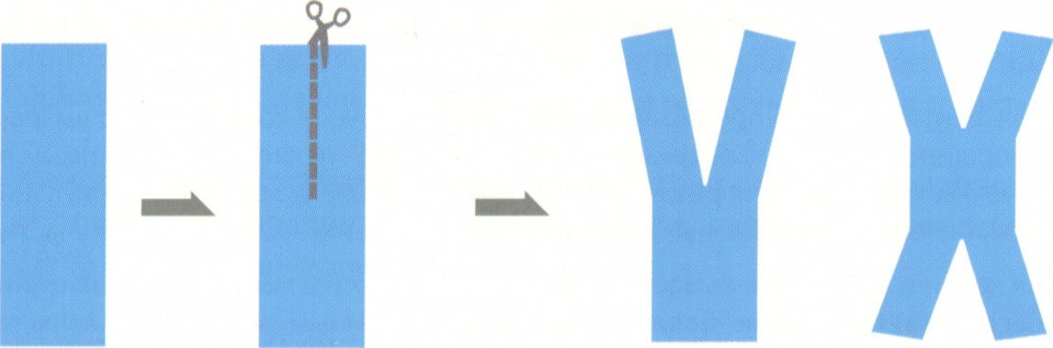

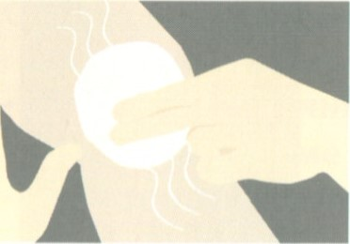

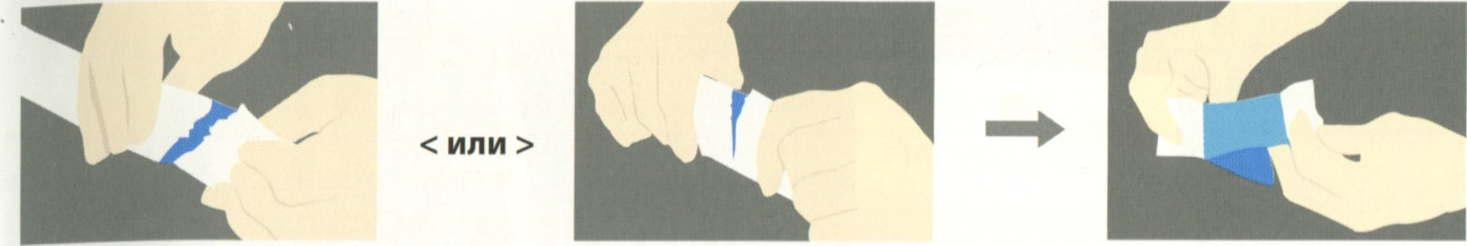

Провівши клінічне обстеження, фахівці визначають м'язи, кінезіотейпінг яких виконуватиметься.
Основа смужки наклеюється зазвичай на 5 см нижче початку або на 5 см вище прикріплення м'яза. Намагайтеся максимально точно виконати цю рекомендацію. Завжди переконуйтесь у міцності фіксації основи тейпу перед початком подальших рухів. Початок і кінець смужок при кінезіотейпінгу завжди наклеюється без натягу з метою мінімізації дискомфорту з боку пацієнта.
- Натяг тканин, пластиру та напрямок аплікації
При використанні всіх базових аплікаційних технік тканини в місці аплікації повинні перебувати в натягнутому стані. Це призводить, при коректному виконанні аплікації, до виникнення характерної хвилі на поверхні пластиру. Наявність хвилястості свідчить про збереження нормального кровотоку та лімфодренажу у зоні впливу.
Натяг пластиру
Еластичними властивостями КТТ − 55-60% збільшення до максимальної довжини. Загальним правилом є те, що недостатній натяг при тейпуванні краще, ніж його надлишок. Передбачений виробником максимальний натягнення приймається за 100%.
Наприклад, якщо ви працюєте із 25 см I-подібною смужкою та створили на ній максимально можливий натяг (40% від загальної довжини), її довжина буде становити 35 см. Під час аплікації, якщо техніка потребує 25% натягу, то, очевидно, її слід розтягнути до 28 см.
Натяг тейпу визначається наступними термінами:
  - Повний −100%
  - сильний − 75%
  - Помірний − 50%
  - Легкий − 15-25%
  - дуже легкий − 0-15%
    - без натягу
Напрямок аплікації
Для травмованих м'язів в гострому періоді кінезіотейпінг виконується від місця прикріплення до початку м'яза.
Для хронічної м'язової слабкості з метою полегшення м'язових скорочень – у зворотному напрямку.
При кінезіотейпінгу від місця прикріплення до початку м'яза використовується 15-25% натяг пластиром є натяг, з яким він наклеєний виробником на паперову основу). Пам'ятайте, що дефіцит натягу набагато кращий за його надлишок. При кінезіотейпінгу від початку до місця прикріплення м'яза використовується 25-50% натягу пластиру (при такій мірі видно легку сепарацію еластичних волокон КТТ)
Тейп:
1. Піднімає шкіру з «Ефектом зморшок»
2. Збільшує інтерстиціальний простір
З. Покращує циркуляцію крові та лімфи.
4. Зменшує запалення
5. Поліпшення м'язової діяльності з рідиною зменшенням болю.

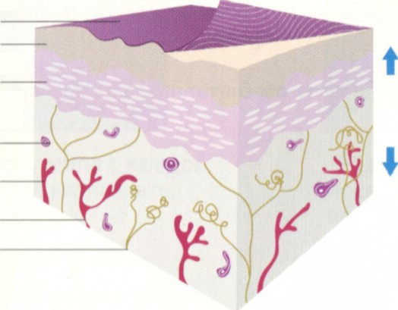
Епідерміс
Дерма
Нервовий рецептор
Лімфатичні судини
Кровоносні судини

Тейп, накладений на синець

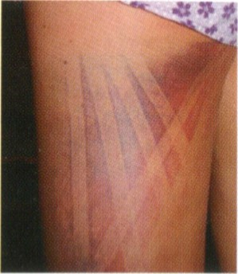

- Види аплікацій
Аплікація -Y-подібної смужкою
Після адекватної підготовки шкіри основа Y-подібної смужки наклеюється без натягу. Після приведення тканин в області тейпінгу в натягнутий стан, виконується наклеювання «хвостів» Y-подібної cмужки. Натяг створюється по всій довжині «хвоста» за винятком останнього 2,5 см, які наклеюються без натягу. Розтираючими рухами пальця по поверхні тейпа домагаються його надійного приклеювання до зміни положення тканин у зоні впливу. При використання Y-подібної смужки з трьома «хвостами», третій наклеюється безпосередньо на черевце м'яза. Нагадайте пацієнту, що протягом 20 хвилин відбувається повне приклеювання пластиру, в цей час не бажано виконувати фізичні вправи. Аплікацію можна носити протягом 3-4 днів, купатися в ній і плавати, але просушувати без штучного джерела тепла.
Аплікація І-подібної смужкою
Основні принципи такі ж, як при аплікації Y-подібної смужкою, тільки замість обклеювання «хвостами» черевця м'яза, смужка наклеюється безпосередньо на область пошкодження чи болю. Ця техніка оптимальна в гострому періоді травми, після якого може бути замінена на аплікацію Y-подібною смужкою.
Аплікація Х-подібної смужки
Використовується на м'язах, що проходять через 2 суглоби, значно міняють свою довжину на тлі скорочення. Необхідна довжина смужки визначається на розтягнутому м'язі. Натяг створюється на середній третині смужки, яка наклеюється на черевце м'яза, «хвости» наклеюються без натягу.
Аплікація віялоподібної смужки
При аплікації м'яз повинен знаходитися в розтягнутому стані. Для лімфатичної корекції використовується 0-15% натяг на «хвостах» віялоподібної смужки, яка наклеюється над зоною набряку, а основою в області лімфатичної системи.
Аплікація павутинної смужки
При збереженні цілісності обох кінців I-подібної смужки середня частина її розрізається на 4-8 тонких поздовжніх смуг. Пацієнта просять здійснити рух у суглобі в максимально можливому обсязі, наклеюють одну основу, потім з 0-15% натягом нарізану середню частину і, нарешті, другу основу.
Аплікація смужки з отвором
Почніть з вирізування отвору в центрі 20-ти см I-подібної смужки, кожен з кінців якої на глибину на 5 см по довжині, розріжте на 2-3 хвоста. Попросіть пацієнта здійснити рухи в суглобі в максимально можливому обсязі, створіть 25-50% натяг на смужці і наклейте її отвором безпосередньо на зону впливу. При використанні кількох смужок зменшуйте ступінь натягу на кожній з них.
Видалення тейпу
Кілька днів акрилова клейова основа міцно утримує пластир на шкірі. Видаляти тейп простіше, якщо пацієнт щойно вийшов з ванни або пластир просто виявився вологим. Смужки знімають зверху вниз, у напрямку росту волосся на шкірі. Відділивши від шкіри ділянку пластиру, в простір, що утворився, вводять палець і відклеюють їм шкіру від пластиру, а не навпаки. Якщо намагатися видаляти аплікацію ривком, неминуче розвивається подразнення та запалення шкіри.
У складних випадках використовуються мінеральні олії або магнезіальне молоко.
4. Можливі обмеження в користуванні кінезіотейпінгу
1. Деякі пацієнти мають надлишковий волосяний покрив на тілі і не бажають його збривати.
2. Невитримування терміну в 20-30 хвилин від завершення аплікації до прояву повної адгезивної здатності клею призводить до зміщення пластиру на шкірі.
3. Іноді при наклеюванні пластиру на фоні фізичної активності використовують адгезивні спреї, у такому разі видалення аплікації стане великою проблемою через її сильну фіксацію.
4. Пацієнту обов'язково слід пояснити, що аплікація повинна знаходитися на шкірі протягом 3-4 діб, що її не потрібно знімати приймаючи ванну, плаваючи, а лише промокнути після вказаних дій рушником.
Труднощі у оволодінні технікою аплікації
Вивчаючи кінезіотейпінг, перш за все слід забути все, що ви знали про атлетичний тейпінг, про великі натяги пластиру, про те, що на терапевтичний ефект можна розраховувати, лише обмежуючи або сприяючи руху в суглобі в якомусь напрямку.
У кінезіотейпінгу критично клінічне обстеження м'язів у зоні ушкодження, вибір корегуючої техніки, спостереження та переоцінка, а якщо потрібно, то й зміна терапевтичної тактики в динаміці можливі.
Розміри та типи пластиру, що використовуються у кінезіотейпінгу
Найширше використовуваним КТТ тейп шириною у 5 см, довжиною у 5 м. Для клінічного лікування доступні бобіни КТТ, завдовжки 31 м. Пластирі темних кольорів (чорний і червоний) поглинають більше тепла і температура під ними дещо вища, ніж під блакитним пластиром, в іншому вони рівнозначні.
Оволодіння складними техніками аплікації
Працюючи зі складною технікою аплікації, не допускайте неточностей у використанні базових (основних) коригувальних технік, з яких вона складається.
Пам'ятайте про підготовку шкіри до аплікації, правильне відділення пластиру від паперової основи, виборі ширини пластиру, натягу тканин, натягу на пластирній смужці, напрямку аплікації, часу для міцної фіксації клейової основи, правильному видаленні пластиру зі шкіри.
При виконанні багатошарових аплікацій першою накладається та, яка реалізує терапевтичну задачу першорядної важливості. Багатошарова аплікація створює найчастіше інтерференцію (взаємне накладення) у пропріоцептивної імпульсації замість ясної сенсорної картини.
Знеболення зазвичай досягається кінезіотейпінгом м'язів від місця прикріплення до початку у поєднанні з послаблюючою корекцією або лімфатичною корекцією. Причому лімфатична або послаблююча корекції використовуються протягом перших 24-72 годин, потім змінюючись механічною корекцією, якщо це необхідно. Один із основних принципів кінезіотейпінгу – «менше – краще». Менша кількість шарів аплікації, менший натяг на пластирі, менший тиск досередини найчастіше забезпечують більший клінічний ефект. Не може бути недооцінено спілкування з пацієнтом, контроль за його станом у динаміці, зміна при необхідності лікувальної тактики. Наведені у книзі приклади – не інструкції, а рекомендації, розроблені на підставі клінічної ефективності методик. Вибір оптимального методу лікування – питання компетенції фахівця
Завдання для самоконтролю
- Назвіть ефекти кінезіотейпування.
- Які варіанти поклейки тейпу існують?
- Які частини виділяють у тейпі?
- Що таке якір тейпу?
- Що таке робоча частина тейпа?
- Скільки якорів може мати тейп?
- Назвіть механізми лікувальної дії кінезіотейпування.
- Чи впливає колір тейпа на його лікувальний ефект?

ЛЕКЦІЯ 8

ТЕМА 9: КОРИГУЮЧІ ТЕХНІКИ ТЕЙПУВАННЯ (КТ)
План лекції
- Визначення тейпування та його основні принципи
- Роль тейпування у коригуванні фізичних дисфункцій
- Огляд основних технік коригуючого тейпування
- Практичні приклади застосування КТ для різних типів дисфункцій
- Техніки нанесення тейпу та вибір відповідних матеріалів
- Поради щодо правильного застосування тейпу та уникнення помилок
- Демонстрація практичних вправ та прикладів застосування КТ
Мета лекції. Основною метою цієї лекції є ознайомлення студентів з основними концепціями та техніками коригуючого тейпування. Після завершення лекції студенти будуть мати розуміння процесу тейпування та зможуть використовувати ці знання для покращення фізичного благополуччя та підтримки функціональності організму.
Важливі пункти для уваги
- Визначення тейпування та його роль у фізіотерапії та реабілітації
- Огляд основних принципів тейпування та їх вплив на функціональність організму
- Практичні приклади та демонстрація коригуючих технік тейпування
- Вибір відповідних матеріалів та технік нанесення тейпу
- Запобігання можливим помилкам та поради щодо правильного застосування тейпу
Конец формы

Основним моментом методики є моделювання м’язово-фасціального сегмента за допомогою певного натягу та напрямку при наклеюванні тейпів.
1.М’язово-фасціальний кінезіотейпінг. Має тонізуючу і релаксуючу дію (залежно від напрямку і сили натягу тейпа). Використовуються аплікації у вигляді І-подібних і Y-подібних смуг( www.aresports.com ).
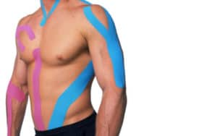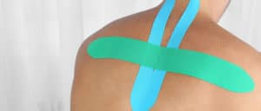
2. Коригуючий кінезіотейпінг. Є декілька технік залежно від поставлених завдань: лімфатична корекція, фасціальна, зв’язкова, сухожилкова, механічна, функціональна. Застосовуються віялоподібні, павутинні дірчасті і комбіновані аплікації( www.aresports.com ).
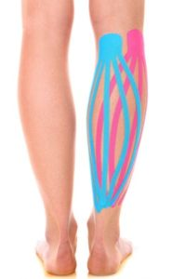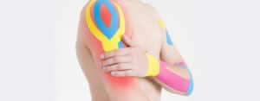

Тейп забезпечує постійну підтримку м’язів і сухожилок, сприяє зменшенню болю і вираженості запального процесу, розслаблює перенапружені і втомлені м’язи, прискорює природний процес їх відновлення, а також «нав’язує» правильний стереотип руху. При цьому дана методика не обмежує свободу руху і дозволяє вести звичайний спосіб життя.
КТ є логічним продовженням та розвитком методу кінезіотейпінгу. З моменту введення в практику в 1973 році останнього, КТ продовжували розроблятися; і це стосувалося як теоретичних основ, так і практичних прийомів. Фахівці з кінезіотейпінгу набувають навичок не тільки на семінарах, а й на практичних заняттях. Ми систематизували і дещо формалізували КТ для полегшення засвоєння їх фахівцями з кінезіо тейпінгу. Під час семінарів з кінезіотейпінгу фахівці традиційно проходять кілька ступенів підготовки:
по-перше, основні концепції методики,
по-друге, вивчення основних практичних прийомів,
по-третє, практичне використання отриманих знань на пацієнтах,
по-четверте, додаткові семінари з найскладніших концепцій
по-п'яте, найчастіше, загальна фрустрація від застосування на практиці найбільш складних концепцій без реального розуміння теоретичних основ методики.
Особливо часто виникають труднощі, коли до роботи приступає фахівець, який не пройшов тренінг з КТ. Багато фахівців вважають кожен клінічний випадок унікальним, що змушує їх вивчати кожну клінічну методику у відриві від інших, не розглядаючи їх взаємозв'язки. Це не вірно.
Клінічне використання кінезіотейпінгу передбачає використання декількох елементів (технік) з реалізацією властивих кожній з них специфічних ефектів.
Фахівець спочатку оцінює стан пацієнта, визначає уражені м'язи і саме з них починає цілющу дію. Як тільки уражені м'язи зазнали кінезіотейпінгу, час використовувати КТ, щоб допомогти організму у виправленні ситуації.
Виділяють 6 видів КТ:
- механічні,
- фасціальні,
- послаблюючі,
- зв'язкові/сухожильні,
- функціональні
- лімфатичні.
Природно, сфери застосування багатьох з них взаємно перекриваються, але саме фахівець з кінезіотейпінгу визначає необхідність та черговість використання цих методик.
Коригуючі техніки.
Механічна корекція використовує еластичні властивості пластиру і додатково додається тиск досередини, що забезпечує позиційну стимуляцію через шкіру. Вираженість стимуляції визначається ступенем розтягнення пластиру в момент аплікації і тиском, що додається досередини.
Три найбільш використовувані варіанти цієї техніки:
1) з використанням основи Y-подібної смужки для створення натягу.
2) з використанням «хвостів» Y-подібної смужки для створення натягу.
3) з використанням натягу центральної частини i-подібної смужки.
Механічна корекція, як правило, підтримує використання від помірного до вираженого (50%-75%) натягу, аж до максимального, якщо це необхідно.
Фасціальна корекція заключається у утриманні або фіксації фасції за допомогою пластиру.
Найчастіше використовуються дві методики:
1) мануальна репозиція фасції з наступним утриманням її пластиром.
2) створення натягу за допомогою осцилюючих рухів при накладенні пластиру
(Це викликає рух фасції з наступною фіксацією).
Фасціальна корекція − використання легкого або помірного натягу (25%-50%).
Послаблююча корекція («ліфтинг») має на меті створення більшого простору безпосередньо над областю болю, запалення чи набряку. Вважається, що такий маневр призводить до зниження внутрішньотканинного тиску за рахунок ліфтингу шкіри.
Зазвичай використовується одна з трьох технік:
1) руками створюється бажана конфігурація м'яких тканин з наступною фіксацією їх тейпом.
2) використовується фасціальна осцилуюча техніка.
3) використовуються еластичні властивості тейпу для зміщення та фіксації сполучної тканини в бажаній області.
Послаблююча корекція передбачає використання легкого до помірного натягу (25%-50%).
Зв'язково-сухожильна корекція («тиск») виконується для створення посиленої стимуляції над областю зв'язки та/або сухожилля, що тягне посилену стимуляцію механорецепторів. Вважається, що організмом це сприймається як для пропріостимуляції, що симулює стан тканини, які знаходиться у менш пошкодженому стані.
Зв'язувальна техніка: тейп клеїться над зв'язкою з натягом від помірного до вираженого (50%-75%). При виконанні сухожильної техніки над сухожиллям з аналогічним натягом. В обох техніках фахівець може використовувати й повний натяг.
Функціональна корекція «пружинування» використовується, якщо фахівець ставить за мету генерацію сенсорної стимуляції для асистування або обмеження рухів.
Посилена стимуляція механорецепторів діє як перенавантаження до моменту досягнення граничних амплітуд при рух.
Лімфатична корекція «Туннелювання» використовується для створення областей з низьким внутрішньотканинним тиском під пластиром, що служать своєрідними тунелями для спрямування ексудату до найближчого лімфовузла.
Було б добре, якби після тренінгу з КТ фахівець міг обрати одну або кілька методик, відповідних стану пацієнта, а не обмежувався лише баченими на фото чи семінарах. Слід пам'ятати про можливість використання кількох КТ, відповідних станом пацієнта та терапевтичними рішеннями.
Найчастіше аналгезія є однією з перших клінічних цілей, що зумовлює вибір «послаблюючої» або лімфатичної КТ.
По досягненню аналгезії механічна або фасціальна КТ можуть виявитися методиками вибору.
Таким чином, курс лікування визначається потребами пацієнта, а не догмами.
Висновки:
- Коригуючі техніки тейпування (КТ) - це важливий компонент фізіотерапії та реабілітації, що використовується для покращення функціонального стану м'язів, суглобів та тканин.
- Основна мета КТ полягає в корекції асиметрії тіла, виправленні патологічних положень та поліпшенні позиції суглобів.
- КТ може бути використаний для лікування різних м'язово-суглобових захворювань, спортивних ушкоджень та для підтримки правильної позиції тіла під час реабілітації.
- Правильно вибраний і застосований тейп може допомогти пацієнтам покращити функціональність, зменшити біль та прискорити процес одужання.
- Для успішного виконання КТ необхідно мати знання про анатомію, фізіологію та патологію тіла, а також володіти навичками правильного застосування тейпу.
- КТ може бути використаний в комбінації з іншими методами фізіотерапії та реабілітації для досягнення кращого результату в лікуванні пацієнтів.
Запитання до контролю знань
1. Як довго може тривати курс лікування кінезіотейпуванням?
2. Які види тейпів існують?
3. Які форми тейпу використовують?
4. На яких ділянках тіла можна використовувати кінезіотейп?
5. У яких випадках показано кінезіотейпування?
6. З якого віку можливо використовувати кінезіотейпування?

ЛЕКЦІЯ 9

ОСОБЛИВОСТІ МЕХАНІЧНОЇ КОРЕКЦІЇ (МК), ФАЦІАЛЬНОЇ КОРЕКЦІЇ (ФК), ПОСЛАБЛЯЮЧОЇ КОРЕКЦІЇ(ПК), ЗВ'ЯЗКОВА/СУХОЖИЛЬНОЇ КОРЕКЦІЇ (ЗСК), ФУНКЦІОНАЛЬНОЇ КОРЕКЦІЇ (ФК), ЛІМФАТИЧНОЇ КОРЕКЦІЇ (ЛК)
План лекції
- Визначення та огляд основних принципів різних методик корекції
- Особливості механічної корекції та її застосування
- Роль фасціальної корекції у відновленні функціональності тканин
- Послабляюча корекція та її вплив на м'язову напругу та розслаблення
- Зв'язкова/сухожильна корекція та її значення у відновленні оптимальної рухової функції
- Особливості функціональної корекції та її роль у покращенні фізичних можливостей
- Лімфатична корекція та її вплив на лімфатичну систему та загальний стан організму
Мета лекції. Метою цієї лекції є ознайомлення студентів з різними методиками та підходами до корекції фізичних дисфункцій, таких як механічна корекція, фасціальна корекція, послабляюча корекція, зв'язкова/сухожильна корекція, функціональна корекція та лімфатична корекція. Після завершення лекції студенти матимуть розуміння основних принципів та застосування цих методик у практиці фізичної терапії та реабілітації.
МК, за своєю природою, відноситься до позиційних методик, а не до спроби утримати суглоб або тканини у фіксованому положенні.
У МК використовується властивість тейпу фіксуватися в стані від помірного до вираженого натягу з подальшою стимуляцією механорецепторів. Виразність останньої визначається комбінацією ступеня натягу пластиру та величини тиску досередини, згенерованого у його накладання.
Завдання фахівця – пошук відповідності між методикою накладання пластиру та потребами пацієнта.
Методика МК націлена на певне позиціонування м'язів, фасцій або суглобів з генерацією сенсорної стимуляції з одного боку, і адаптацією організму до неї – з іншого. Функціональна підтримка здійснюється без обмеження обсягу рухів або порушення циркуляції.
При МК генерується сенсорна стимуляція призводить до такої реакції організму пацієнта, яка спрямована на мінімізацію натягу, створеного при накладенні пластиру, або до блокування суглоба чи тканин:
по-перше, використання мануальної техніки,
по-друге, використання еластичних властивостей пластиру.
При використанні мануальної техніки тканини поміщаються в нормальну або бажану позицію з використанням позиціонування суглобів або міофасціального вивільнення з подальшим накладенням тейпу.
Якщо для коректного позиціонування тканин використовуються еластичні властивості пластиру, то натяг може створюватися або за рахунок підстави Y-образної смужки (тоді «хвости» при наклеюванні служать для розсіювання натягу), або за рахунок «хвостів» (тоді основа Y-подібної смужки клеїться без натягу, а «хвости» – з максимальним натягом по довжині, крім кінців, що клеяться без натягу).
Третій метод використовує генерацію натягу в центральній частині i-подібної смужки пластиру з одночасним додатковим тиском всередину при його наклеюванні. Приблизно 15-20-ти см i-подібна смужка наклеюється зі створенням від помірного до повного натягу по середині на суглоб або тканини з додатком тиску всередину. Очікуваний ефект методу – обмеження рухливості суглоба чи тканин.
Який би метод не був обраний для накладання пластиру, він заснований на еластичних властивостях останнього. Будучи наклеєним, пластир, створюючи тягу, генерує сенсорну імпульсацію, яка може бути використана для викликання коригувальних реакцій з боку організму або для простої іммобілізації тканин.
Еластичні властивості пластиру максимально різного виробництва тейпів виявляються при генерації різного натягу. При великих натяжіннях еластичні властивості полімеру знижуються. Додаток тиску всередину під час накладання пластиру дозволяє стимулювати механорецептори глибоко лежачих тканин. Комбінація високих натягів та тиску досередини – ключовий компонент МК
ФАЦІАЛЬНА КОРЕКЦІЯ (ФК)
ФК має на меті відновлення просторових співвідношень фасцій. Накладений пластир повинен запобігати зміщенню фасцій у небажане положення. Методика надає коригуючий вплив на фасцію через зміщення шкіри за допомогою еластичних властивостей.
Фасція є сполучною тканиною, що зв'язує різні шари тканин, а також тканини у межах одного шару. Фасція схожа на тривимірну павутину, що лежить між шарами тканин і, звичайно, будь-яке гостре або хронічне запалення в ній перешкоджатиме руху тканин.
ФК передбачає використання двох методик.
Перша, використовуючи еластичні властивості пластиру, націлена на репозицію фасції з наступним обмеженням її руху, друга ж використовує пласт лише для фіксації фасції після мануальної міофасціальної терапії. Просто після мануального впливу фасція фіксується в бажаному положенні однією рукою, іншою рукою проводиться накладення Y-подібної смужки пластиру, що фіксує тканини в бажаному положенні. Принципова відмінність ФК від МК без тиску всередину при накладенні пластиру за ФК.
Тиск досередини додається при накладенні пластира тільки тоді, коли фахівець хоче впливати на глибоко лежачі тканини.
Однією з технік аплікації пластиру є осцилююча техніка. При ній основа Y-подібної смужки клеїться на 1-2,5 см нижче зони впливу і підтримується однією рукою. Іншою рукою під час наклеювання пластиру здійснюються осцилюючі рухи в поздовжньому напрямку, іноді в поєднанні з тиском досередини, якщо необхідно надати лікувальну дію на глибоко лежачі тканини. Ця техніка дещо обмежує еластичні властивості пластира.
ПОСЛАБЛЮЮЧА КОРЕКЦІЯ (ПК)
ПК ставить за мету деяке збільшення простору безпосередньо над зоною болю, запалення і набряку. Це збільшення призводить до зниження внутрішньо тканинного тиску і досягається підняттям шкіри та м'яких тканин безпосередньо над зоною впливу. Зниження внутрішньо тканинного тиску спричиняє зменшення стимуляції хеморецепторів, у тому числі зменшуючи больовий синдром. Оптимізація мікроциркуляції в зоні впливу зменшує кількість ексудату. Зменшенню больового синдрому сприяє і стимуляція механорецепторів. Збільшення сенсорної стимуляції модифікує сприйняття і контроль болю. Ефект послаблення реалізується за рахунок еластичних властивостей, що піднімає фасції та м'які тканини над областю болю та запалення. Наклеювання повинно виконуватися дуже повільно, щоб уникнути формування «блістера» з м'яких тканин під пластиром або занадто великого натягу (щоб уникнути подразнення шкіри). ПК, найчастіше, є першою методикою вибору після оцінки стану пацієнта, оскільки спочатку максимальну користь можна отримати зі зменшення болю та запалення, а лише потім вдатися до іншої терапевтичної методики, наприклад, МК або ФК.
Існує 4 основні техніки виконання ПК:
– перша передбачає використання i-подібної смужки, з генерацією натягу за центром її з наклеюванням кінців без натягу для того, щоб зміщувати (тягнути) сполучнотканинні структури в бажаному напрямку (модифікація зв'язкової/сухожильної корекції). Пластир може накладатися багатошарово залежно від зони ураження.
– друга включає елементи мануальної техніки, за допомогою якої фахівець акуратно «збирає» шкіру та фасції над місцем ушкодження з подальшою фіксацією їх пластиром.
– третя передбачає використання ФК для переміщення та утримання тканин над зоною ушкодження.
– згідно з четвертою технікою, фахівець використовує смужки з отвором або павутинною нарізкою.
ЗВ'ЯЗКОВА/СУХОЖИЛЬНА КОРЕКЦІЯ (ЗСК)
Має на меті створення в зоні пошкодження зв'язки або сухожилля вогнища збільшеної стимуляції механорецепторів, яка при накладенні на вже існуючу в зоні імпульсацію формує в зоні пропріоцептивну картину, що сприймається мозком як близька до нормальної.
Пластир при ЗСК наклеюється з натягом від помірного до сильного (50-75%) на область зв'язки. На розсуд фахівця може бути використаний і 100%-натяг. Кінці смужок як завжди приклеюються без натягу. Фахівець також визначає напрямок приклеювання пластиру: або від місця початку до місця прикріплення, або навпаки. Зазвичай пластир наклеюється в напрямку від місця прикріплення зв'язки або сухожилля до його початку. Це дозволяє обмежити дозволений обсяг руху зв'язки/сухожилля. Іноді бажано оцінити обсяг рухів у зоні впливу до приклеювання пластиру (наскільки це дозволяють біль та набряк).
Існує 2 методики виконання ЗСК:
1) почніть з наклеювання одного з кінців i-подібної смужки без натягу, потім створіть бажане натяжіння по довжині зв'язки, після цього приклейте другий кінець без натягу.
2) надірвіть паперову основу пластиру після смужки. Створіть бажаний натяг у області середньої третини смужки, приклейте її по довжині зв'язки. Приклеювання кінців смужки здійснюється на тлі виконання активних рухів у зоні впливу в максимальному обсязі для мінімізації натягу. Наклеювання пластиру на сухожилля відрізняється лише меншим натягом (50%). В окремих випадках використовується 75% натяг. Як і зазвичай, кінці смужок приклеюються без натягу. Натяг смужки може бути збільшено безпосередньо над областю сухожилля. Коли ж пластир наклеюється на область черевця м'яза, натяг змінюється до 15% (дуже легкого) у випадку наклеювання від початку до місця прикріплення або до 25-50% (легке – помірне) при наклеюванні від місця прикріплення на початок.
ФУНКЦІОНАЛЬНА КОРЕКЦІЯ (ФК)
Використовується, коли необхідно за рахунок додаткової сенсорної стимуляції полегшити або обмежити рух. Пластир приклеюється до шкіри без натягу на тлі активних рухів. Натяг, що виникає під час активних рухів, стимулює механорецептори, чия імпульсація служить деяким «перенавантаженням» при досягненні граничних положень в діапазоні рухів.
Зазвичай використовуються i-подібні смужки відповідної довжини: по 10 см вище і нижче суглоба, на який виявляється вплив.
Насамперед необхідно надати суглобу або м'язу, на які впливає відповідне положення. Наприклад, якщо треба полегшити згинання і обмежити розгинання, надайте суглобу положення згинання. Починайте аплікацію з дистальної частини вибраного суглоба, причому мінімум 5 см смужки приклейте без натягу. Потім прикладіть відповідний натяг (легкий, помірний, сильний або повний) і приклейте другу частину смужки на проксимальну частину відповідного суглоба.
Для початківця-фахівця основна проблема – визначення адекватного натягу пластиру. Звичайним є додаток занадто малого або надмірного натягу, зневага необхідною відсутністю натягу на перших 5см основи смужки. Після накладання пластиру, наклавши обидві руки на кінці смужки, попросіть пацієнта здійснити рух у суглобі в тому напрямку, в якому необхідне обмеження. Наприклад, полегшуючи згинання та обмежуючи розгинання, попросіть пацієнта здійснити активні розгинання. Для закінчення аплікації змістіть обидві руки до середини суглоба і приклейте пластир, що залишився. Переконайтеся в надійній фіксації пластиру (фіксуйте його рухами, що розтирають). Після ФК, описаної вище, у пацієнта буде полегшено згинання в суглобі та здійснюватиметься рестрикція (обмеження) при досягненні граничного розгинання. Це буде відбуватися через зміни імпульсації з механорецепторів, зважаючи на додаткову їх стимуляцію з сторони шкіри, на яку накладено пластир: під час розгинання імпульсація з механорецепторів, що відповідає максимальному розгинанню в суглобі.
ЛІМФАТИЧНА КОРЕКЦІЯ (ЛК)
ЛК полягає в полегшенні лімфодренажу тканинної рідини з області максимального набряку в напрямку найменш перевантажених лімфатичних судин і вузлів. Для цього він використовується як можливість створення «ліфтинг»-ефекту за рахунок тейпу і його еластичних властивостей. Ліфтинг шкіри зменшує внутрішньотканинний тиск у зоні ураження і викликає розкриття дрібних лімфатичних судин з одного боку, а з іншого обумовлює масажуючий ефект на тлі активних рухів. Вплив пластиру на м'язи сприяє оптимізації лімфотоку в тканинах, що глибше лежать, за рахунок повноцінних скорочень і розслаблень м'язів. Лімфатична система односпрямована і рушійною силою току лімфи є внутрішньотканинний тиск. За 24-годинний період від 50 до 100% протеїнів плазми залишають кровоносні судини, реабсорбуючись лімфатичною системою. Щодобово в організмі утворюється до 2 літрів лімфи. Починаючи в поверхневих шарах дерми на рівні венозних відділів капілярів, лімфатична система забезпечує видалення частини продуктів клітинного метаболізму а також великих білкових молекул, які не можуть бути транспортовані кровоносною системою. Інтерстиціальна рідина, потрапляючи в лімфатичні судини, перетворюється на лімфу. Початкові відділи цих судин мають мікроскопічні розміри і кріпляться до шкіри своїми гирлами, з або без клапанного механізму, мікрофіламентами. Зміщення шкірного покриву та зміни тиску на нього відкривають і закривають гирла лімфатичних судин, обумовлюючи їх заповнення та запустіння. Більш глибоколежачі лімфатичні судини знаходяться в міжм'язових просторах і йдуть паралельно до венозних судин. Нагадуючи намисто, в якому окремі «намистинки» відокремлені один від одного односпрямованими клапанами, що реагують на розтягування попередньої ділянки лімфорусла, вони, перистальтуючи, забезпечують тік лімфи. М'язова активність різного роду та фази дихального циклу (вдих/видих), викликаючи зміну тиску в різних порожнинах і тканинах організму, також сприяють лімфотоку. Лімфа в процесі свого руху до серця зазнає різноманітних біохімічних змін. У лімфовузлах відбувається концентрація та очищення лімфи від токсинів, барвників, чужорідних клітин. В організмі налічується близько 600 лімфовузлів, більшість з яких розташовані поблизу органів та великих суглобів. Найбільше їхнє скупчення відзначається в області шиї. Лімфовузли мають хороше кровопостачання і більше 40% лімфи в них реабсорбується в кровотік, що призводить до збільшення в'язкості крові. Імунокомпетентні Т- і В-лімфоцити, а також макрофаги, що знаходяться в лімфоцитах, руйнують чужорідні (змінені) клітини, що потрапили туди, або ізолюють їх. Концентрована, що пройшла обробку в лімфовузлах лімфа надходить у більші, глибоко лежачі лімфатичні судини тулуба, які зливаються один з одним і, укрупняючись, впадають у вигляді грудної лімфатичної протоки у ліву яремну вену і через верхню порожню вену – у серце. Набряк та запалення в будь-якому місці – це прояв тимчасового дисбалансу у збільшенні місцевого кровопостачання з одного боку та відносної нездатності лімфатичної системи забезпечити дренажні функції – з іншого. Серед причинних факторів можуть бути: травма, інфекція, аутоімунне захворювання (ревматоїдний артрит), опік і т. д. Запальна реакція подразнює тактильні рецептори, викликає підвищення тканинного тиску в шкірі, отже, і обмеження її рухливості, що погіршувала фатичний дренаж, що посилює набряк.
ЛК: техніка накладання пластиру
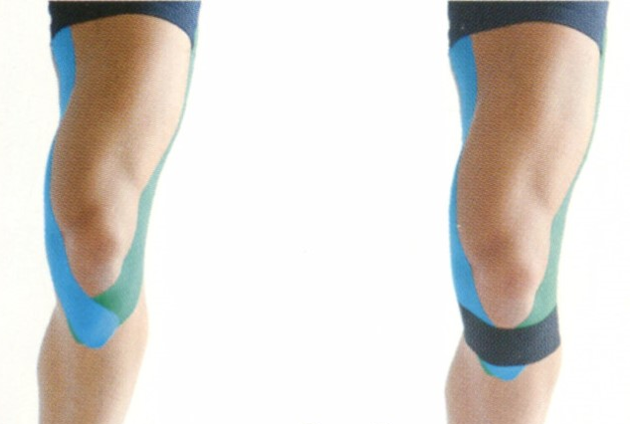
ЛК використовується для створення як послаблюючого ефекту, так і для оптимізації лімфовідтоку до регіонарних лімфовузлів. Використовуються смужки, нарізані віялоподібно. Для фахівців-початківців оптимальним буде використовувати смужки, розрізані на чотири частини, хоча максимально поліпшити лімфовідтікання можна смужками, розрізаними на п'ять і навіть шість частин. Для виконання ЛК нарізається на смужки завширшки від 0,5 до 1 см. Першою накладається смужка, розрізана на 5 частин. Нерозрізаний кінець смужки приклеюється трохи вище лімфовузла, до якого має здійснюватися дренування лімфи. «Хвости» смужки наклеюються без натягу або з невеликим натягом (0-15%) на область набряку. Нерозрізаний кінець смужки приклеюється трохи вище лімфовузла, у напрямку якого повинно здійснюватися дренування лімфи. Положення кінцівки, що супроводжується максимальним натягом м'яких тканин у зоні пошкодження найкраще для лімфокорекції. У цьому прикладі: колінний суглоб – розігнутий, стопа – у тильному згинанні. Наклеєні смужки пластиру сприяють здійсненню дренування у відповідну лімфатичну протоку: на фото показаний спосіб дренування лімфи до задньомедіальної частини колінного суглоба. Друга наклеєна смужка пластиру розрізана на 5 частин, її «хвости» перетинають «хвости» першої смужки під прямим кутом.

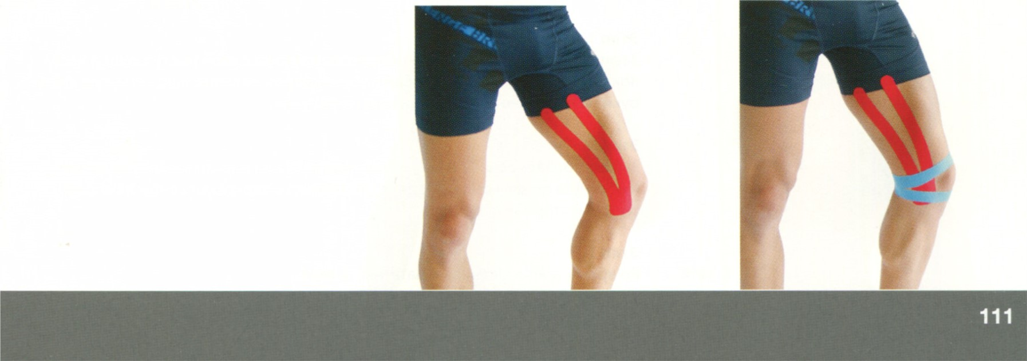

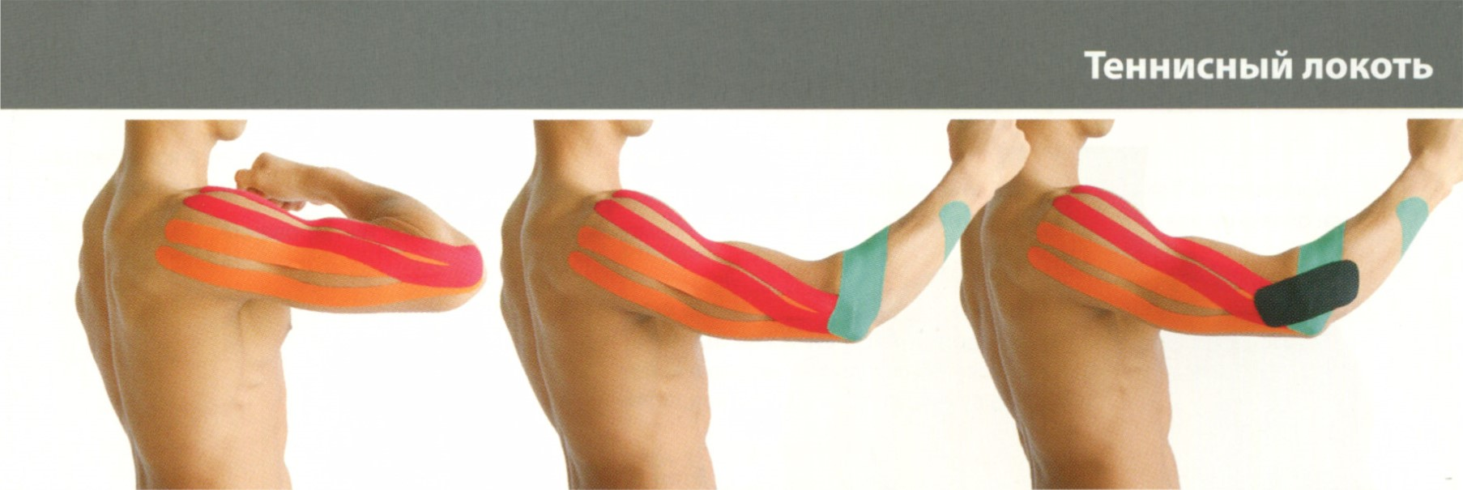

Застереження:
Кінезіотейпінг та тромбоз глибоких вен (ТГВ).
Під тромбозом розуміють розвиток або існування тромбу в судинній системі, найчастіше відбувається у венозному басейні нижніх кінцівок внаслідок венозного стазу. Найбільший ризик розвитку цього стану у хворих у післяопераційному періоді, з ожирінням, а також знерухомлених пацієнтів. ТГВ стає життєзагрозним станом, якщо тромб, пройшовши через серце, потрапляє в легеневу циркуляцію, викликаючи тромбоемболію легеневої артерії. ТГВ може спостерігатися і у верхніх кінцівках. На думку деяких судинних хірургів накладення пластиру за методикою, передбаченою ПК, не впливає на м'язовий тонус, а отже не призводить до зміщення та відриву тромбів.
РУБЦЕВА КОРЕКЦІЯ(РК)
Кінезіотейпінг та рубцеві тканини
– Не накладайте пластир безпосередньо на рубець, доки він повністю не сформувався.
– Занадто раннє накладення призводить до гіперпродукції колагену та збільшення рубця.
– Будьте обережні із пацієнтами з цукровим діабетом, венозною недостатністю та периферичними нейропатіями.
– Рубцева корекція (РК) сприяє пом'якшенню рубцевої тканини, зменшенню косметичних дефектів (адгезій, западень), роблячи рубець м'якшим, плоскішим і еластичним.
– Надайте пацієнтові положення, при якому м'які тканини в області рубця будуть максимально розтягнуті за його довжиною. Наклейте i-подібну смужку пластиру.
– Поглиблення або втягнення, спричинені рубцем: надайте пацієнтові положення, при якому спостерігатиметься максимальне подовження м'язів, фасцій та шкіри в області рубця. Накладіть i-подібну смужку пластиру з 75% натягом. Розітріть її щоб зміцнити приклеювання.
– Наклейте i-подібну смужку навхрест попередньої з 75% натягом для ліфтингу втягувань.
ПОСЛАБЛЮЮЧА КОРЕКЦІЯ (ПК).
– Має на увазі забезпечення ліфтингу фасцій та м'яких тканин за рахунок еластичних властивостей. Методика забезпечує зменшення тиску, подразнення та стимуляції хеморецепторів.
– ПК забезпечує декомпресію зони пошкодження за рахунок еластичних властивостей пластиру.
Зменшуються адгезивні процеси, полегшується мобілізація тканин. Мето дика ефективна щодо різноспрямованих адгезій.
– Розтягніть рубець та навколишні тканини.
– Заклейте рубець із 30-40% натягом.
ФАСЦІАЛЬНА КОРЕКЦІЯ (ФК).
– Використовується для корекції просторових співвідношень та утримання фасцій у бажаному положенні.
– Зменшує кількість адгезій, покращує мобілізацію тканин.
– Для поглиблення ефекту використовуйте тиск усередину.
– ФК найбільш ефективна у роботі з рубцевою тканиною. Приклейте один з кінців смужки в напрямку, в якому потрібно досягти ковзання тканин, тоді за рахунок еластичних властивостей пластиру тканини зміщуватимуться у напрямку до нього, надаючи фасції коректне становище. Пластир наклеюється із 20-30% натягом. З метою розсіювання тяги поверхнею шкіри ефективно використання Y-подібних смужок. Більший натяг використовується при дії на глибоколежачі тканини, менше – на поверхневі.
– Починайте аплікацію у напрямку бажаного зміщення тканин.
– Коли тканини/м'язи натягнуті, зберіть їх і наклейте пластир з 20-30% натягом.
Особливості механічної корекції (МК):
- Механічна корекція використовується для вирішення проблем зі структурою тіла та відновлення оптимального фізіологічного положення.
- Цей метод передбачає використання зовнішніх впливів, таких як тейпування, масаж, маніпуляції або інші фізіотерапевтичні методи, для впливу на м'язи, суглоби та інші структури тіла.
- Механічна корекція може бути застосована для полегшення болю, покращення рухомості, відновлення функцій тіла та загального благополуччя пацієнта.
Особливості фасціальної корекції (ФК):
- Фасціальна корекція спрямована на розслаблення та відновлення фасцій - тканини, що оточує м'язи, органи та інші структури тіла.
- Цей метод передбачає вплив на фасції за допомогою розтяжки, масажу, спеціальних технік тейпування та інших методів для покращення міцності, еластичності та функціональності фасцій.
- Фасціальна корекція може бути корисною для полегшення болю, зменшення запалення, покращення рухомості та підтримки загального здоров'я фасцій.
Особливості послабляючої корекції (ПК):
- Послабляюча корекція використовується для зменшення напруги, спазму або надмірної активності в м'язах або суглобах.
- Цей метод може включати розслаблення м'язів за допомогою м'язових розтяжок, м'язового релаксаційного масажу, технік інгібування або інших методів для зниження тонусу м'язів.
- Послабляюча корекція може бути корисною для зменшення болю, покращення рухомості, зняття спазму та відновлення нормального функціонування м'язів.
Особливості зв'язкової/сухожильної корекції (ЗСК):
- Зв'язкова/сухожильна корекція спрямована на вплив на зв'язки та сухожилля для поліпшення їх стану, гнучкості та функціональності.
- Цей метод може включати розтяжку, масаж, тейпування або інші техніки для зміцнення, розслаблення, захисту та підтримки зв'язків та сухожилля.
- Зв'язкова/сухожильна корекція може бути корисною для попередження травм, поліпшення згинання та розгинання, забезпечення стабільності та мобільності суглобів.
Особливості функціональної корекції (ФК):
- Функціональна корекція спрямована на покращення функціональних можливостей тіла, включаючи рухомість, стійкість, силу та координацію.
- Цей метод може включати вправи для зміцнення м'язів, покращення рухомості суглобів, розвитку балансу та координації, а також підтримку функціональних рухів і дій.
- Функціональна корекція може бути корисною для покращення спортивних досягнень, відновлення після травм або хірургічних втручань, покращення рухової ефективності та загального фізичного стану.
Особливості лімфатичної корекції (ЛК):
- Лімфатична корекція спрямована на покращення лімфатичного дренажу та стимулювання руху лімфи у системі лімфатичних судин.
- Цей метод може включати спеціальні техніки масажу, лімфодренажні методи, тейпування або інші методи, що сприяють відтоку лімфи та зменшенню набряків.
- Лімфатична корекція може бути корисною для покращення лімфатичної системи, зняття набряків, зміцнення імунітету та загального стану організму.

Висновки:
- Механічна корекція (МК) полягає в застосуванні фізичних методів та технік для відновлення нормального функціонального стану м'язів і суглобів. Вона може бути використана для лікування спортивних ушкоджень і м'язово-суглобових захворювань.
- Фасціальна корекція (ФК) спрямована на поліпшення структури та функції фасцій - тканин, які оточують м'язи і органи. Фасції важливі для правильної підтримки тіла та можуть бути піддавані різним захворюванням.
- Послаблююча корекція (ПК) використовується для зменшення напруги в м'язах і полегшення їх розслаблення. Ця методика може бути корисною при лікуванні м'язових спазмів та болю.
- Зв'язкова/сухожильна корекція (ЗСК) спрямована на поліпшення стану сухожиль та зв'язок, зокрема при захворюваннях, які впливають на ці структури, таких як тендоніти та зв'язкові ушкодження.
- Функціональна корекція (ФК) покликана відновити нормальну функцію тіла, зокрема суглобів, м'язів і нервової системи. Вона може бути використана для поліпшення рухливості та координації.
- Лімфатична корекція (ЛК) спрямована на поліпшення лімфатичного кровообігу і виведення токсинів з організму. Вона може бути корисною при лікуванні набряків та проблем з лімфатичною системою.
- Усі ці методи корекції вимагають глибоких знань, навичок і досвіду для ефективного та безпечного застосування. Вони можуть бути використані в комбінації з іншими методами фізіотерапії для досягнення кращих результатів в лікуванні пацієнтів.
Питання для самоопрацювання:
- Які основні принципи механічної корекції?
- Які методи використовуються для фасціальної корекції?
- Які техніки використовуються при послабляючій корекції?
- Які структури тіла залучаються до зв'язкової/сухожильної корекції?
- Які основні цілі функціональної корекції?
- Які методи застосовуються при лімфатичній корекції?
- Які показання та протипоказання для кожного виду корекції?
- Як можна поєднувати різні методи корекції для досягнення максимального ефекту?
- Які впливи мають фізичні вправи та режим на результати корекційних методів?

ЛЕКЦІЯ 10

ТЕМА: ВАРІАНТИ КІНЕЗІОЛОГІЧНОГО ТЕЙПУВАННЯ ПРИ ДИСФУНКЦІЯХ У РІЗНИХ ДІЛЯНКАХ ТІЛА
План лекції
  - Головний біль, спричинений м'язовою напругою (тензійний головний біль (ТГБ))
  - Розтягування м'язів у шийному відділі хребта
  - Синдром манжетки ротаторів
Мета лекції – розглянути та проаналізувати різноманітні варіанти застосування кінезіологічного тейпування для корекції та покращення функціонального стану різних ділянок тіла при наявності дисфункцій, надати студентам знання про особливості цього методу в різних клінічних ситуаціях та його практичні застосування в фізіотерапії та медицині загалом.
1.Головний біль, спричинений м'язовою напругою (тензійний головний біль)
ТГБ часто розвивається через тривале згинання голови допереду і утримання її в такому положенні під час роботи або внаслідок перевантаження різних м'язових груп цієї області на тлі звичайної активності. Методика терапії, запропонована нижче, має високу клінічну ефективність. Метод кінезіотейпінгу знижує напругу м'язів. Перед накладенням пластиру – знежиріть лоб. Дві смужки пластиру наклеюються над бровами під кутом 45 °. Перша смужка наклеюється злегка медіальної середини брови однією рукою, інша ж рука розташована на межі росту волосся і смужка приклеюється з натягом від 0 до 15%. Переконайтеся в міцності приклеювання. Почніть приклеювання другої смужки також злегка медіально від середини брови у напрямку до межі росту волосся. Створіть натяг від 0% до 15%. Переконайтеся в міцності приклеювання. Почніть з вимірювання необхідної довжини смужки (від Th III-ThV) до великого потиличного отвору. Приклейте основу
Y-подібної смужки у проекції остистих відростків ThIII-V (шия пацієнта має бути в нейтральній позиції) без натягу. Будьте обережні, щоб не створити надмірного натягу пластиру через підвищену чутливість цієї зони до натягу (краще менше, ніж більше за необхідне). Попросіть пацієнта зігнути шию допереду. Приклейте медіальний «хвіст» на місця проекції остистих відростків з дуже легким натягненням (0-15%) від ThIII-V до CV-VI, потім змініть напрямок його наклеєння до сосковидного відростка. Якщо у пацієнта низька межа росту волосся, остерігайтеся наклеювання пластиру на них – це посилить симптоми. Переконайтеся в міцності фіксації пластиру.
Попросіть пацієнта зберігати шию в зігнутому допереду положенні, але з ротацією голови в протилежну сторону. Приклейте латеральний «хвіст» смужки в напрямку до соскоподібного відростка. Переконайтеся у міцності фіксації пластиру. Повторіть те саме з іншого боку.
Особливості тейпування:
- Використання кінезіологічного тейпу для зниження м'язової напруги у шийних та плечових м'язах.
- Нанесення тейпу на м'язи шиї та плечового поясу для підтримки правильної позиції і зменшення навантаження.
- Застосування розслаблюючих технік тейпування для полегшення болю та покращення кровообігу в області голови і шиї.

- Розтягування м'язів у шийному відділі хребта
Зазвичай є результатом швидкого приведення/виведення голови у стан зі згинання. При реалізації даного механізму ушкодження розтягуванню піддаються як м'язи шиї, а й параспинальні м'язи. Кінезіотейпінг забезпечує зменшення набряку та спазму м'язів, а при використанні зв'язкової корекції, обмежує хворобливі рухи в шийному відділі хребта.
Гостра Фаза: перші 24-72 години
Початкове лікування запалення та набряку забезпечується двома техніками лімфатичної корекції.
Почніть із наклеювання основи віялоподібної наклеєної смужки в області верхньомедіального кута ключиці. Тіло пацієнта має перебувати в нейтральному положенні. Потім попросіть пацієнта нахилитися допереду з обертанням в бік протилежний ураженій. «Хвости» смужки наклеюються під кутом 45° до ураженого шийного відділу хребта з легким чи дуже легким натягом (15-25%). Симетрично, аналогічно наклеюється віялоподібно розрізана смужка і з іншого боку. Вони перетинаються одна з одною приблизно під прямим кутом над ураженим шийним відділом хребта.
Підгостра фаза: наступні 24-72 години
Пацієнт перебуває у нейтральному положенні. Наклейте основу Y-подібної смужки так, щоб початок прорізу знаходився на рівні остистих відростків Th I-II, без натягу. Попросіть пацієнта нахилити голову вперед. Приклейте «хвости» Y-подібної смужки з кожного боку до потилиці з дуже легким (0-15%) натягом. Область шиї дуже чутлива до великого натягу. При приклеюванні «хвостів» з кожної зі сторін просіть пацієнта не розгинаючи голови повертати її убік, протилежну аплікацію. Кінці «хвостів» приклеюйте без натягу.
Застосування зв'язкової корекції
Паперову основу 10-15 см i-подібної смужки посередині, натяг (75-50%). Центр смужки в області розташування зв'язок, які потребують корекції. При використанні механічної корекції, можливе застосування тиску досередини при наклеюванні. Пацієнт нахиляє голову вперед, кінці смужки клеять без натягу. Переконайтеся в міцності фіксації пластиру.
У деяких випадках використовується альтернативна методика: дві i-подібні смужки наклеюються з обох боків по верхньому краю трапецієподібних м'язів від місця при кріпленні до початку. Потім наклеюються i-подібні смужки вздовж м'язів, що випрямляють шийний відділ хребта, починаючи знизу. І, нарешті, 3-дюймова смужка пластиру наклеюється безпосередньо на область больових відчуттів.
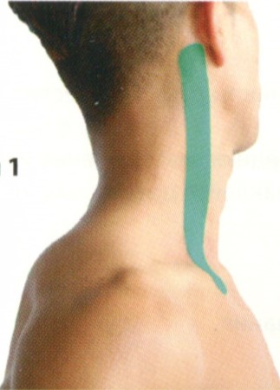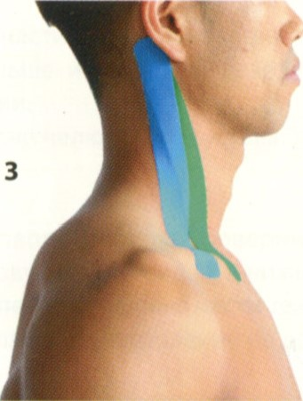

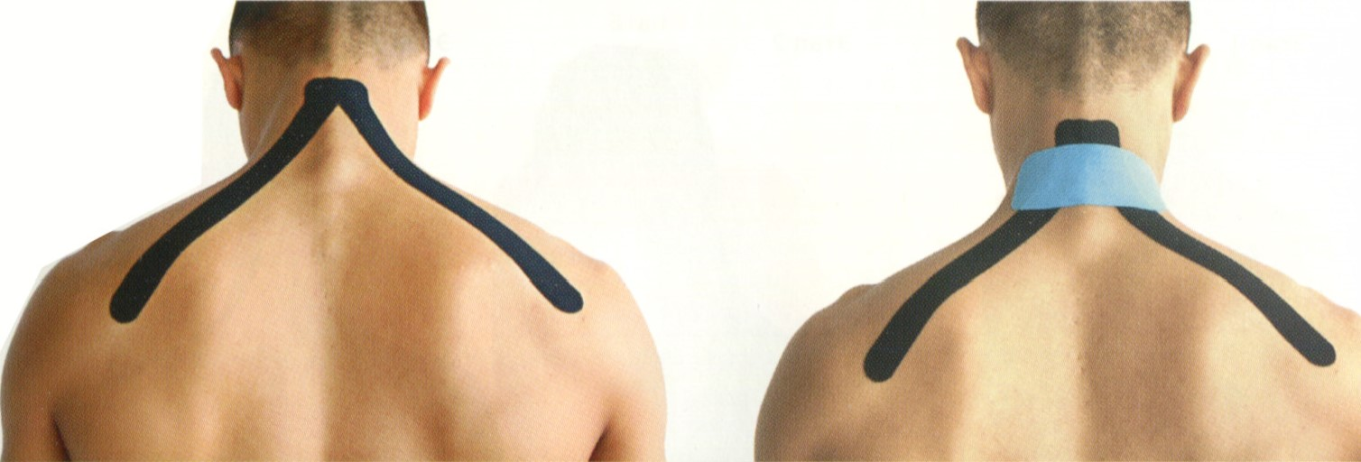
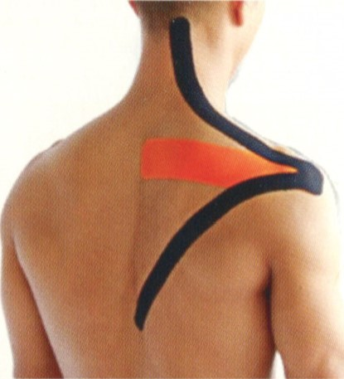
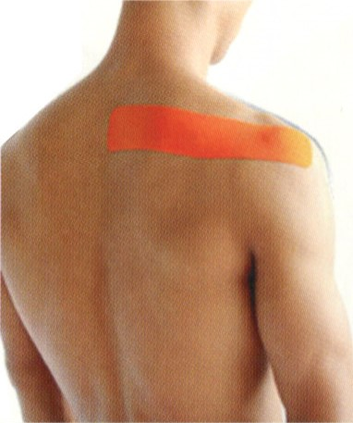
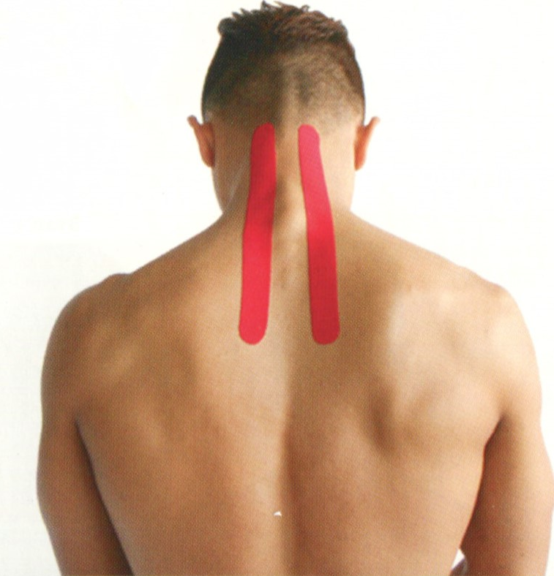

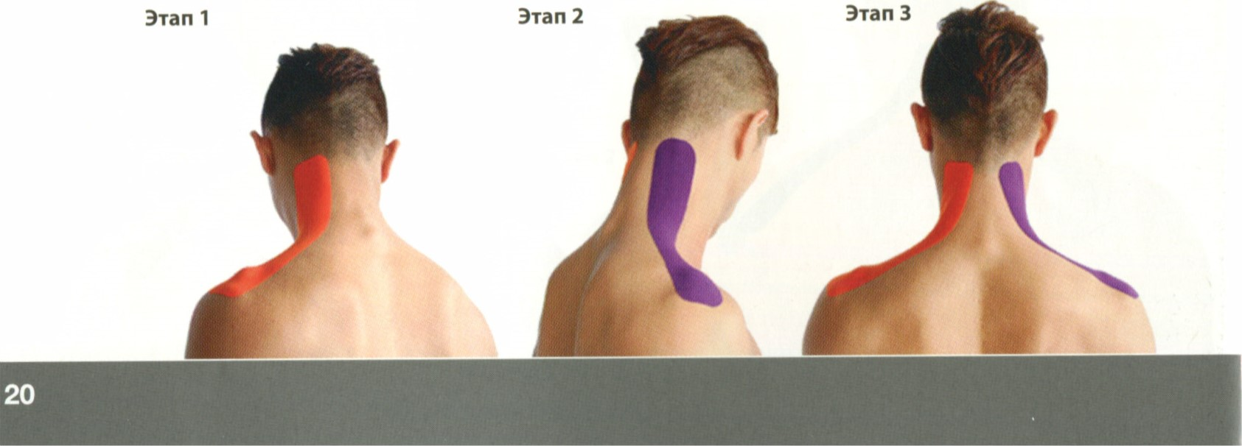
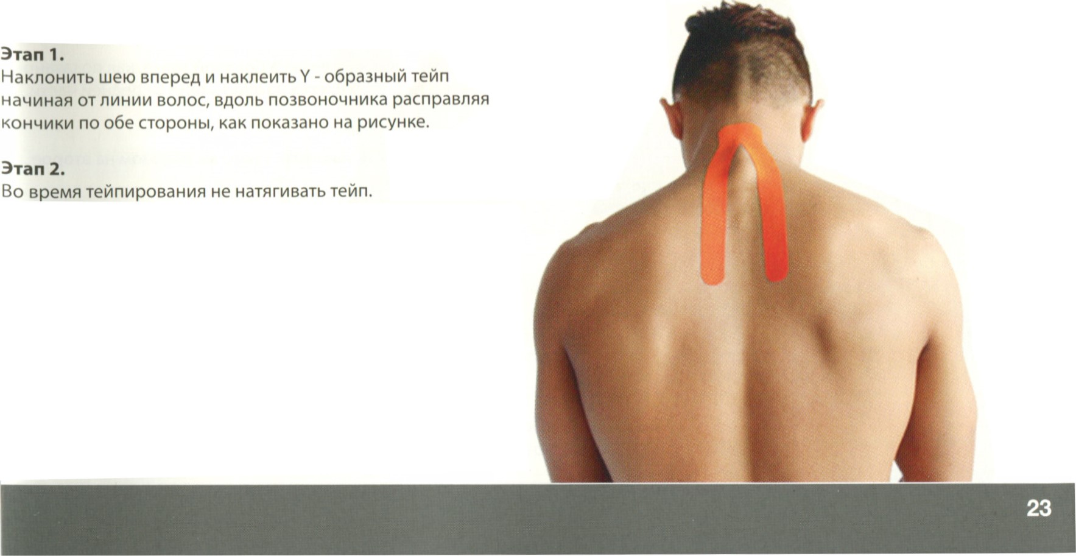

Особливості тейпування:
- Використання кінезіологічного тейпу для підтримки стабільності шийного відділу та зменшення рухомості в пошкодженій області.
- Застосування тейпу для підтримки правильної позиції голови і шиї під час зцілення розтягнутих м'язів.
- Використання тейпу для полегшення болю та покращення кровообігу в області шийного відділу.

3. Синдром манжетки ротаторів
Синдром манжетки ротаторів передбачає компресію сухожиль надостного м'яза, довгої головки біцепса або субакроміальної сумки на кістковій поверхні акроміальної дуги. Цей стан часто поєднується з нестабільністю плечового суглоба. Кінезіотейпінг, зменшуючи біль і набряк, призводить до збільшення м'язової активності та відомої стабілізації суглоба.
Аплікація пластиру в проекції надостного м'яза від місця прикріплення її до початку має бути виконана в першу чергу, оскільки вона найчастіше залучається до патологічного процесу. Починають з наклеювання основи Y-подібної смужки на 5 см нижче великої бугристості плечової кістки без натягу. Руку пацієнта в стані аддукції заведіть за спину, голова має бути повернена і нахилена у бік протилежної маніпуляції. Створіть легкий натяг (15-25%) на смужці пластиру. Верхній «хвіст» приклеюється над остистим відростком ключиці, приблизно між верхньою і середньою порціями трапецієподібного м'яза, кінець його наклеюється в надостній ямці по верхньому дистальному краю ключиці. Нижній хвіст наклеюється вздовж остистого відростка ключиці. Останні 5 см наклеюють без натягу. Переконайтеся в надійній фіксації пластиру до початку активних рухів. Виконайте тейпінг дельтоподібного м'яза від місця прикріпленні до початку. На фотографії виконано тейпінг всіх 3 порцій дельтоподібного м'яза як єдиного цілого, хоча можна впливати на них і окремо.
Як передній, так і задній кінці смужки наклеюються з легким (15-25%) натягом. Наведіть плече в положення абдукції на 90°, зовнішньої ротації та розгинання у горизонтальній площині. Приклейте передній «хвіст» смужки по зовнішньому краю перед днів порції дельтовидного м'яза приблизно до ключично-акроміального зчленування. Останні 5 см наклеюються без натягу. Наведіть плече в положення згинання у горизонтальній площині та внутрішній ротації, зберігаючи абдукцію. Приклейте задній «хвіст» по зовнішньому краю задньої порції дельтовидного м'яза приблизно до ключичного акроміального зчленування. Останні 5 см приклеюються без натягу. Використання механічної корекції з натягом на підставі смужки.
Почніть з наклеювання основи 6-8 дюймової Y-подібної смужки на передню поверхню плеча в проекції клювоподібного відростка без натягу. При правильному приклеюванні розріз Y-подібної смужки розташовуватиметься безпосередньо під епіцентром болю. Однією з рук утримуйте основу смужки, іншою створіть від помірного до сильного (50-75%) натяг з одночасним тиском досередини, обклеюючи область болю смужкою, приблизно 1/2 її довжини. Після того, як половина смужки наклеєна, рукою, що фіксувала основу, приклейте ковзним рухом всю натягнуту частину смужки. Наведіть плече в положення згинання в горизонтальній плоскості. Приклейте «хвости» смужки під кутом, щоб викликати розсіювання тяги, що створюється основою. "Хвости" приклеюються без натягу. Переконайтеся в міцності фіксації пластиру до початку активних рухів.
Особливості тейпування:
- Використання кінезіологічного тейпу для підтримки і стабілізації м'язів манжетки ротаторів плеча.
- Нанесення тейпу для полегшення болю, покращення кровообігу і зниження запалення в області плечового суглоба.
- Застосування технік тейпування, що сприяють коректуванню навантаження на м'язи манжетки ротаторів та покращенню їх функціональності.

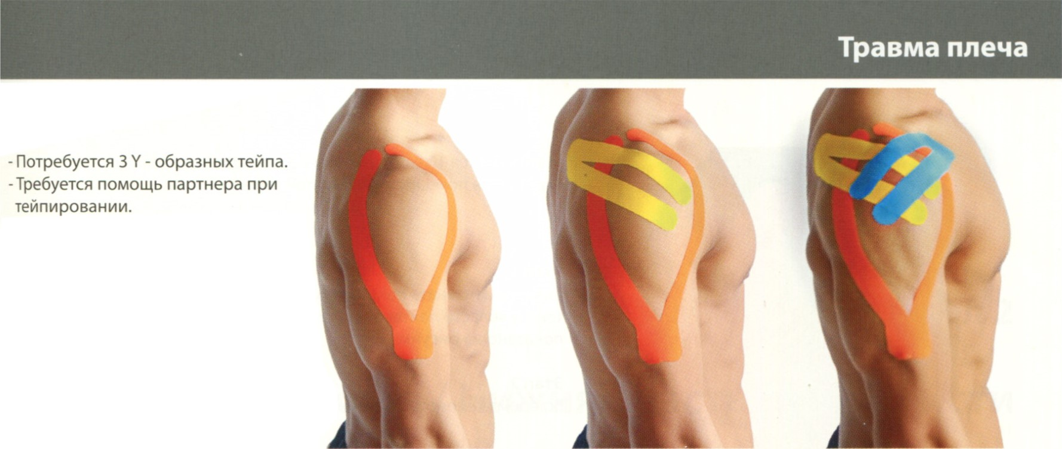

Висновки до лекції:
- Кінезіологічне тейпування є ефективним інструментом для корекції різних фізичних дисфункцій у різних ділянках тіла.
- Варіанти кінезіологічного тейпування включають в себе різні техніки та підходи, що дозволяють індивідуалізувати лікувальний підхід для кожного пацієнта.
- Цей метод може бути успішно використаний для лікування спортивних травм, м'язових напруг, дисфункцій суглобів, а також для поліпшення позитивних результатів фізіотерапії та реабілітації.
- Для досягнення найкращих результатів у застосуванні кінезіологічного тейпування важливо мати знання про анатомію та фізіологію тіла, а також розуміти основні принципи та методики цього методу.
- Кінезіологічне тейпування є важливою складовою сучасної фізіотерапії та медицини загалом, і його застосування може сприяти поліпшенню якості життя пацієнтів та їх швидкому відновленню.

Питання для самоконтролю:
- Які м'язи утворюють манжетку ротаторів плечового суглоба?
- Які симптоми вказують на синдром манжетки ротаторів?
- Які техніки тейпування можна використовувати для підтримки манжетки ротаторів та полегшення болю?
- Які фактори слід враховувати при нанесенні тейпу на область манжетки ротаторів?
- Які додаткові методи лікування можна поєднувати з кінезіологічним тейпуванням для досягнення кращих результатів у лікуванні синдрому манжетки ротаторів?
- Які основні м'язи у шийному відділі хребта можуть розтягнутися?
- Які симптоми вказують на розтягування м'язів у шийному відділі?
- Які техніки тейпування можна використовувати для підтримки шийного відділу під час зцілення розтягнутих м'язів?
- Які фактори слід враховувати при нанесенні тейпу на шийний відділ для розтягнутих м'язів?
- Які рухові обмеження слід дотримувати під час терапії тейпуванням для розтягнутих м'язів шийного відділу? Які основні причини тензійного головного болю?
- Які м'язи частіше за все стають джерелом м'язової напруги в голові та шиї?
- Які техніки тейпування можна використовувати для зниження м'язової напруги та полегшення болю в голові і шиї?

ЛЕКЦІЯ 11

ТЕМА: ОСОБЛИВОСТІ ТЕЙПУВАННЯ ПРИ РІЗНИХ ПАТОЛОГІЯХ ВЕРХНІХ КІНЦІВОК
План лекції
- Визначення тейпування та його роль у лікуванні патологій верхніх кінцівок.
  - Огляд основних типів тейпів і їх застосування.
- Тейпування плечового суглоба
  - Опис будови плечового суглоба та основних м'язів, що його оточують.
  - Варіанти тейпування при плечових дислокаціях, розтягненнях м'язів, запаленнях сухожилків.
- Тейпування ліктя
  - Огляд патологій ліктьового суглоба та їх симптомів.
  - Подання різних методик тейпування при ліктьовому тунельному синдромі, епікондиліті та інших захворюваннях.
- Тейпування зап'ястя
  - Опис структури зап'ястя та найпоширеніших патологій, що впливають на його функцію.
  - Варіанти тейпування для зап'ястного тунельного синдрому, зап'ястно-ручного артриту, розтягнень зв'язок тощо.
- Тейпування долоні та пальців
  - Огляд патологій долоні та пальців, таких як тендовагініти, зап'ястно-кістковий артроз, деформації пальців тощо.
  - Методики тейпування для покращення функції долоні та пальців, зменшення болю та підтримки оптимальної позиції.
Мета лекції. Навчити учасників лекції основам тейпування верхніх кінцівок при різних патологіях, надати їм розуміння вибору техніки тейпування та впливу на полегшення болю, покращення функції та підтримку оптимальної позиції верхніх кінцівок.
Дельтоподібний м’яз(m.deltoideus) розташовується поверхнево, безпосередньо під шкірою, покриває плечовий суглоб з латеральної боку, спереду, зверху і ззаду, утворює характерну округлість плеча). Цей м'яз за допомогою дельтоподібно-грудної борозни (sulcus deltoideopectoralis) відділяється від великого грудного м'яза. Дельтоподібний м'яз має перисту будову і широкий початок. Він починається на передньому краї латеральної третини ключиці, зовнішньому краї акроміона, на ості лопатки і прилеглої частини підостной фасції. Відповідно розрізняють три частини дельтоподібного м'язи: ключичну, акроміальную і лопаткову. Пучки всіх трьох частин м'язи сходяться на зовнішній поверхні плечової кістки і прикріплюються до дельтоподібного бугристости. Неоднакове розташування м'язових пучків окремих частин дельтоподібного м'язи по відношенню до плечового суглобу, різна їх довжина і спосіб прикріплення до плечової кістки обумовлюють і різні напрямки дії їх сили.
Конец формы

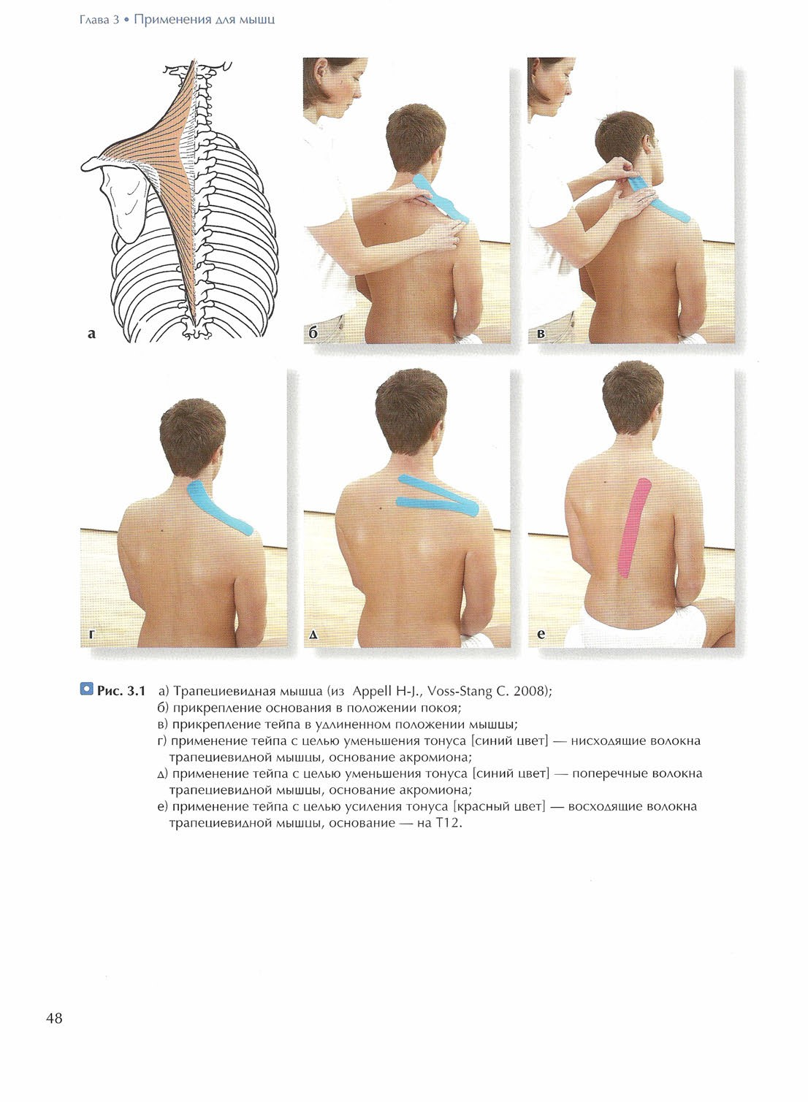
На рис. б-д – для послаблення напруги у м’язі, е – для покращення тонусу висхідних волокон трапецеподібного м’язу(накладають із Т12)

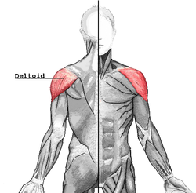

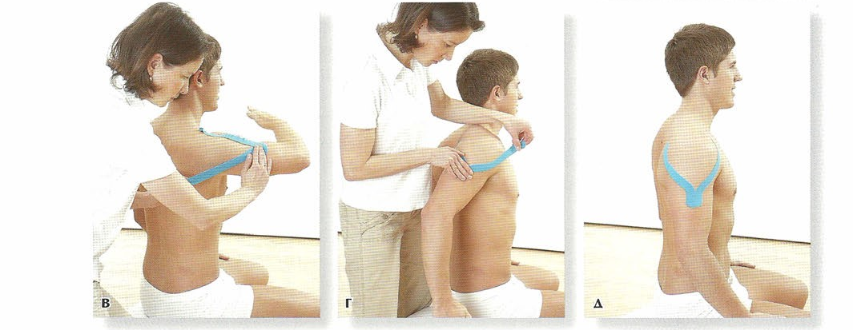

Етапи тейпування дельтоподібного м’яза

Комбінований тейпінг декількох м’язів.

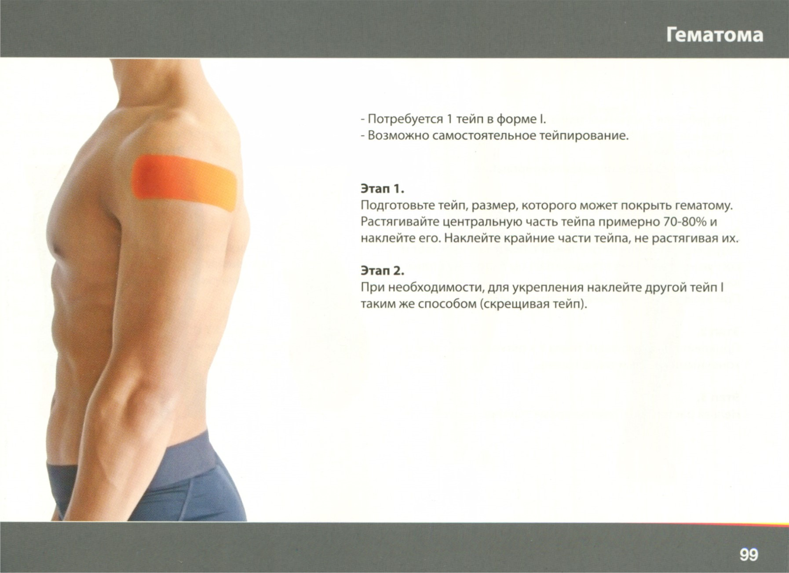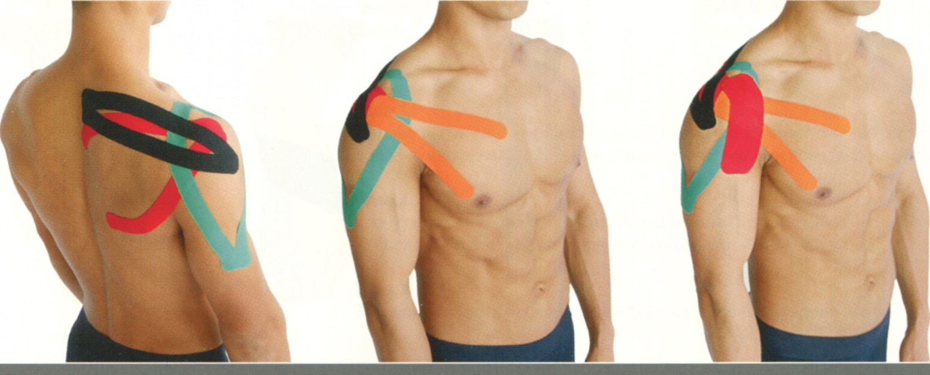

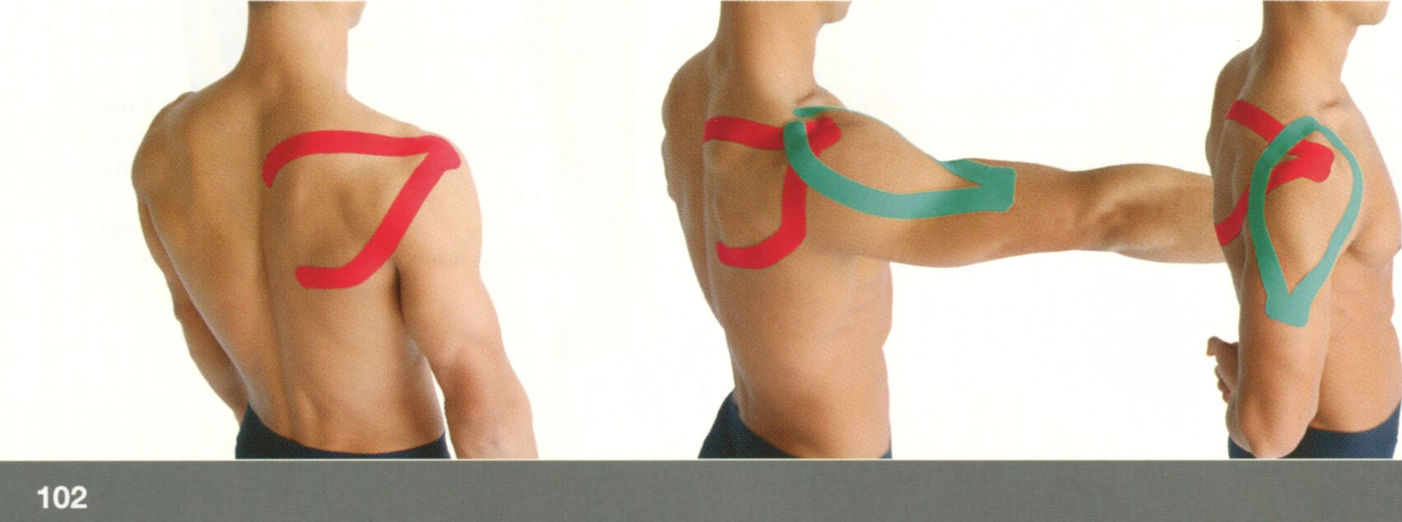

Двоголовий м’яз плечаплеча або бі́цепс (лат. musculus biceps brachii) – великий м'яз плеча, добре помітний під шкірою, завдяки чому широко відомий серед людей, погано знайомих з анатомією. Функціональне призначення – згинання плеча та передпліччя, розгинання забезпечує трицепс.

Просте тейпування проводиться наступними етапами:
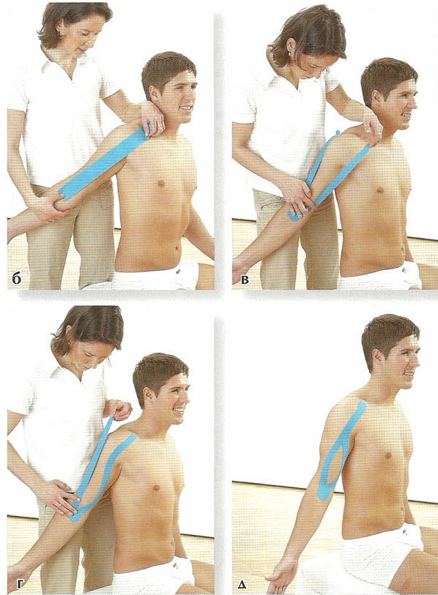

Триголовий м’яз плеча
Складається musculus triceps brachii з декількох основних структур. Вони являють собою три м 'язові пучки (головки), що відобразилося, власне, в назві. Триголовий м'яз плеча повністю простягається по задній частині плечової кістки.
Три головки м'яза мають власні назви, що відображають їх структурне розташування: латеральна, довга і медіальна. Перша з перелічених (caput laterale) прикріплена м 'язово і сухожильно до поверхні плечової кістки (зовні). Середнє положення займає caput longum, вона найдовша, кріпиться до лопатки (підсуставного бугра). Третя - caput mediale, кріпиться на одну третину нижче головки плечової кістки, ззаду, має м 'ясисту верхню частину. Всі три перелічені головки об'єднуються в один м' яз, який нижче переходить в сухожильне утворення, прикріплене до ліктьової кістки.
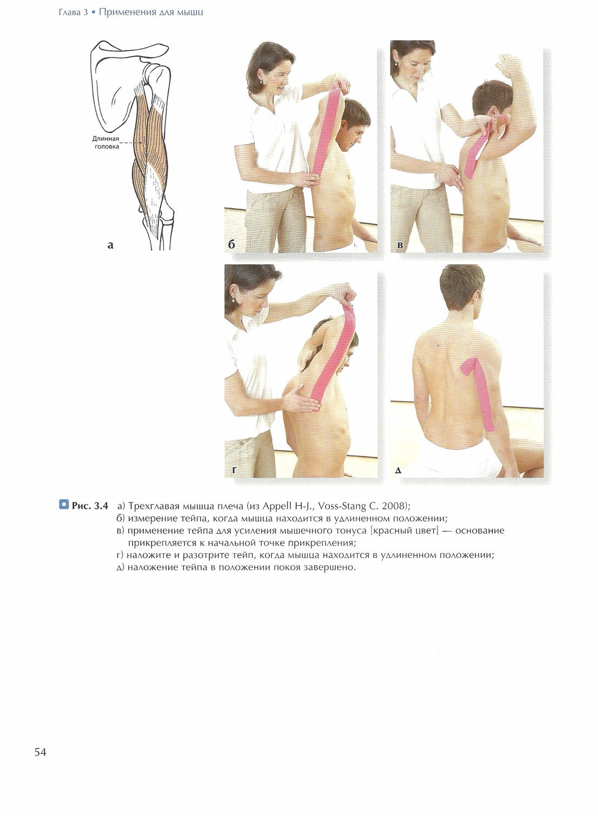

Надостьовий та підостьовий м’язи плеча
Надостьовий м’яз (m. supraspinаtus) розташований в надостьовій ямці лопатки, прикритий дельтоподібним і трапецієподібним м’язами.
Початок: від усієї поверхні надостьової ямки лопатки і надостьової фасції.
Прикріплення: до верхівки великого горбка плечової кістки і суглобової капсули плечового суглоба. Сухожилок м’яза проходить під дзьобоподібним відростком лопатки і дзьобо-надплечовою зв’язкою.
Підостьовий м’яз (m. infraspinаtus) має вигляд трикутної пластинки, розташований у підостьовій ямці, прикритий дельтоподібним і трапецієподібним м’язами. Початок: від усієї поверхні підостьової ямки лопатки і підостьової фасції. Прикріплення: пучки м’яза конвергують вбік і догори, проходять позаду плечового суглоба і прикріплюються до середини задньої поверхні великого горбка плечової кістки. У ділянці прикріплення є підсухожилкова сумка підостьового м’яза (bursa subtendіnea musculi infraspinati).

Етапи тейпування підостьового м’язу плеча.

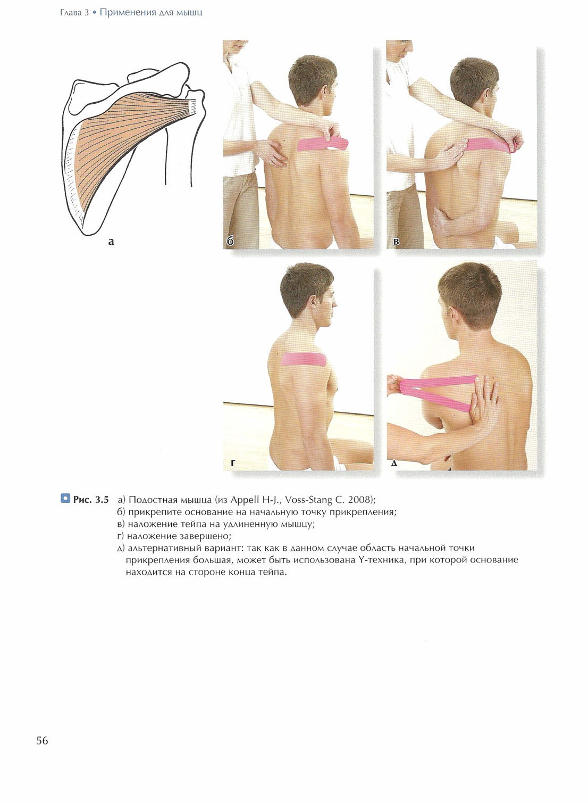

Варіанти тейпування різних м’язів верхнього плечового поясу
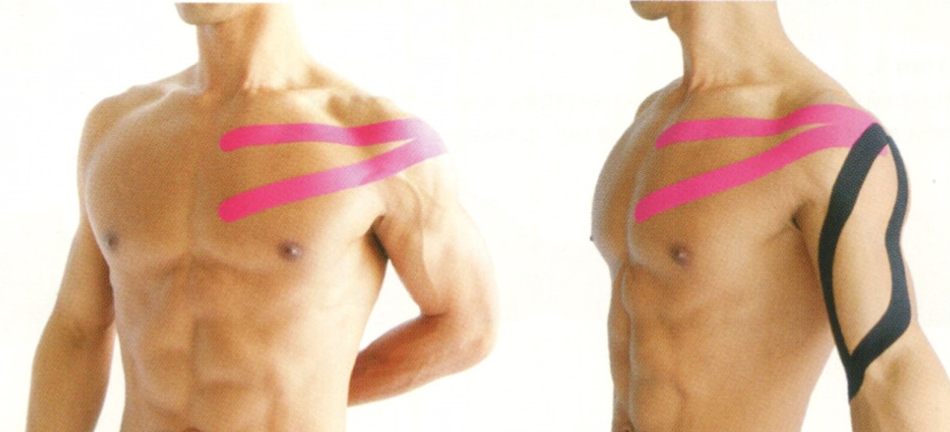

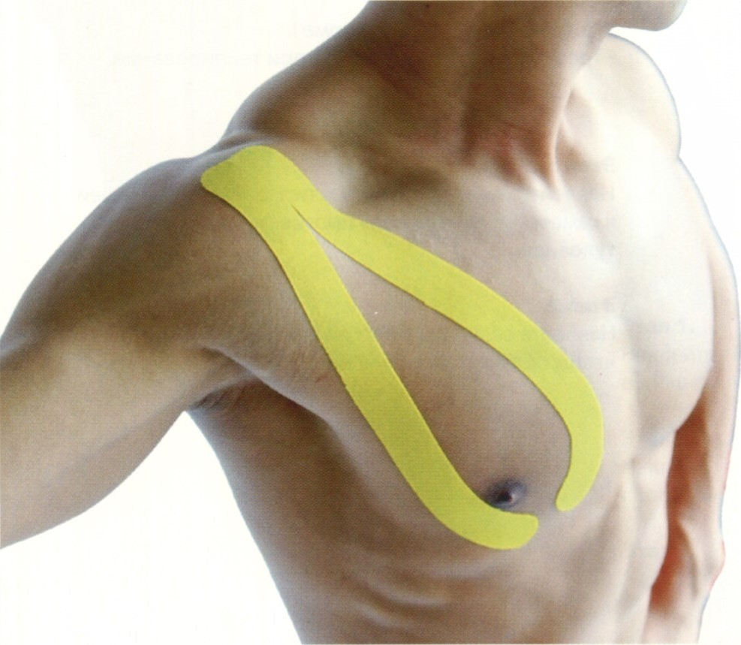

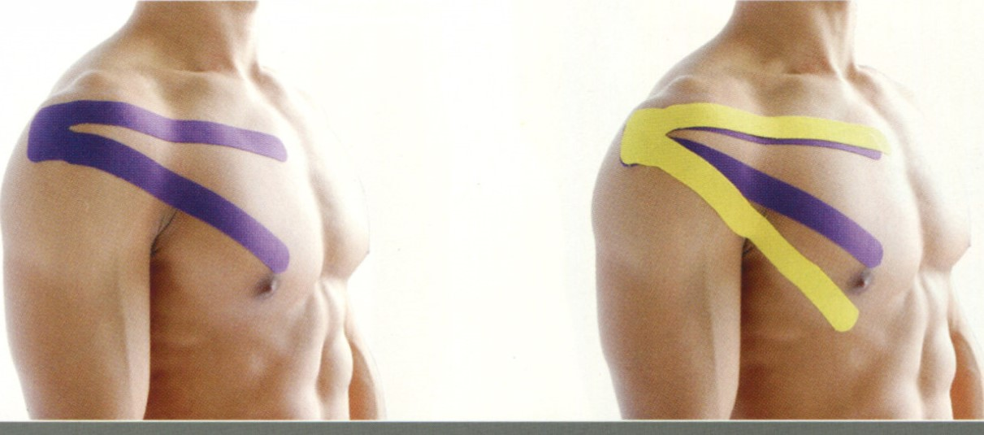

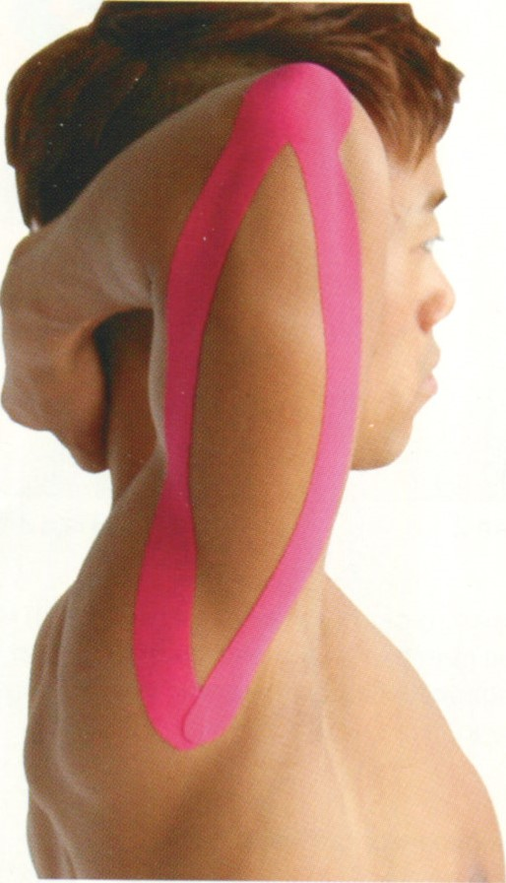
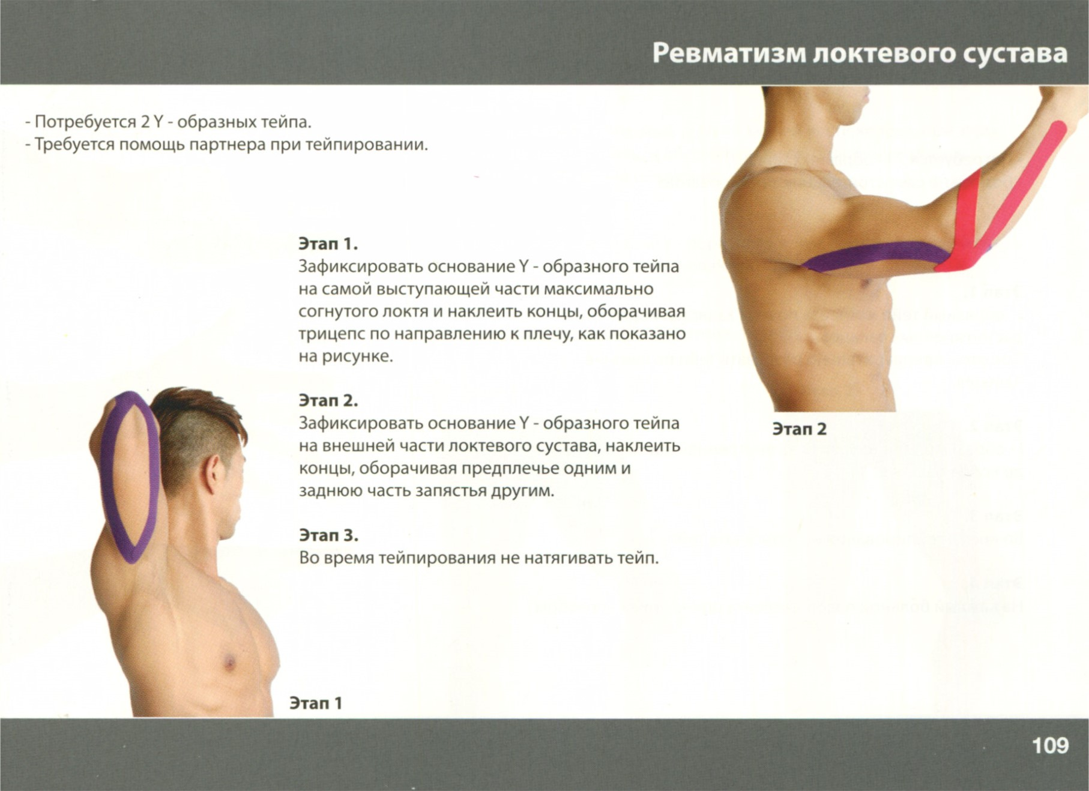

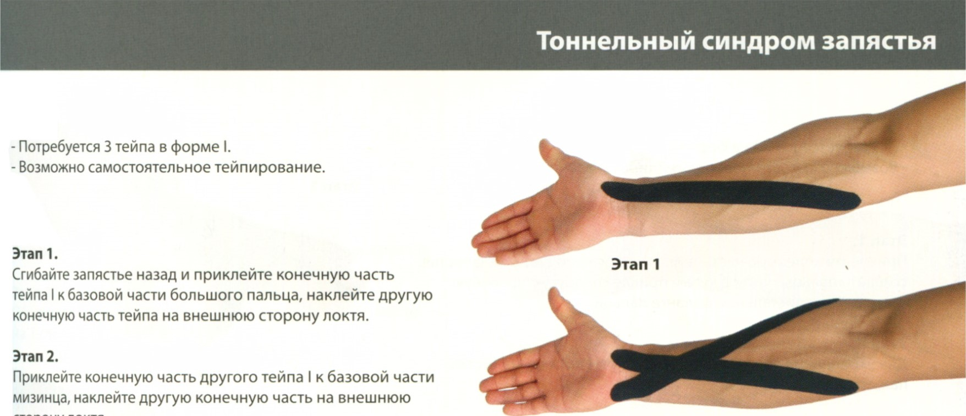

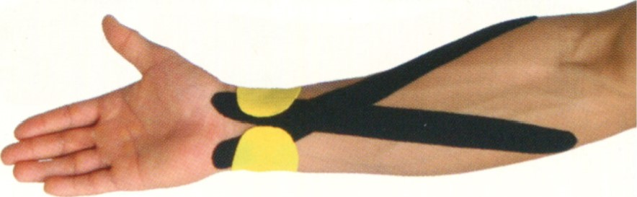

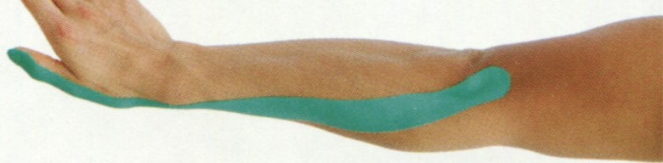
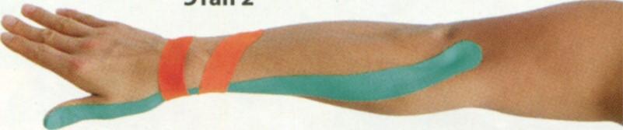

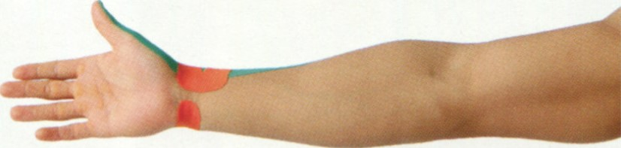

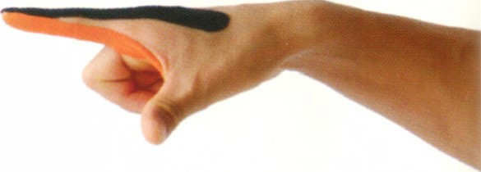
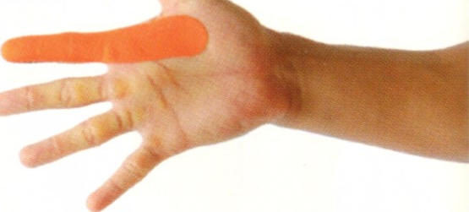

Висновки:
- Тейпування є ефективним інструментом для поліпшення функціональності та лікування верхніх кінцівок у випадку травм, захворювань і деяких дегенеративних станів.
- Вибір методів тейпування залежить від конкретної патології, індивідуальних особливостей пацієнта і мети лікування.
- Тейпування може бути використане для зменшення болю, підвищення стабільності суглобів, поліпшення кровообігу та лімфодренажу, а також для підтримки правильного положення суглобів.
- Важливо мати великий запас знань і практичний досвід для правильного застосування тейпування в різних клінічних ситуаціях.
- Тейпування може бути ефективним доповненням до інших методів лікування і реабілітації верхніх кінцівок.
Запитання для самоконтролю:
- Які основні завдання тейпування при захворюваннях верхніх кінцівок?
- Які фактори впливають на вибір методу тейпування для конкретного випадку?
- Які переваги може мати тейпування для пацієнтів з патологіями верхніх кінцівок?
- Які види тейпування використовуються при лікуванні захворювань верхніх кінцівок і як вони відрізняються?
- Які показання і протипоказання до тейпування при захворюваннях верхніх кінцівок ви знаєте?
- Які особливості тейпування при патологіях суглобів, м'язів, інших структур верхніх кінцівок?
- Як ви вважаєте, чому важливо мати практичний досвід і великий запас знань для успішного тейпування верхніх кінцівок?
- Які можливі способи поєднання тейпування з іншими методами лікування верхніх кінцівок?
- Як можна контролювати ефективність лікування тейпуванням і чому це важливо?
- Які основні висновки ви можете зробити після цієї лекції про тейпування верхніх кінцівок?

ЛЕКЦІЯ 12

ТЕМА: ОСОБЛИВОСТІ ТЕЙПУВАННЯ М’ЯЗІВ ЖИВОТА
План лекції
- Визначення тейпування м'язів живота та його цілей
- Огляд основних м'язів живота та їх функцій
- Техніки тейпування м'язів живота: вертикальне, горизонтальне, діагональне тейпування
- Використання тейпування м'язів живота для поліпшення стабільності та контролю ядра тіла
- Приклади практичного застосування тейпування м'язів живота в різних видів спорту та в реабілітаційних процесах
Мета лекції. Метою цієї лекції є ознайомлення студентів з особливостями тейпування м'язів живота та його впливом на функціональність тіла. Після завершення лекції студенти матимуть розуміння важливості тейпування м'язів живота у спорті та реабілітаційних процесах, а також зможуть застосовувати відповідні техніки тейпування для досягнення покращених результатів.
Важливі пункти для уваги
- Розуміння цілей тейпування м'язів живота
- Ознайомлення з різними техніками тейпування м'язів живота
- Використання тейпування м'язів живота для покращення стабільності та контролю ядра тіла
- Прямий м’яз живота
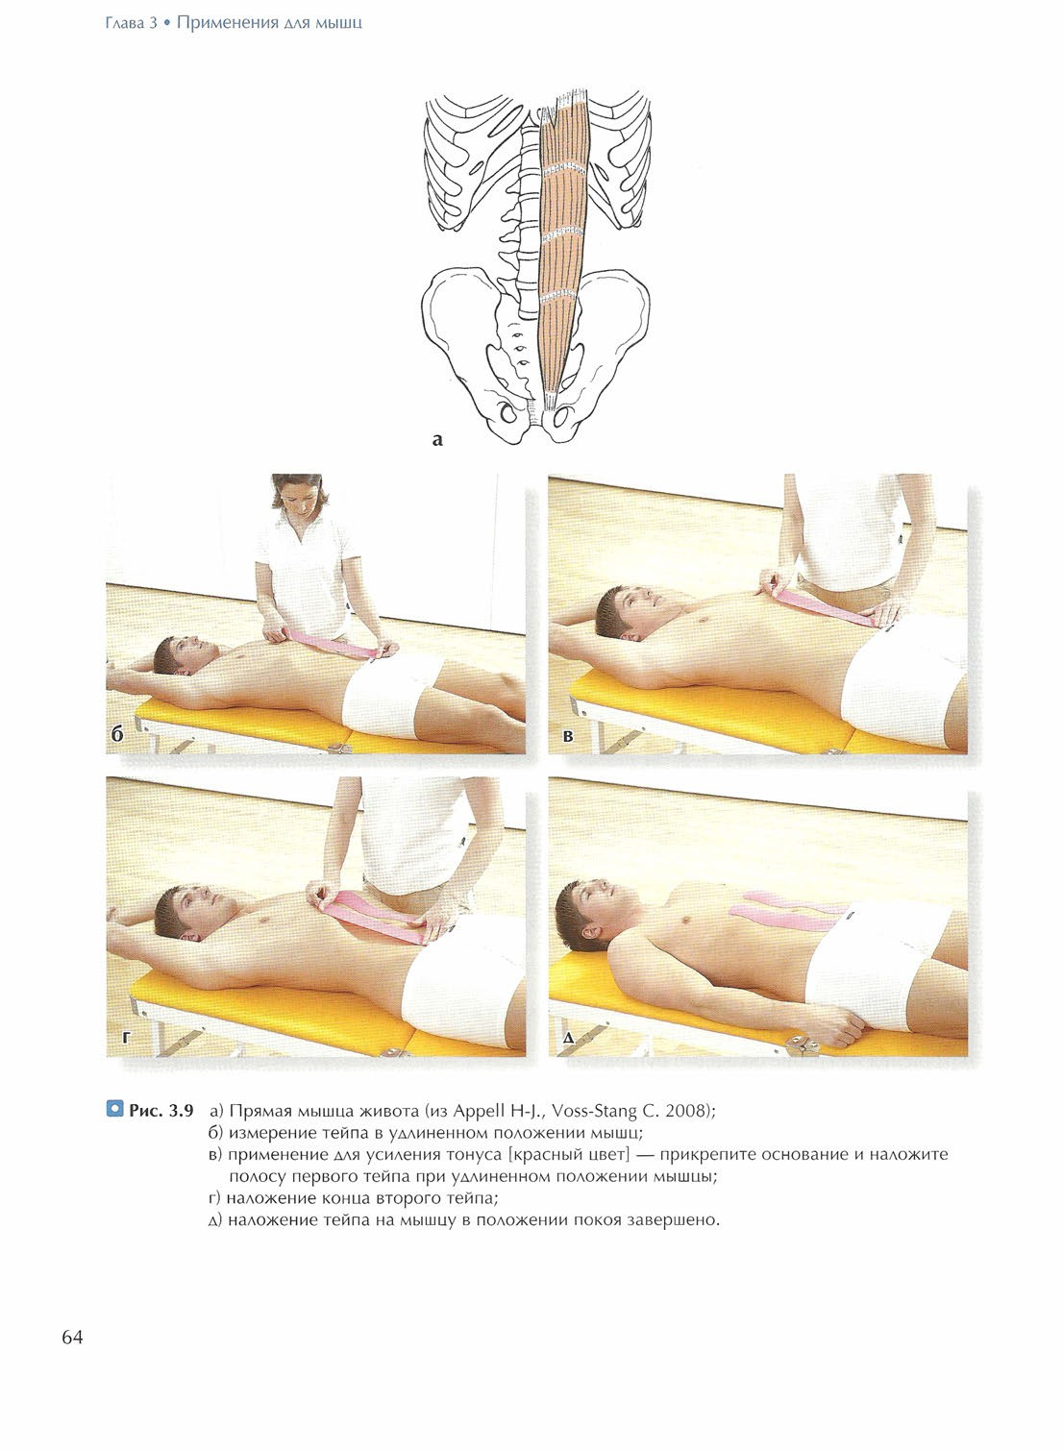

Косі м’язи живота

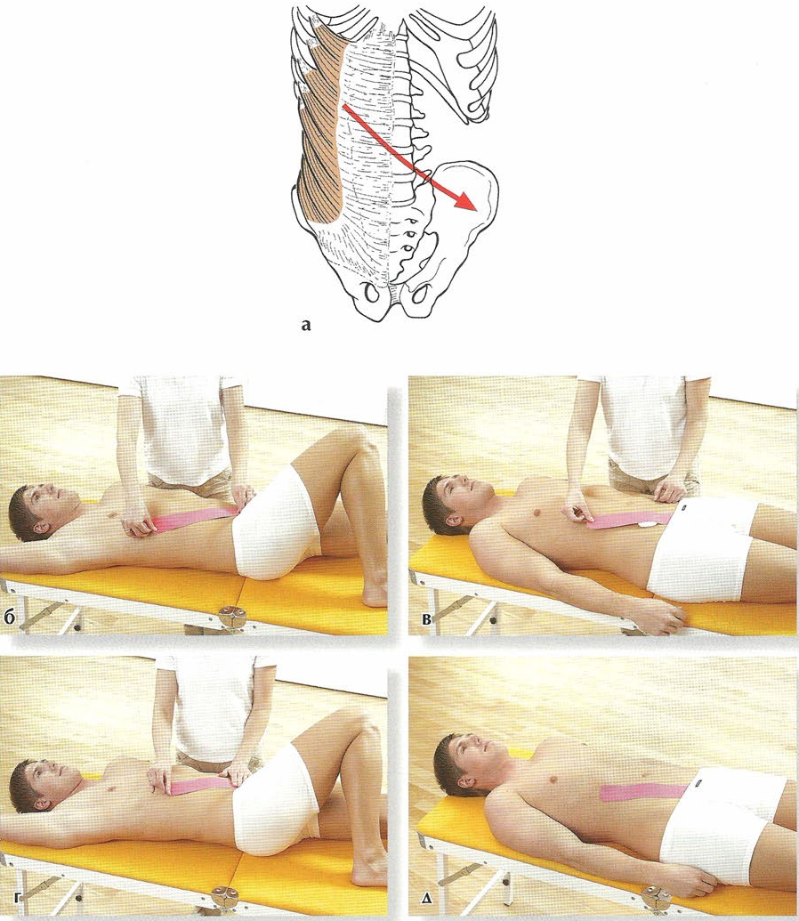

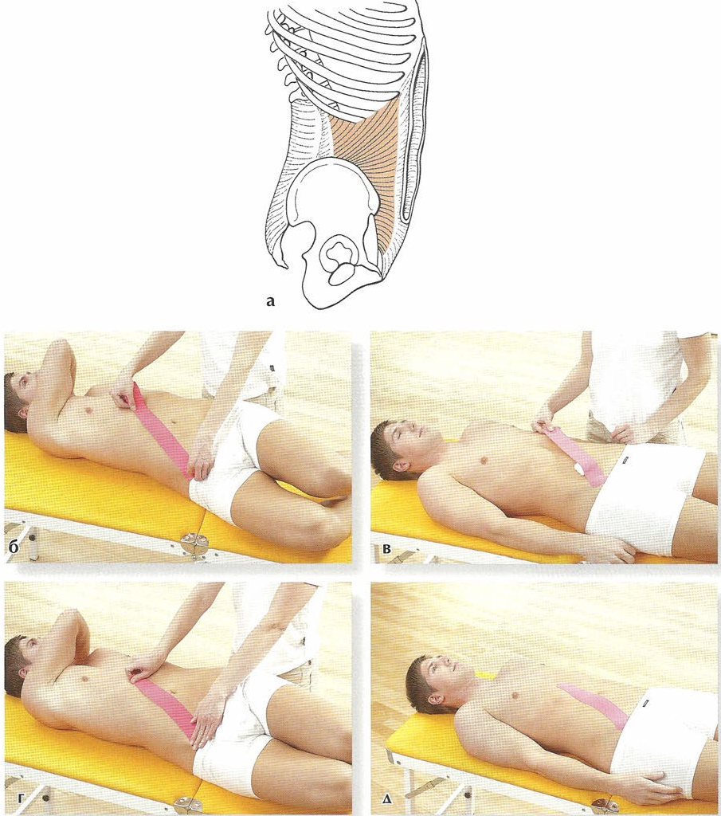

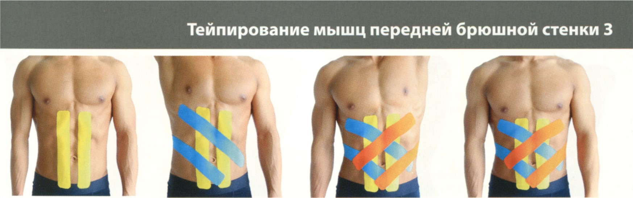

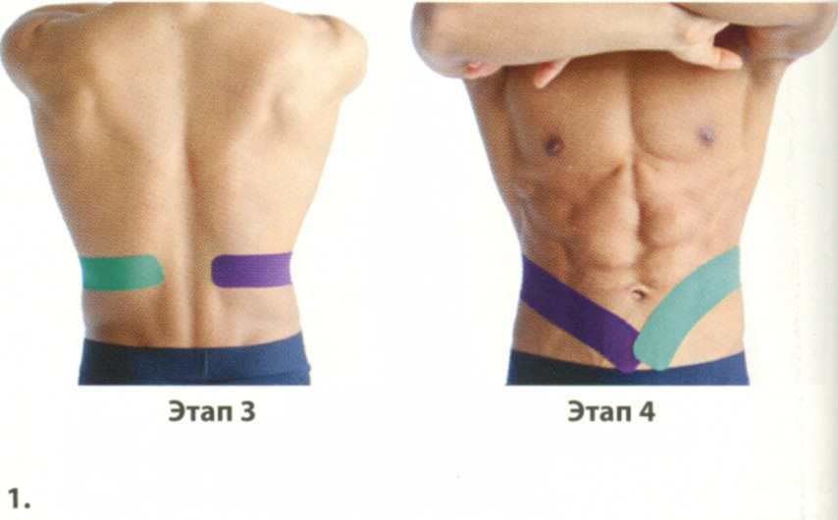

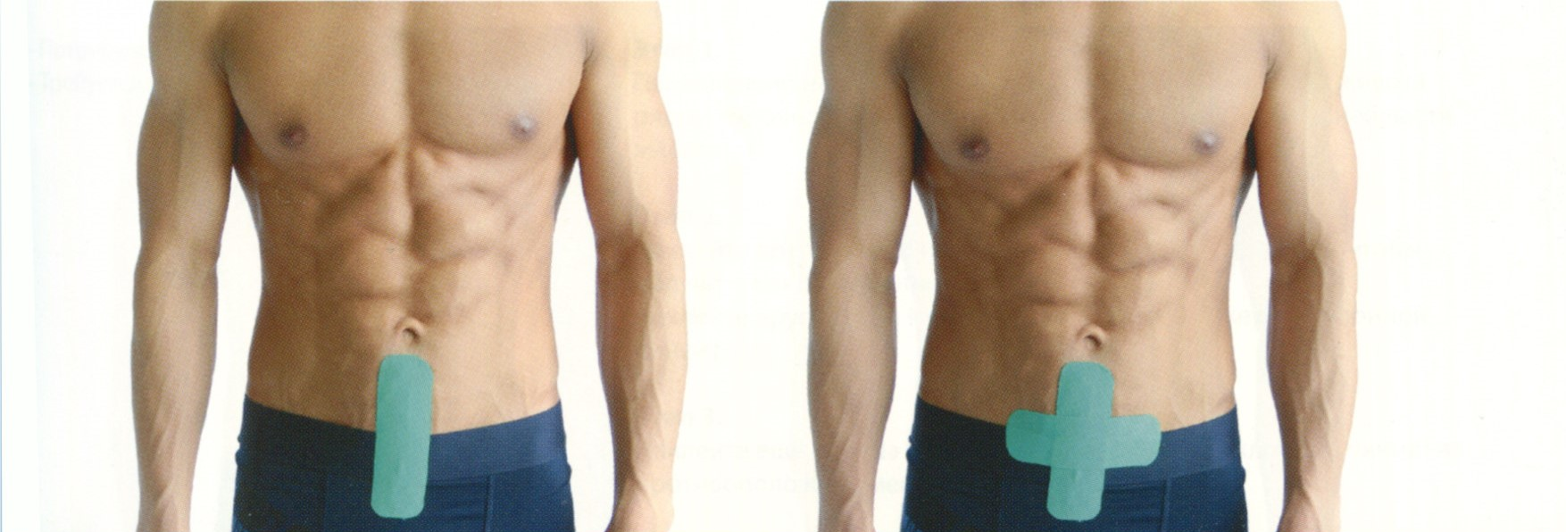
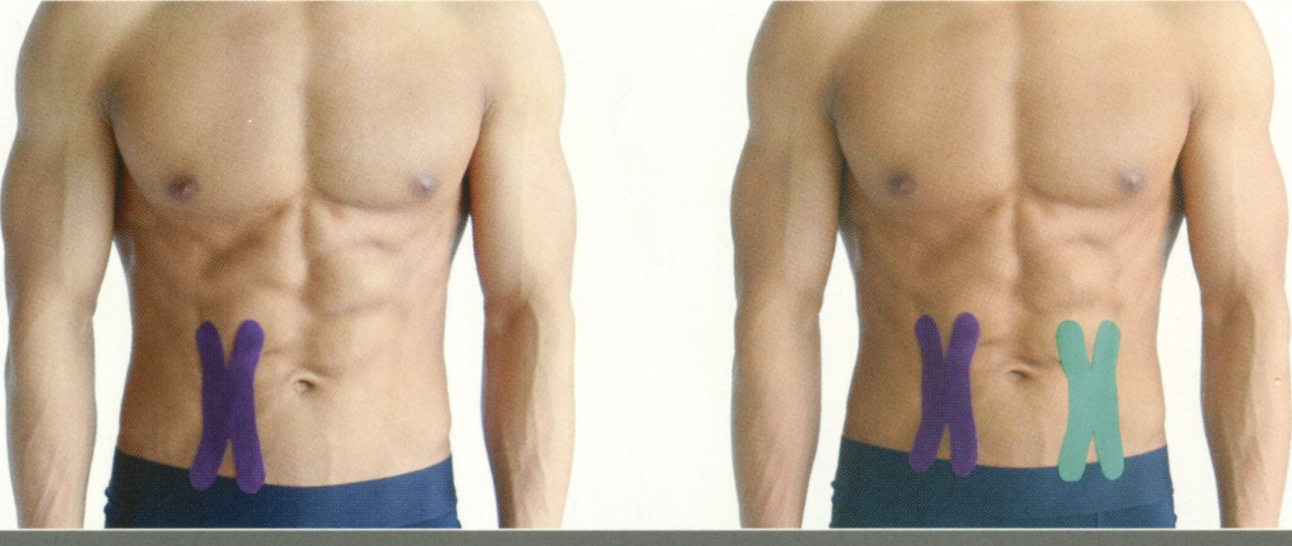

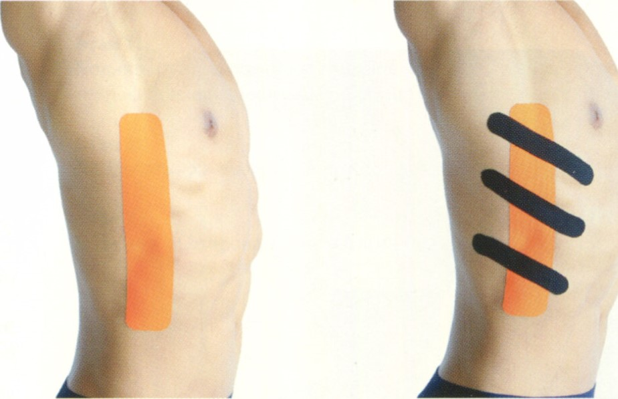

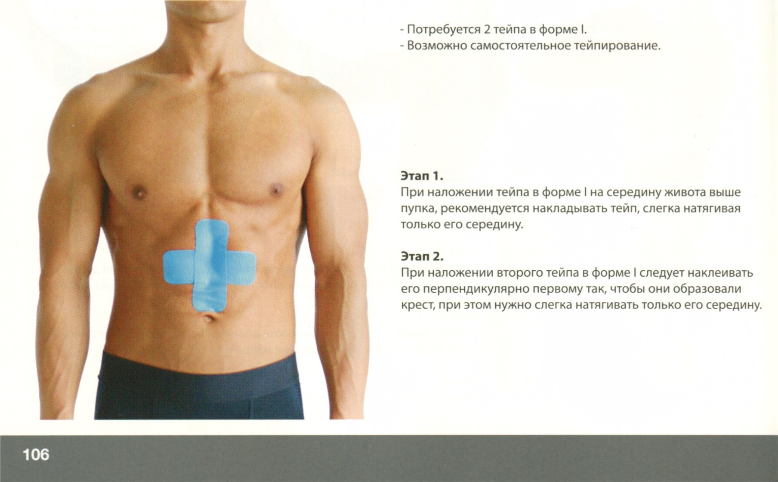

Висновки:
- Тейпування м'язів живота є важливою складовою фізіотерапії та може бути використаною для поліпшення функції гладкої мускулатури травного апарату.
- Ця процедура може бути корисною при ряді захворювань, таких як коліти, дискінезії кишечника та інші порушення травного тракту.
- Правильне тейпування м'язів живота вимагає знань анатомії та техніки, а також урахування індивідуальних особливостей пацієнта.
- Тейпування може бути використано як самостійний метод лікування або в поєднанні з іншими терапевтичними методами.
Запитання для самоконтролю:
- Які завдання можуть бути досягнуті за допомогою тейпування м'язів живота?
- Які показання до тейпування м'язів живота ви знаєте?
- Які основні методичні особливості тейпування м'язів живота при зниженні секреторної функції та тонусу гладкої мускулатури?
- Як вибрати відповідний метод тейпування для конкретного випадку?
- Як контролювати ефективність лікування тейпуванням м'язів живота?
- Які інші методи лікування можна поєднати з тейпуванням при захворюваннях травного апарату?

ЛЕКЦІЯ 14

ТЕМА: М’ЯЗИ НИЖНІХ КІНЦІВОК
План лекції
- Визначення та класифікація м'язів нижніх кінцівок
- Огляд основних м'язів нижніх кінцівок та їх функцій
- Значення м'язів нижніх кінцівок у руховій активності та підтриманні стабільності тіла
- Техніки тейпування та м'язової корекції для м'язів нижніх кінцівок
- Приклади практичного застосування технік тейпування та м'язової корекції для м'язів нижніх кінцівок в спорті та реабілітаційних процесах
Мета лекції. Метою цієї лекції є ознайомлення студентів з особливостями м'язів нижніх кінцівок, їх функціями та впливом на рухову активність та стабільність тіла. Після завершення лекції студенти матимуть розуміння важливості м'язів нижніх кінцівок у спорті та реабілітаційних процесах, а також зможуть застосовувати відповідні техніки тейпування та м'язової корекції для покращення функціональності та ефективності рухів.
Важливі пункти для уваги
- Розуміння ролі м'язів нижніх кінцівок у руховій активності та стабільності тіла
- Огляд основних м'язів нижніх кінцівок та їх функцій
- Ознайомлення з техніками тейпування та м'язової корекції для м'язів нижніх кінцівок
- Використання технік тейпування та м'язової корекції для поліпшення функціональності та ефективності рухів нижніх кінцівок
- Конец формы

Ноги або нижні кінцівки несуть на собі основне навантаження, адже їм доводиться здійснювати функції опори і пересування. Це найпотужніші з усіх м'язів людського тіла. Нижні кінцівки поділяються на м'язи тазу і м'язи вільної нижньої кінцівки. Остання група ділиться на м'язи стегна, гомілки і стопи.
М'язи таза беруть початок від кісток таза, крижів і поперекових хребців, а також прикріплюються до стегнової кістки. Їх функцією є утримання тулуба у вертикальному положенні, згинання, розгинання в тазостегновому суглобі і рух стегна.
М'язи стегна підрозділяється на три групи: передню, задню і медіальну (приводить). Ці м'язи також беруть участь в утриманні тіла вертикально, але основна їх роль - пересування.
М'язи гомілки також діляться на три групи: передня, задня і бічна (латеральна). Вони відповідають за тильне згинання та розгинання підошовне стопи, опорні функції стопи та її орієнтацію.
М'язи стопи подібні м'язам кисті, поділяються на 3 групи. У зв'язку з прямоходінням людини, вони мають особливе призначення. Основна функція м'язів стопи - забезпечення стійкості при різних положеннях стопи, згинання, розгинання і відведення пальців.
М'язи нижньої кінцівки діляться на м'язи пояса нижньої кінцівки, м'язи стегна, гомілки і стопи. М'язи нижньої кінцівки іннервуються від поперекового і крижового сплепеній, plexus lumbalis et sacralis.
Тейпування м'язів нижньої кінцівки має важливе значення в реабілітаційних та спортивних процесах. Використання тейпу допомагає підтримувати стійкість, забезпечувати оптимальний рівень підтримки і захисту м'язів під час руху, а також поліпшує кровообіг і зменшує болісні відчуття.
При тейпуванні м'язів таза, можна використовувати техніки, що допомагають покращити підтримку тулуба, забезпечують оптимальний розгинання та згинання в тазостегновому суглобі та поліпшують рухи стегна.
Тейпування м'язів стегна допомагає покращити функціональність та ефективність рухів, забезпечує стабільність тіла та допомагає зменшити ризик пошкоджень під час спортивної діяльності.
М'язи гомілки також можуть бути піддані тейпуванню для покращення їхньої функціональності, оптимальної підтримки та зменшення болісних відчуттів. Застосування тейпу для гомілкових м'язів також сприяє покращенню опорних функцій стопи та її орієнтації.
М'язи стопи виконують важливу роль у підтриманні стійкості та руху стопи. Застосування тейпу для м'язів стопи може допомогти зменшити дискомфорт, забезпечити оптимальний рівень підтримки та захисту, а також поліпшити функціональність стопи.
Тейпування м'язів нижньої кінцівки включає різні види технік та методів застосування тейпу для підтримки, захисту та поліпшення функціональності м'язів. Нижче наведено опис деяких видів тейпування та їх технік, які можуть бути застосовані:
Фіксаційне тейпування: Цей вид тейпування використовується для стабілізації та фіксації м'язів та суглобів. Техніка полягає в наклеюванні тейпу на шкіру з метою обмеження руху, забезпечення стабільності та запобігання подальшим ушкодженням. Фіксаційне тейпування застосовується, наприклад, при травмах суглобів або надмірному руховому навантаженні.
Корекційне тейпування: Цей вид техніки використовується для корекції неправильного положення або патологічного руху м'язів. За допомогою спеціальних прийомів наклеювання тейпу, корекційне тейпування може сприяти оптимальному вирівнюванню, підтримці та покращенню функціональності м'язів. Наприклад, воно може використовуватися для корекції неправильного положення стопи або нерівномірного розподілу навантаження на м'язи.
Декомпресійне тейпування: Ця техніка використовується для зменшення тиску та навантаження на певні м'язи або структури, такі як сухожилля або суглоби. Декомпресійне тейпування може допомогти зменшити запалення, полегшити біль та покращити кровообіг в задіяних областях.
Фасціальне тейпування: Цей вид техніки спрямований на підтримку та стимулювання фасції - сполучної тканини, що оточує м'язи. Фасціальне тейпування може поліпшити гнучкість, рухомість та функціональність м'язів, а також сприяти зняттю напруги та полегшенню болю.
Лімфатичне тейпування: Цей вид техніки використовується для поліпшення лімфатичного дренажу та підтримки лімфатичної системи. Лімфатичне тейпування може сприяти зменшенню набряків, покращенню виведення токсинів та стимулюванню процесів регенерації тканин.

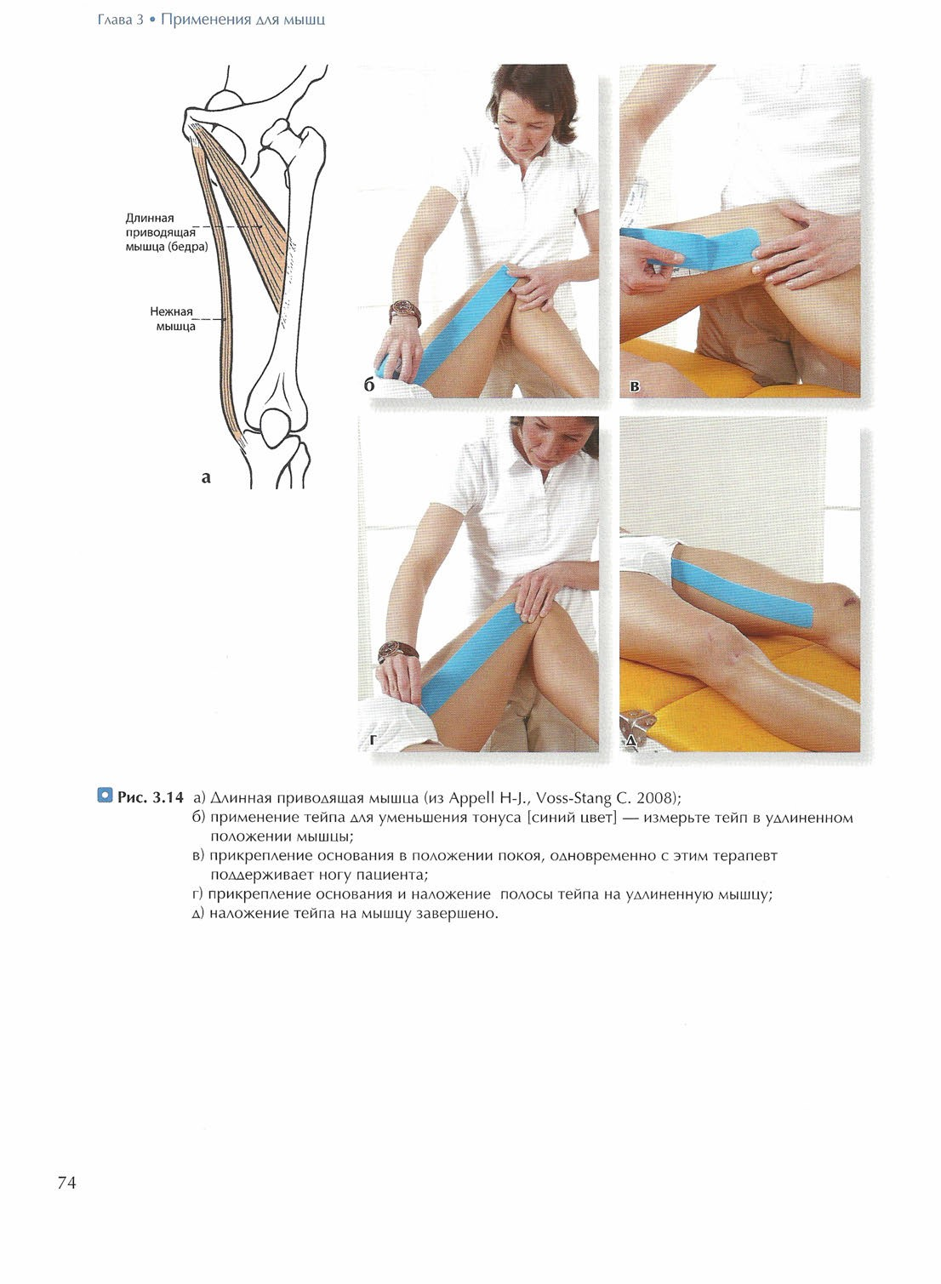

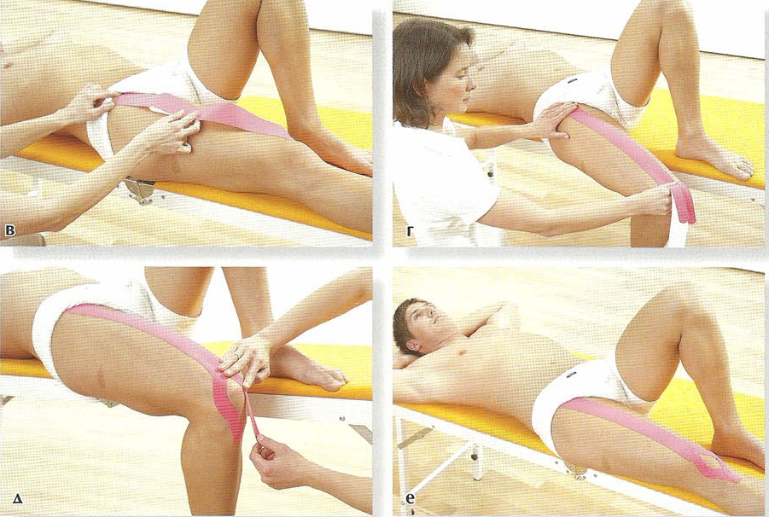

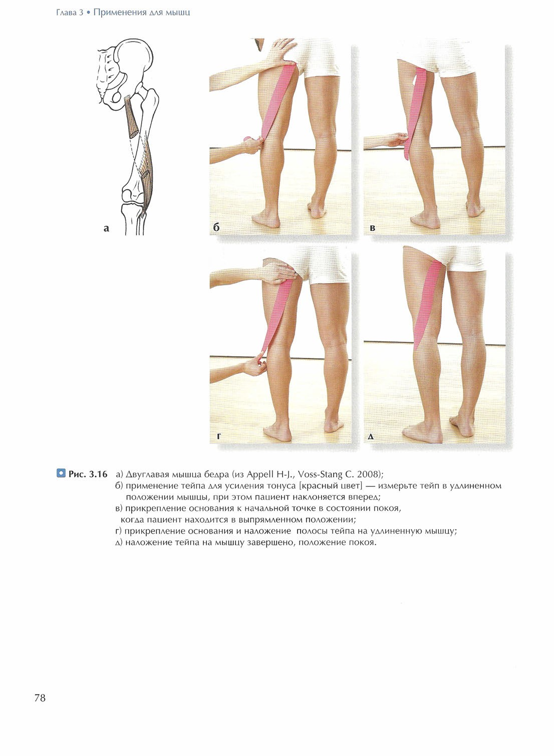

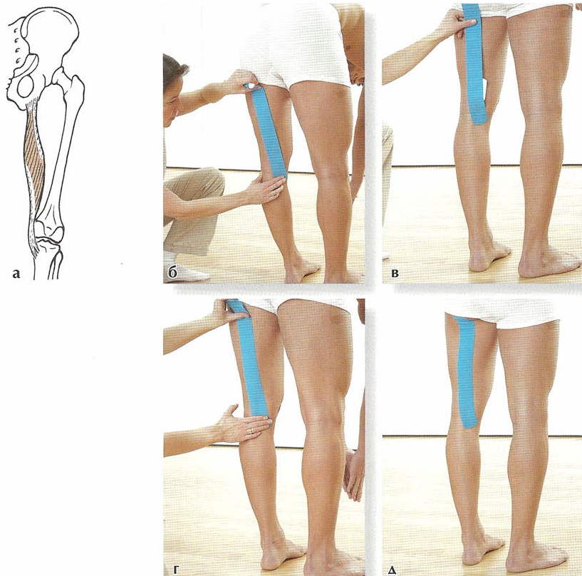

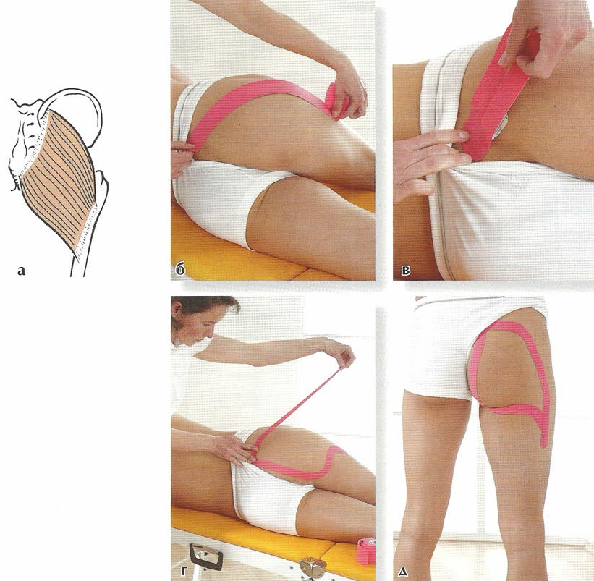
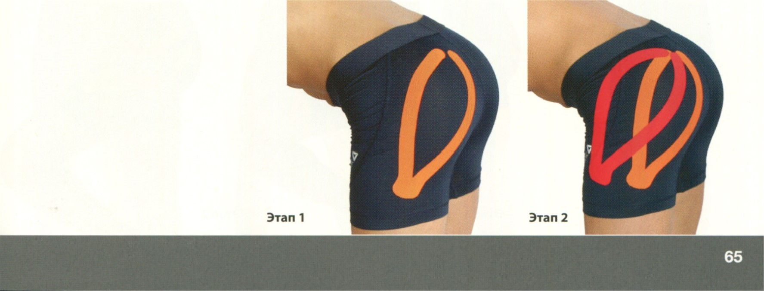

Варіанти тейпування(www.aresports.com.)
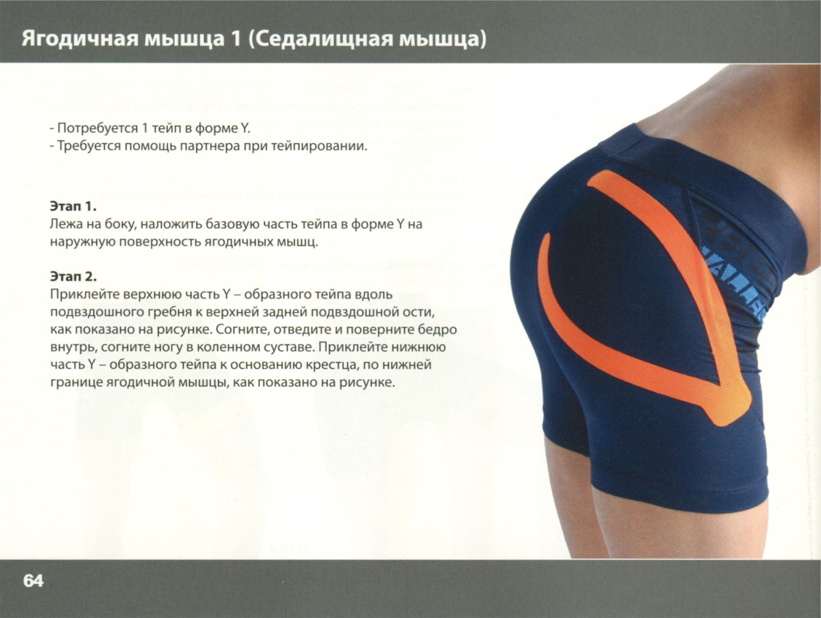
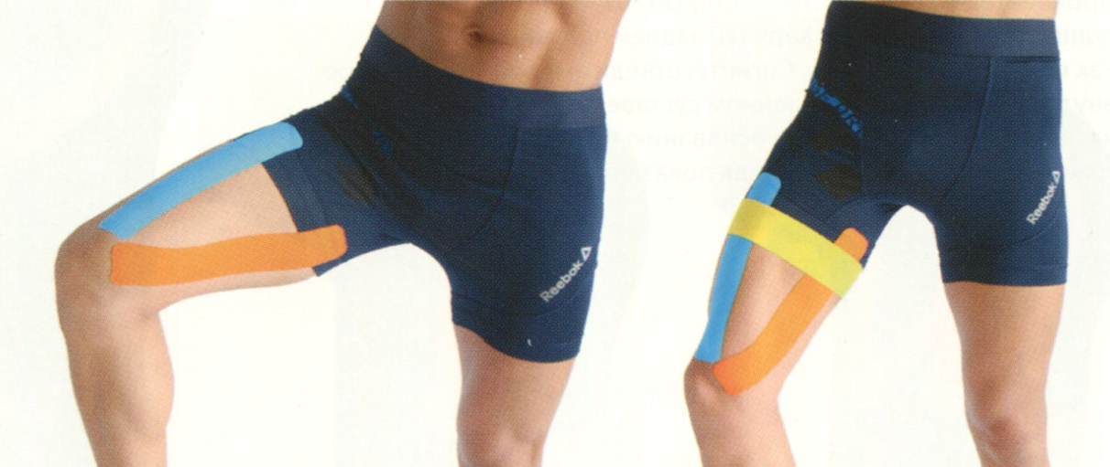
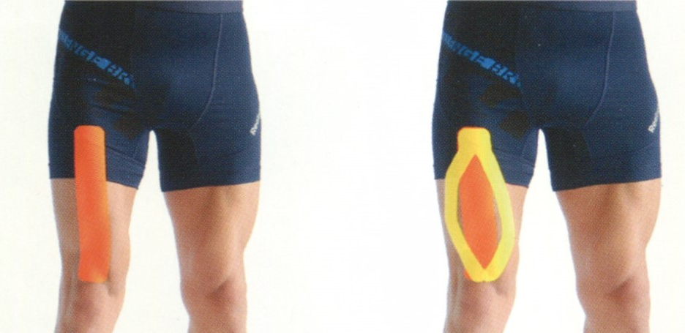
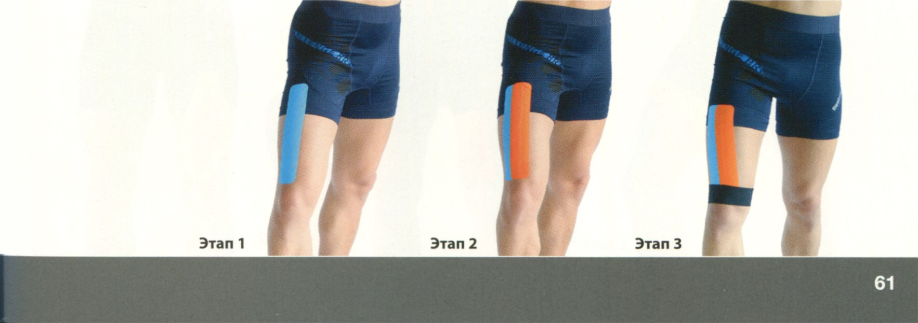
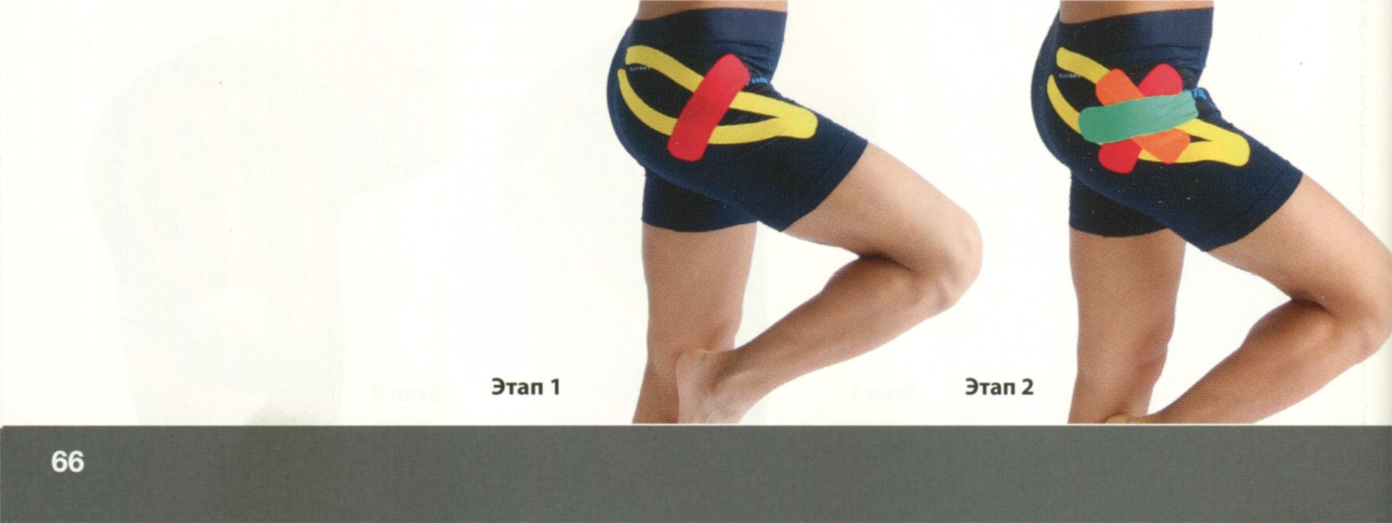

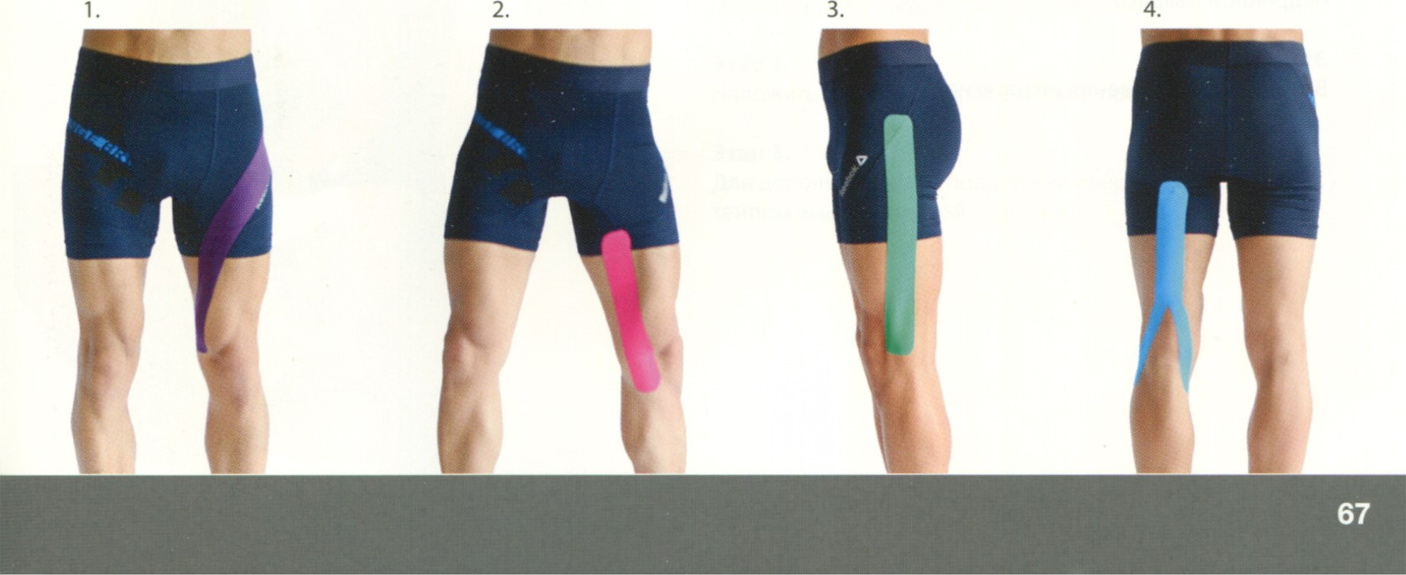

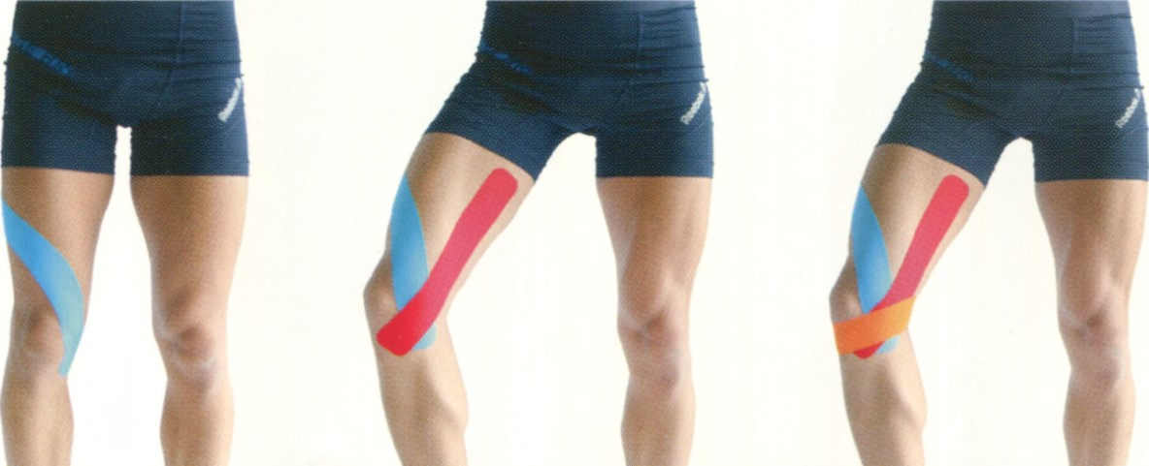

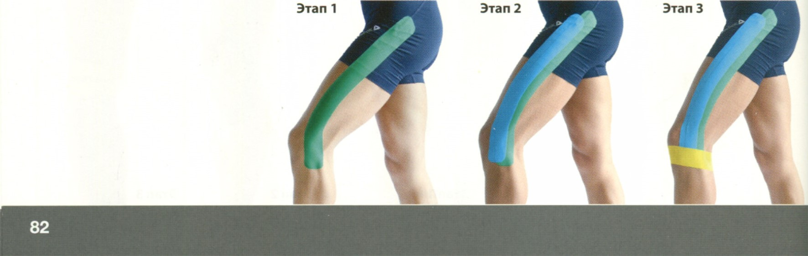

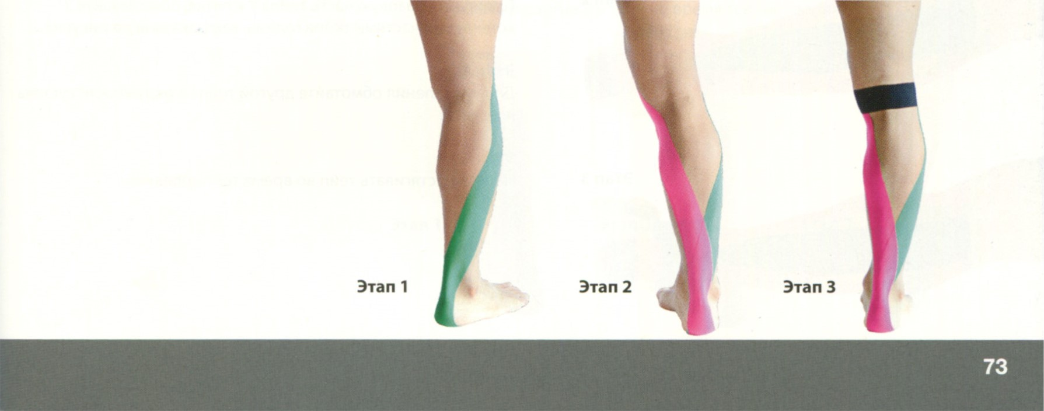

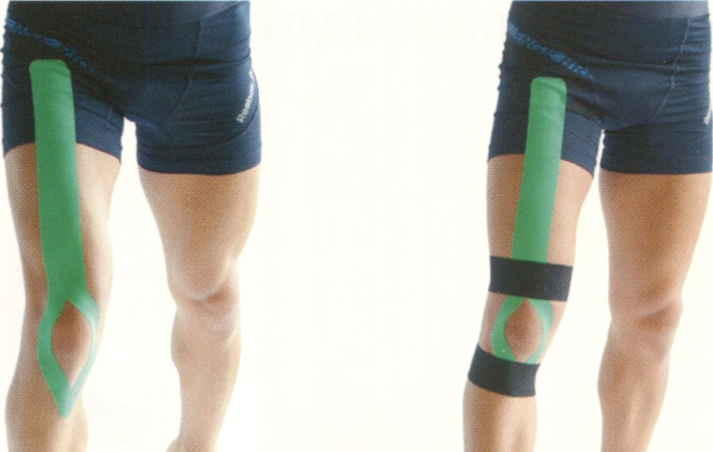

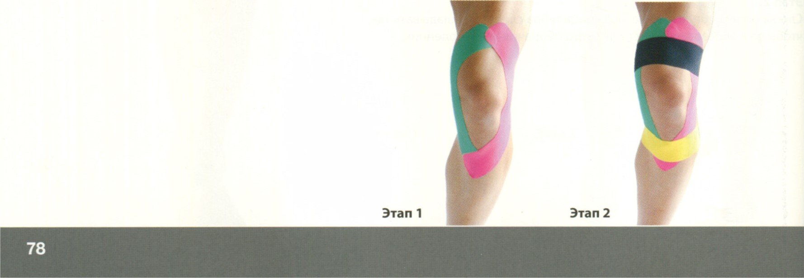
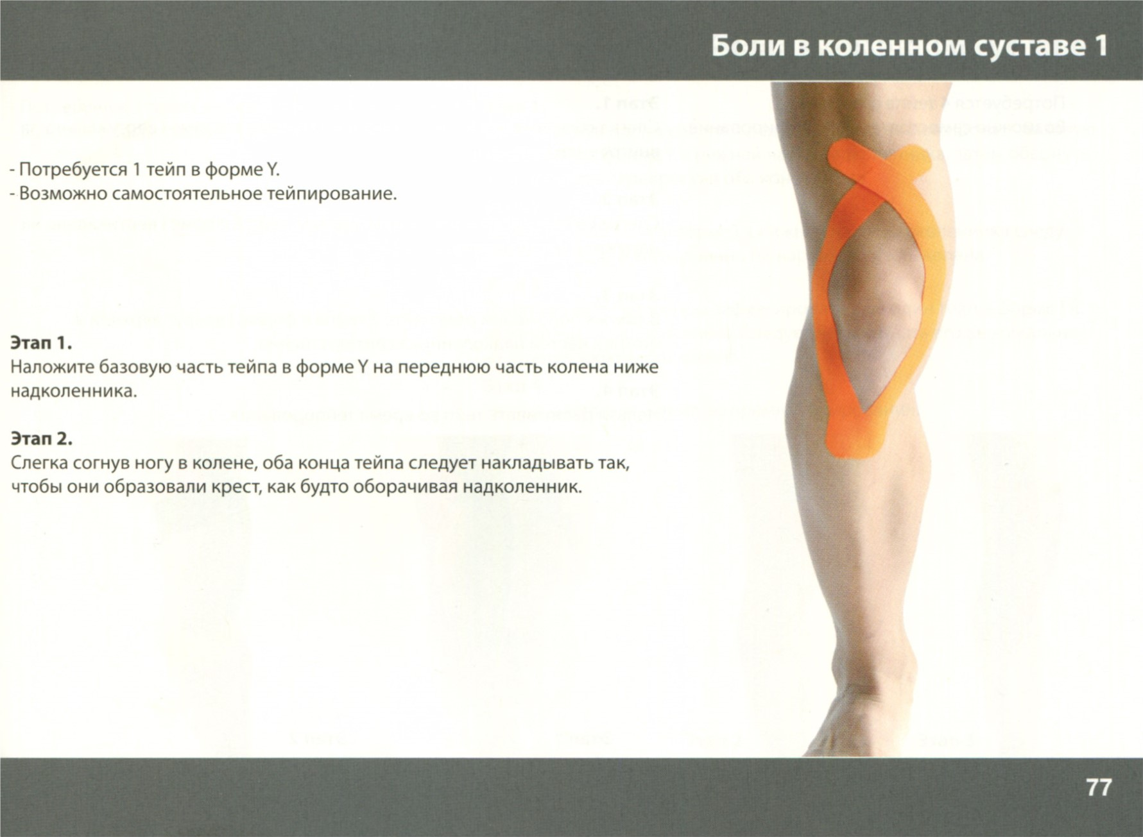

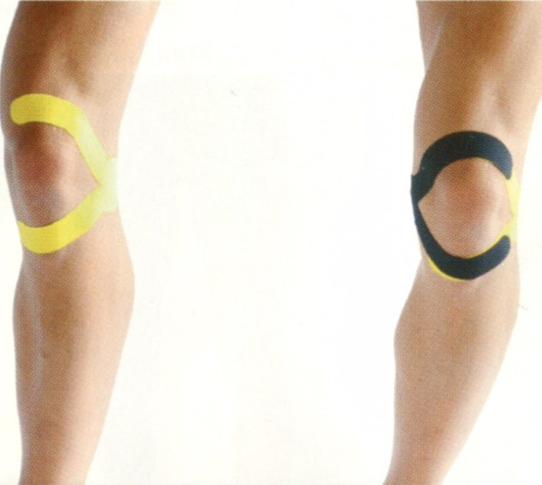

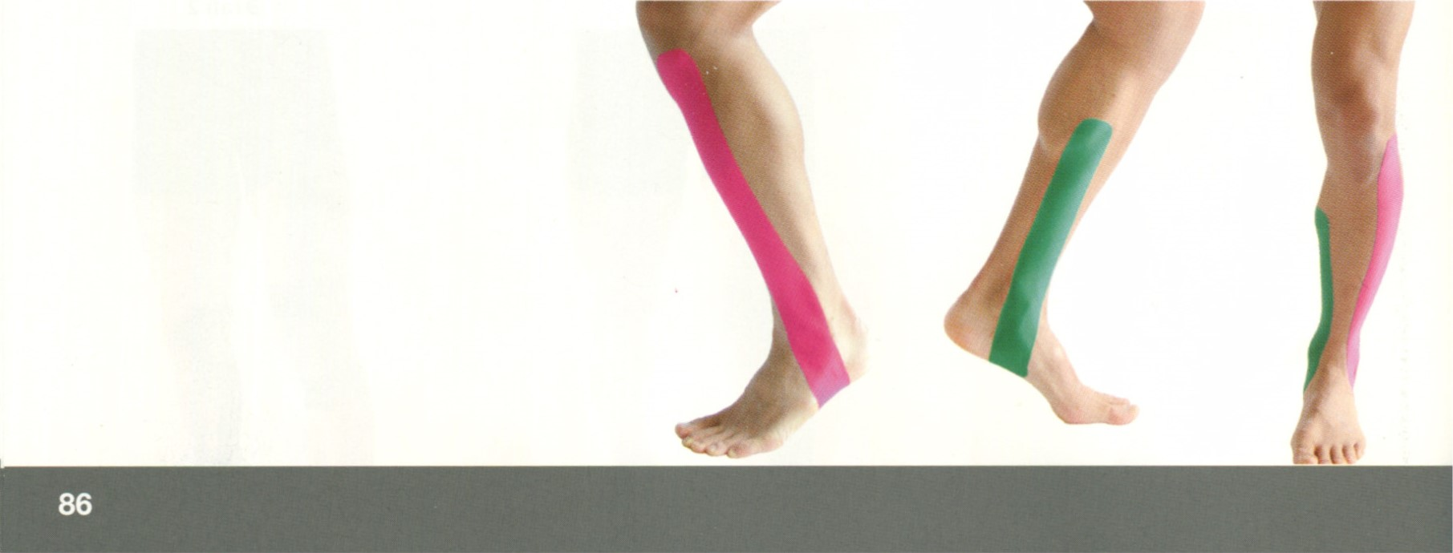

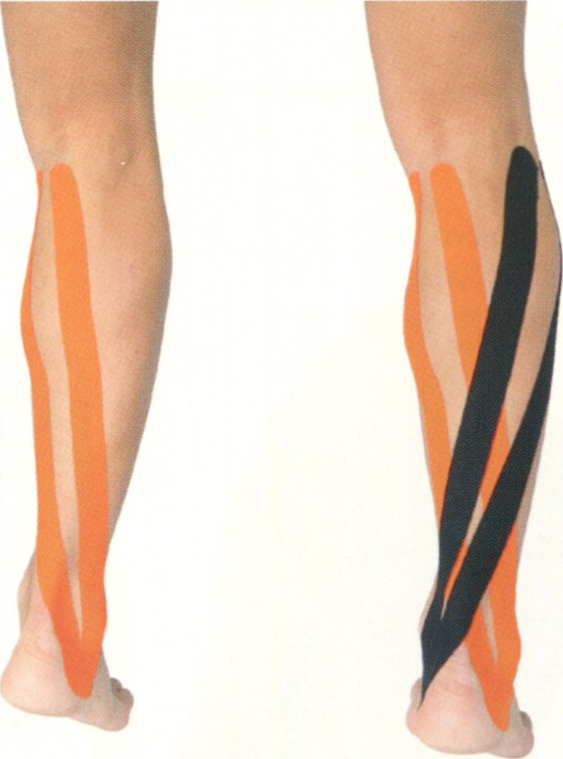
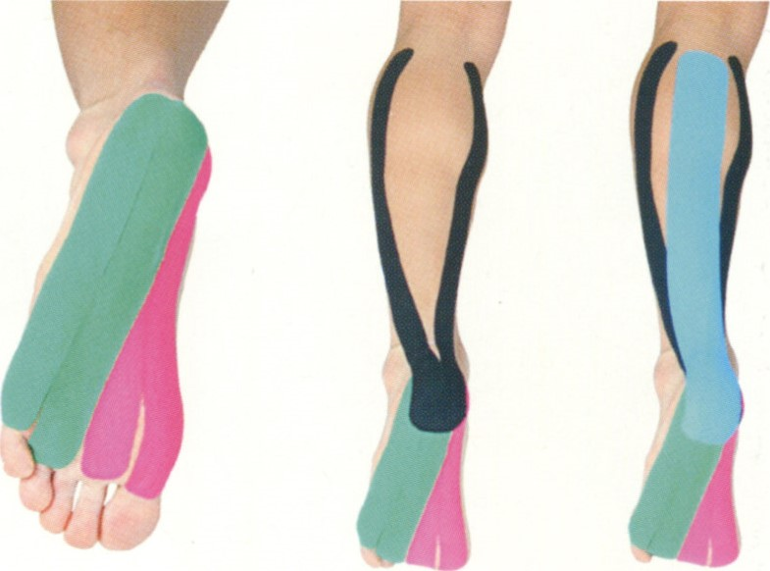

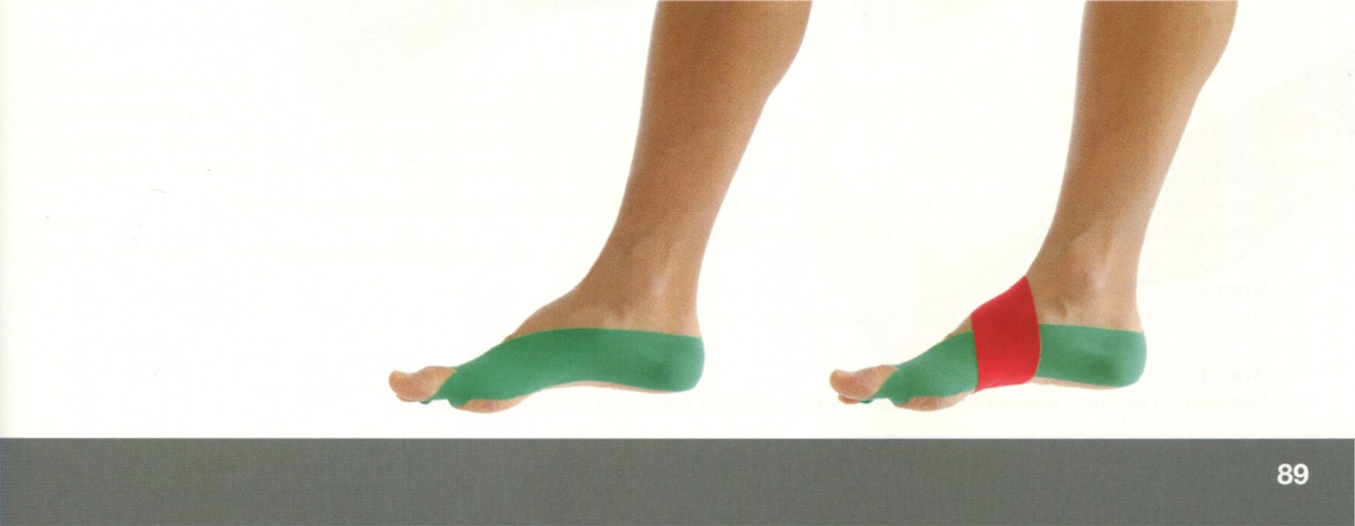
Этап
1
Этап
2

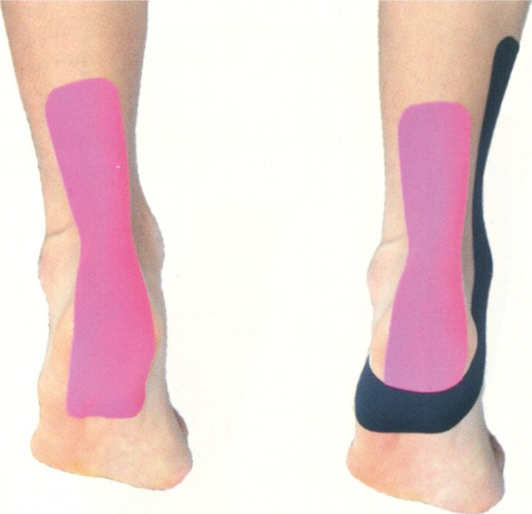
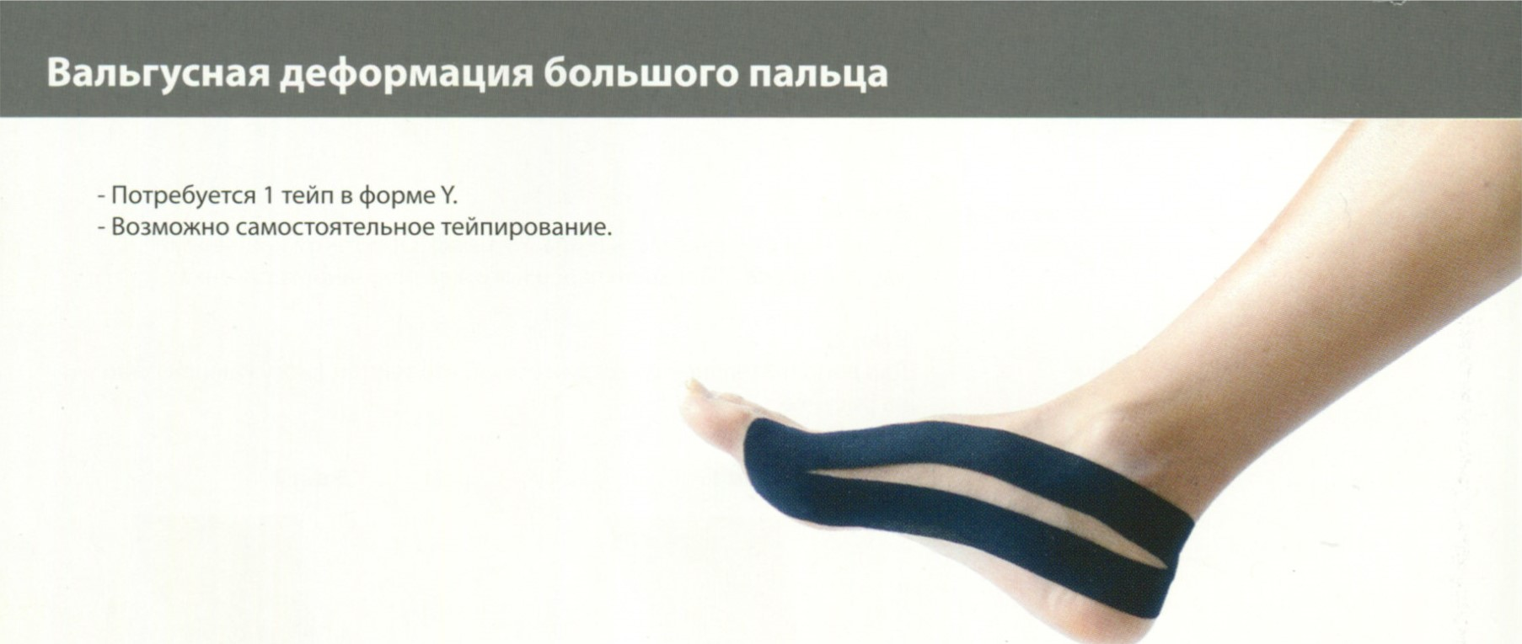

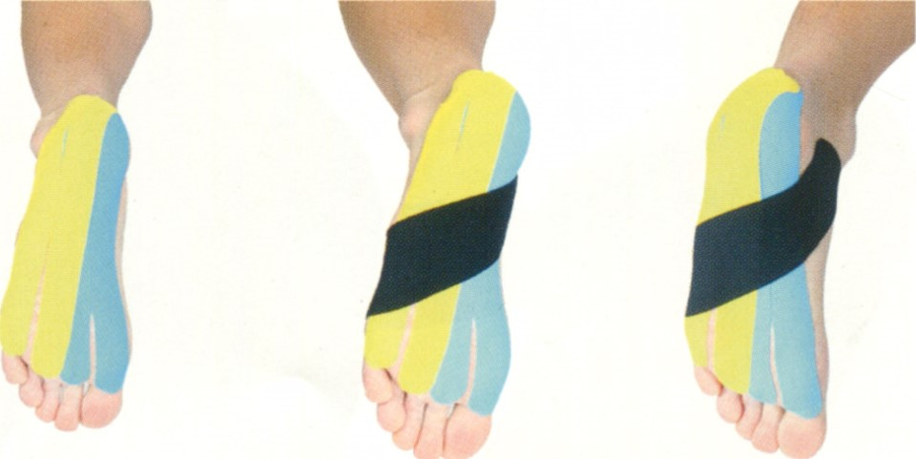

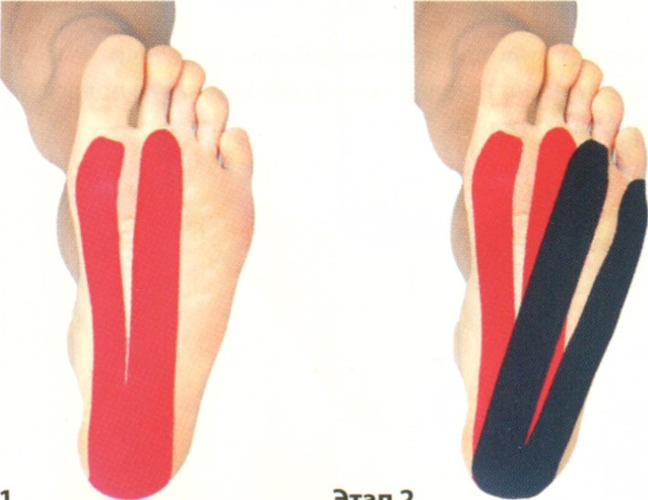

Висновки:
- М'язи нижніх кінцівок грають важливу роль у підтримці рухомої функції нижніх кінцівок та стабільності тіла.
- Деякі з основних м'язів нижніх кінцівок включають квадрицепси, біцепси стегна, гомілково-щиколотні м'язи, м'язи стопи та багато інших.
- Масаж та тейпування можуть бути використані для поліпшення функції м'язів нижніх кінцівок, покращення кровообігу та зменшення болю.
- Правильна техніка масажу та тейпування вимагає знань анатомії м'язів та урахування індивідуальних особливостей пацієнта.
- Лікування м'язевих захворювань нижніх кінцівок може вимагати комплексного підходу, включаючи фізіотерапію, реабілітаційні вправи та інші методи.
- Ефективність лікування слід контролювати за допомогою об'єктивних показників та динаміки стану пацієнта.
- Правильно обрана терапевтична стратегія для м'язів нижніх кінцівок може допомогти пацієнтам покращити мобільність та якість життя.
Запитання для самоконтролю:
- Які основні м'язи нижніх кінцівок ви знаєте?
- Для яких захворювань та симптомів може бути корисним масаж м'язів нижніх кінцівок?
- Які основні методи масажу можна використовувати для поліпшення функції м'язів нижніх кінцівок?
- Які інші терапевтичні методи можна поєднати з масажем для покращення результатів лікування м'язів нижніх кінцівок?
- Як контролювати ефективність лікування м'язів нижніх кінцівок?

ЛЕКЦІЯ 15

ТЕМА: ТЕЙПУВАННЯ ДІЛЯНКИ СПИНИ
План лекції
- Вступ до теми.
- Анатомія спини та м'язовий каркас.
- Основні показання для тейпування спини.
- Матеріали та інструменти, використовувані при тейпуванні.
- Техніка тейпування спини: підготовка, нанесення тейпу, особливості розташування стрічки.
- Практичні приклади тейпування для різних ситуацій та патологій спини.
- Післятейпова догляд та підтримка.
Мета лекції:
- Познайомити слухачів з основами тейпування ділянки спини.
- Надати інформацію про анатомію та фізіологію спини, що стане основою для правильного застосування тейпу.
- Розглянути показання для використання тейпування при різних захворюваннях та ситуаціях.
- Пояснити техніку нанесення тейпу на спину та дати практичні приклади.
- Зазначити важливість післятейпового догляду та можливість підтримки ефекту тейпування.
У цій лекції ми розглянемо особливості тейпування ділянки спини. Спина є однією з найбільш важливих частин нашого тіла, і її правильна підтримка та стабілізація мають велике значення для забезпечення здоров'я і функціональності. Тейпування може бути ефективним методом для підтримки спини, полегшення болю та покращення рухомості.
Основні цілі тейпування ділянки спини:
- Підтримка стабільності: Використання тейпу може допомогти підтримати стабільність спини, особливо у випадках пошкоджень м'язів або суглобів. Тейп може створити підтримуючий ефект, який зменшує рухи і навантаження на пошкоджену ділянку, дозволяючи їй відновлюватися.
- Зменшення болю: Тейпування може допомогти зменшити біль у спині шляхом забезпечення підтримки, полегшення напруги та стимуляції кровообігу. Це може бути особливо корисним у випадку м'язових натяжень або напруги спини.
- Покращення рухомості: Відповідним застосуванням тейпу можна стимулювати правильні рухи та положення спини, сприяючи покращенню рухової функції. Це може бути важливо при відновленні після травми або для поліпшення позиціонування тіла.
Основні техніки тейпування ділянки спини:
- Подовжуюча техніка: Ця техніка використовується для підтримки та стабілізації спини. Тейп накладається паралельно до хребта з високою розтяжкою, створюючи ефект підтримки.
- Корегуюча техніка: Ця техніка використовується для корекції неправильного положення або позиції спини. Тейп накладається з урахуванням бажаної корекції, щоб поліпшити позицію тіла та підтримку спини.
- Декомпресійна техніка: Ця техніка використовується для зменшення тиску та напруги в спині. Тейп накладається з метою розтягування тканин, зменшення запалення та полегшення болю.
- Корекційна техніка: Ця техніка використовується для вирівнювання позиції хребта та підтримки правильного положення. Тейп накладається таким чином, щоб він стимулював правильне положення спини та позиціонування тіла.

Варіанти тейпування при різних патологіях дисфункцій опорно-рухового апарату у ділянці спини
При різних патологіях та дисфункціях опорно-рухового апарату у ділянці спини можуть використовуватися різні варіанти тейпування. Вибір конкретного методу тейпування залежить від характеру проблеми та мети лікування. Ось декілька варіантів тейпування, які можуть бути застосовані для різних патологій у ділянці спини:
Подовжуюче тейпування: Цей метод використовується для підтримки та стабілізації спини. Тейп накладається паралельно до хребта з високою розтяжкою, створюючи ефект підтримки та зменшуючи напругу у м'язах спини.
Корегуюче тейпування: Цей метод використовується для корекції неправильного положення або позиції спини. Тейп накладається з урахуванням бажаної корекції, щоб поліпшити позицію тіла та підтримку спини.
Декомпресійне тейпування: Цей метод використовується для зменшення тиску та напруги в спині. Тейп накладається з метою розтягування тканин, зменшення запалення та полегшення болю.
Коректорне тейпування: Цей метод використовується для вирівнювання позиції хребта та підтримки правильного положення. Тейп накладається таким чином, щоб він стимулював правильне положення спини та позиціонування тіла.
Фасціальне тейпування: Цей метод використовується для полегшення тиску та напруги у фасціях, що оточують м'язи та структури спини. Тейп накладається з метою забезпечення підтримки фасціальних структур та полегшення болю(www.aresports.com ).

Варіанти тейпування(www.aresports.com.)

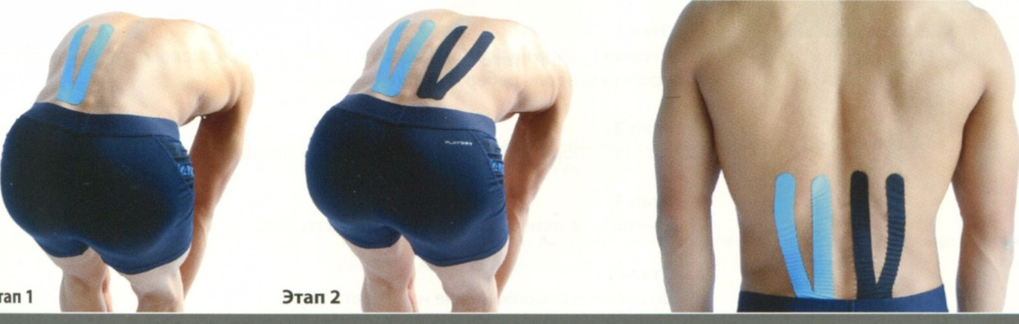
Этап
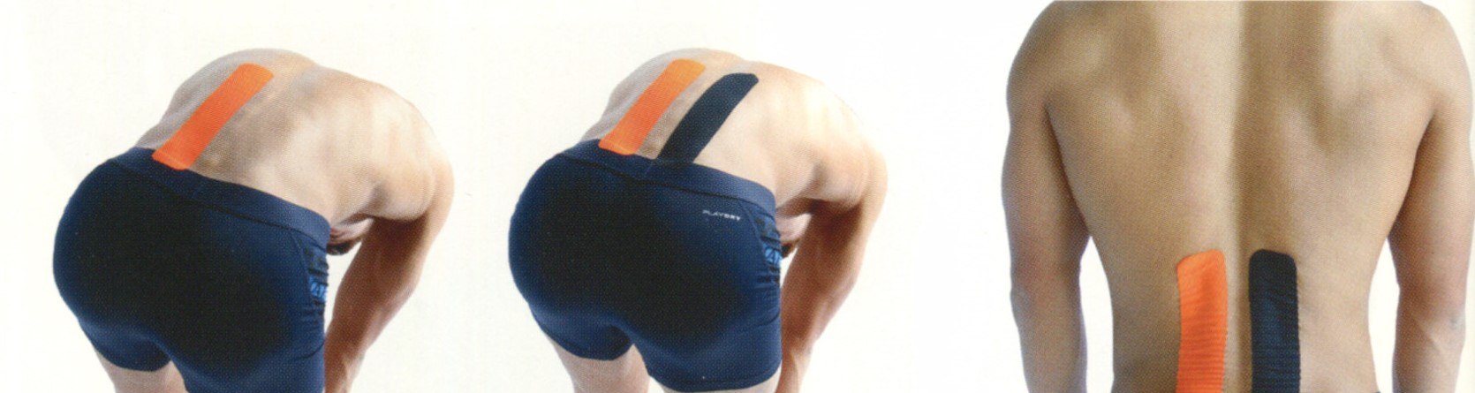

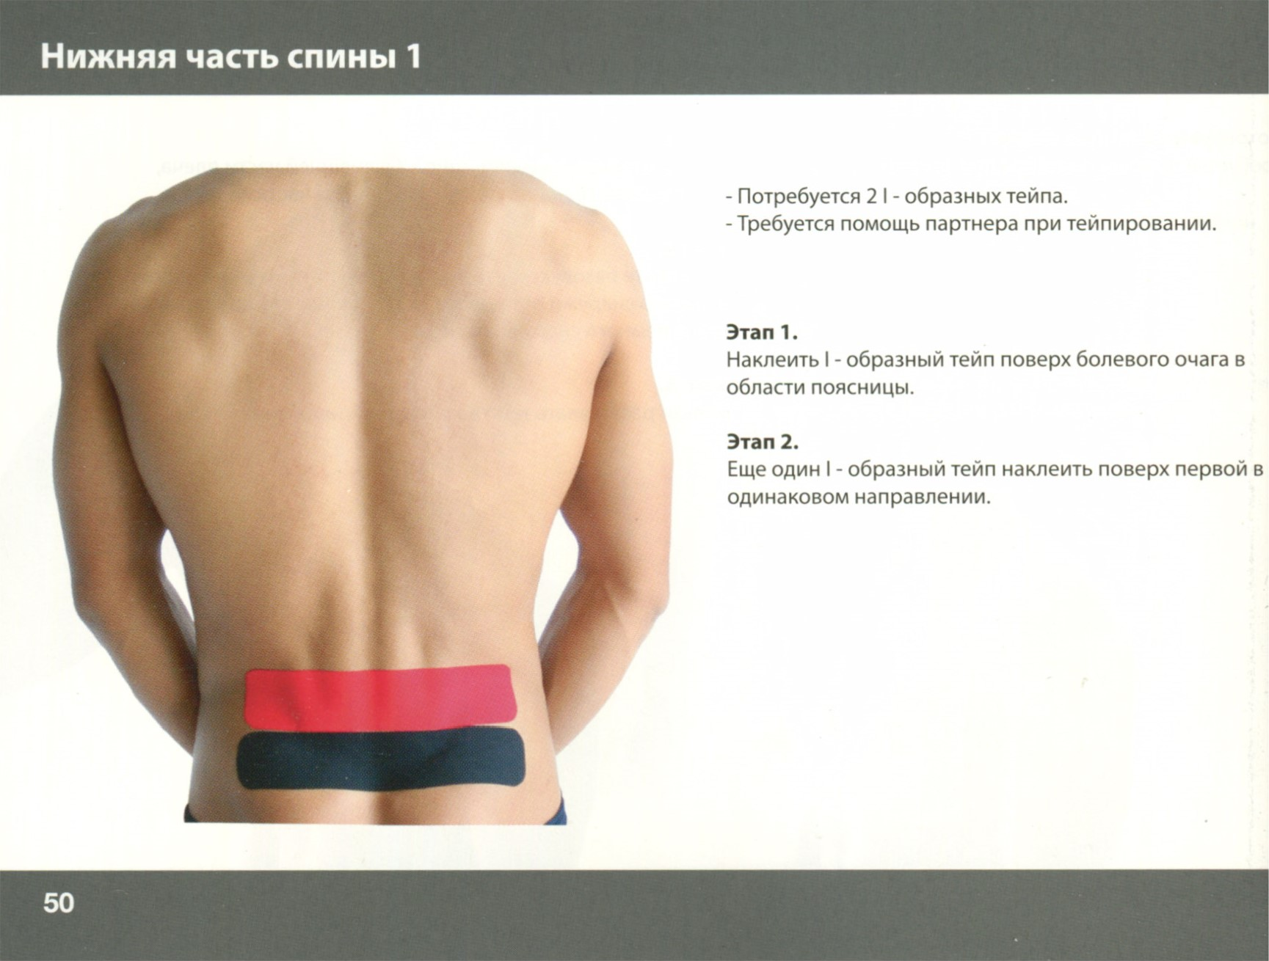
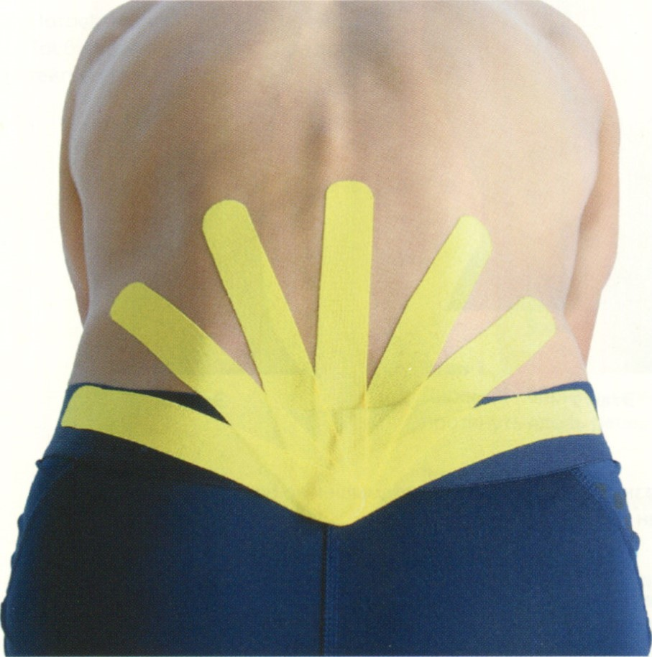

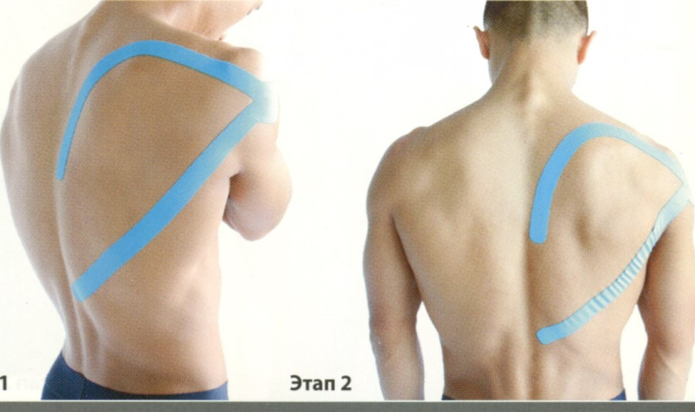
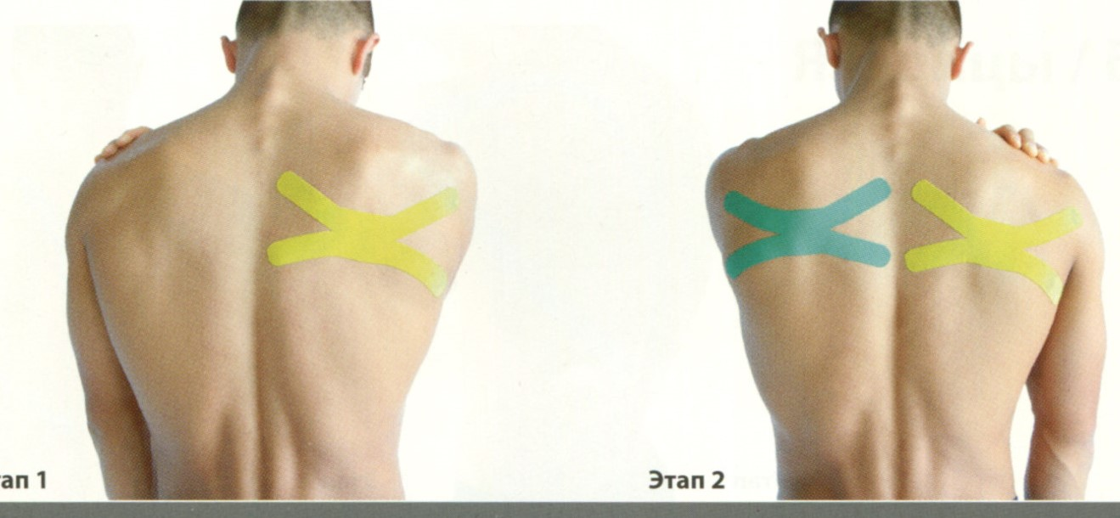
Этап
Этап

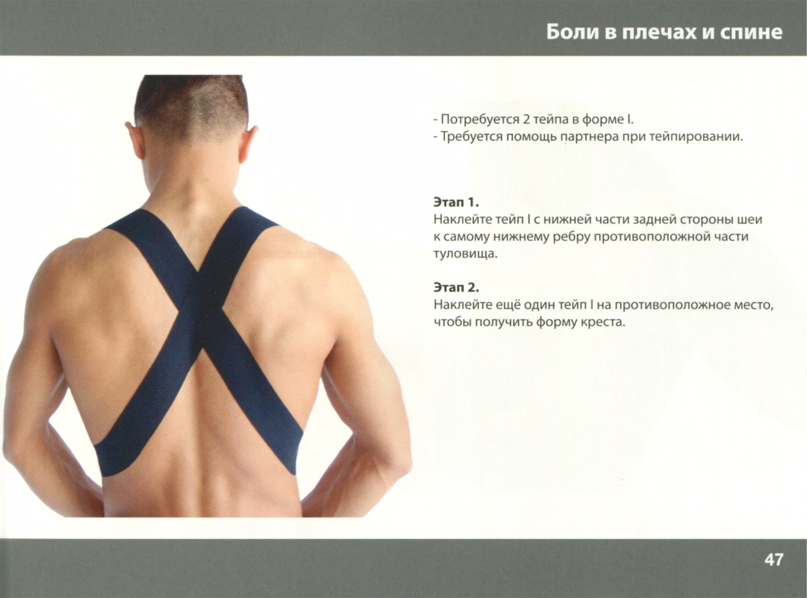

Висновки:
- Тейпування спини - це ефективний метод фізіотерапії, який може бути використаний для полегшення болю, підтримки правильного положення та підтримки при різних захворюваннях та ситуаціях.
- Для правильного застосування тейпування на спині важливо мати знання про анатомію та фізіологію спини, а також розуміти показання та техніку нанесення тейпу.
- Налаштування стрічки та правильне розташування її на спині грають ключову роль у досягненні бажаного ефекту тейпування.
- Післятейповий догляд і підтримка можуть допомогти зберегти ефект тейпування на тривалий час.
Запитання для самоконтролю:
- Які основні показання для використання тейпування на спині?
- Які матеріали та інструменти зазвичай використовуються при тейпуванні спини?
- Як виглядає правильно налаштована стрічка тейпу на спині?
- Які методи післятейпового догляду можуть бути корисними для підтримки ефекту тейпування?
- Які практичні приклади тейпування можуть бути застосовані для лікування різних захворювань спини?
Начало формы

